Pestaña 1

Resumen de ISW

U2: Introducción a procesos y RUP
Existen tres dimensiones críticas sobre las cuales se concentran las organizaciones para mejorar su actividad:
- Personas
- Métodos y procedimientos que definen las relaciones entre tareas
- Herramientas y equipamientos

Se dice que “La calidad de un sistema o de un producto está muy influenciada por la calidad del proceso empleado para desarrollarlo y mantenerlo”

Gestión de procesos
Las areas de gestión de procesos tienen las actividades transversales a los proyectos relacionadas con la definición, planificación, despliegue, implementación, monitorización, control, evaluación, medición y mejora de los procesos

Elementos del proceso según RUP

Fase
El ciclo de vida del software se descompone en fases. Cada fase es esencialmente un periodo de tiempo entre dos objetivos importantes. Segun RUP, son fases:
- Concepción o Inicial (Inception)
- Elaboración (Elaboration)
- Construcción (Construction)
- Transición (Transition)

Disciplina
Una disciplina es una categorización de tareas basada en las similitudes de las preocupaciones y la cooperación del esfuerzo de trabajo.
Una disciplina tiene una o más actividades.
Son disciplinas según RUP:
- Modelado de negocio, Requisitos, Análisis y diseño, Implementación, prueba, Despliegue, Configuración y gestión de cambios, gestión de proyectos y entorno

Guías
La guia es un concepto abstracto que generaliza todas las formas de contenido cuyo objetivo principal es proporcionar explicaciones acerca de otros elementos.

Actividad
Una actividad da soporte al anidado y la agrupación lógica de elementos de proceso relacionados, también denominados elementos de desglose.
Las actividades también pueden contener referencias a tareas, roles y productos de trabajo.
A su vez, una actividad tiene una o más tareas.

Tarea
Una tarea describe una unidad de trabajo. Y cada tarea la llevan a cabo roles específicos.
La granularidad de una tarea oscila normalmente entre unas horas y unos días.
Las tareas pueden ser desglosadas en secciones o pasos.

Rol
Un rol define un conjunto de habilidades, competencias y responsabilidades que están relacionadas.

Producto de trabajo
Un producto de trabajo es un resultado significativo de un proceso: Los roles utilizan productos de trabajo para realizar tareas y producen productos de trabajo mientras realizan las tareas.

Entre los productos de trabajo encontramos:
- Artefacto: Proporciona una descripción y una definición para productos de trabajo tangibles.
- Resultado: Describe productos de trabajo intangibles que son un resultado o un estado:
- Entregable: Proporciona una descripción y una definición del empaquetado de otros productos de trabajo y puede entregarse a una parte interna o externa.

Plantilla
Este tipo de guía especifica la estructura de un producto de trabajo proporcionando una tabla predefinida de contenidos, secciones, paquetes o cabeceras, un formato estandarizado, así como descripciones de cómo deben utilizarse y completarse las secciones.

Directriz
Las directrices proporcionan datos adicionales sobre cómo manejar un elemento de contenido concreto. Las directrices suelen aplicarse a las tareas y a los productos de trabajo.

Lista de comprobación
Una lista de comprobación identifica una serie de elementos que deben completarse o verificarse. Las listas de comprobación suelen utilizarse en las revisiones, como los ensayos o las inspecciones.

Ejemplo
Es un tipo de guía que representa una típica instancia de muestra, parcialmente completa de uno o más elementos de contenido. Suelen utilizarse para los productos de trabajo.

Concepto
Esboza una idea fundamental. Suelen referirse a temas más generales que las directrices y abarcan diversos productos de trabajo, tareas o actividades.

Guías de herramientas
Muestran cómo utilizar una herramienta específica para crear parte de un producto de trabajo en el contexto de una tarea o actividad de forma independiente

Gestión efectiva calidad producto
La calidad se define como la “idoneidad de uso”. En otras palabras, podemos hablar de “las características del producto que satisfacen las necesidades del cliente y, por tanto, producen satisfacción de producto, hablamos tambien de la inexistencia de deficiencias”

CMMI trae otra definición a la mesa que habla de:
La capacidad de un conjunto de características inherentes de un producto, o componente del producto, o proceso, de satisfacer por completo los requisitos del cliente.

El costo de la prueba
Se hace una análisis que da como resultado que dos tercios de los proyectos fallan o terminan con funcionalidades reducidas. Al ver esto, se conduce otro análisis obteniéndose que una de las fases más críticas es la de prueba y, alternativamente, la de mantenimiento.
El coste de corregir un defecto en mantenimiento es 100 veces más que en la fase de ingeniería de requisitos

La idea también es que, llegar a cero defectos en un software es inviable, si es que no imposible. Entonces se busca una estrategia de pruebas que equilibre el cuanto se prueba y la inversión realizada.

Puede hacerse un análisis de riesgo, evaluando en cada función de negocio el impacto que tendría en el negocio su posible fallo. Se pueden estandarizar los criterios como:
- Tipo de procesos
- Implicaciones del negocio
- Frecuencia de uso
- Número de clientes afectados.

A su vez, se analiza la probabilidad de que falle. Utilizando criterios como:
- Tasa de cambio
- Madurez del SW
- Tasa de defectos.

En base al impacto y la probabilidad, se determina el riesgo, que puede ser alto, medio o bajo. Y, segun este riesgo, se determina el procedimiento o plan de acción.
Por ejemplo:
- Riesgo alto: El procedimiento consiste en pruebas sistemáticas utilizando particiones de equivalencia con combinaciones y análisis de las causas raíz.
- Riesgo medio: El procedimiento establece pruebas sistemáticas utilizando o no particiones de equivalencia sin combinaciones y análisis causal
- Riesgo bajo: Pruebas ad-hoc

Otro análisis que puede realizarse para las funciones de negocio es el de la complejidad como estimación del esfuerzo que requeriría probar aquella función de negocio. Se utilizan criterios como el N° de objeto afectados o el N° de ventanas afectadas.

Factores que afecta al esfuerzo de pruebas
- Existencia de buena documentación del proyecto
- El tipo de características no funcionales a probar
- El tamaño del producto
- La disponibilidad de herramientas de pruebas o entornos de pruebas
- La madurez del proceso, protocolos establecidos en la empresa
- La presión del tiempo
- Los factores relacionados con las personas (disponibilidad de recursos, conocimientos y actitud)

Automatización y Manual
La automatización tiene muchas ventajas pero sólo para determinados proyectos. Permite aumentar la calidad de un producto a un menor coste, pero implica inversión y conocimientos adicionales.
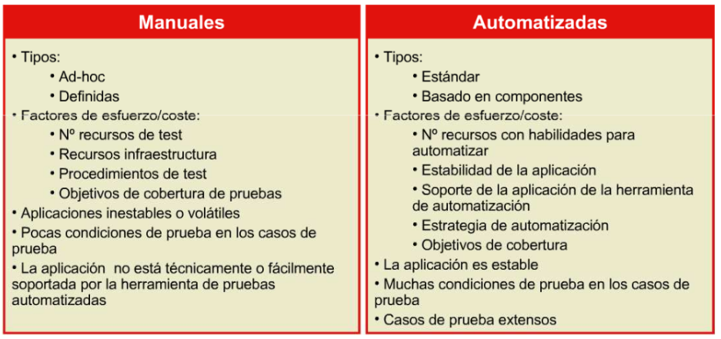

Estrategias de test
- Evaluar la complejidad de los requisitos de las pruebas
- Ver la viabilidad de las estrategias de prueba
- Calcular el coste/esfuerzo de las aproximaciones para las pruebas
  - Porcentaje de manuales/automatizadas
  - Porcentaje de In-house/Out-sourced
- Considerar los recursos y el tiempo disponible
- Definir objetivos de ROI a medio/largo plazo y establecer la inversión óptima en automatización para llegar al ROI
- PRiorizar las pruebas de requisitos basándose en el análisis de riesgos
- Criterios sobre priorización en la automatización
  - Pruebas con menor n° de ciclos para el ROI
  - Pruebas con mayor riesgo
  - Pruebas con menor complejidad

KPIs
Las KPIs son herramientas de gestión del rendimiento que presentan al usuario una visualización de los indicadores empresariales.
El establecimiento de KPIs permite monitorizar, controlar y gestionar los procesos de una organización a través de códigos semafóricos que establecen alertas con las que disponer de una visión completa del rendimiento de la compañía.

Unidad 1, 2 y 3 - Falta achicar

Parcial 2025 - Regularidad

U1 - Modelos de Calidad de Software

Introducción a la calidad
La calidad se define como la “idoneidad de uso”. En otras palabras, podemos hablar de “las características del producto que satisfacen las necesidades del cliente y, por tanto, producen satisfacción de producto, hablamos tambien de la inexistencia de deficiencias”

CMMI trae otra definición a la mesa que habla de:
La capacidad de un conjunto de características inherentes de un producto, o componente del producto, o proceso, de satisfacer por completo los requisitos del cliente.

También en ISO se habla del:
“Conjunto de propiedades y características de un producto o servicio que le confieren su aptitud para satisfacer unas necesidades explícitas o implícitas”.

Entre los elementos que influyen en la calidad encontramos:
- Los procesos y buenas prácticas: La calidad aumenta al aplicar una serie de procesos o metodologías y buenas prácticas. Además de controlar los procesos que ya se aplican para poder analizarlos y mejorarlos.
- Herramientas: Proporcionan apoyo a la gestión de la calidad
- Personas: Son elementos clave en la calidad como creadores y ejecutores
- Medidas y métricas: Son los datos los que permiten evaluar el estado actual y ejecutar acciones para mejorar

Metodología
Una metodología o guía de buenas prácticas proporciona:
- Un punto de partida
- Los beneficios de la experiencia de otras empresas
- Un lenguaje y una visión común
- Las técnicas para crear un modelo

Siguiendo un modelo se puede predecir mejor el comportamiento y rendimiento de una empresa.
“Trabajar con un modelo a partir de una metodología probada ayuda a aumentar la calidad”

Al tener más control sobre el proyecto y los procesos implicados
- Disminuye el número de defectos totales
- Disminuyen los tiempos de entrega
- Disminuyen los costos
- Aumenta la satisfacción del cliente
- Aumentan los beneficios.

Niveles
La calidad de un producto de software puede gestionarse a distintos niveles:

A nivel de producto
Cuando durante el proceso de desarrollo de software, se disponen una serie de pruebas en paralelo con cada etapa, para detectar y corregir los posibles defectos que puedan surgir. ¿Test Driven Development?

A nivel de proyecto
Cuando nos centramos en controlar todas las fases y áreas de gestión de proyecto, implementando metodologías y mejores prácticas que aseguren la correcta gestión de las mismas.

A nivel de proceso
Cuando nos centramos en gestionar todas las áreas de proceso de una organización mediante la implantación de una metodología. Así se consigue tener mayor información de los procesos de modo que puedan controlarse y mejorarse, y produzcan así un aumento de la calidad de los productos y servicios relacionados con ellos.

Guía de ingeniería del software
El software se puede definir como el conjunto de tres componentes:
- Programas (instrucciones): este componente proporciona la funcionalidad deseada y el rendimiento cuando se ejecute.
- Datos: este componente incluye los datos necesarios para manejar y probar los programas y las estructuras requeridas para mantener y manipular estos datos.
- Documentos: este componente describe la operación y uso del programa.

Componentes del software

Programas
Los programas son conjuntos de instrucciones que proporcionan la funcionalidad deseado cuando son ejecutados por el ordenador. Están escritos usando lenguajes específicos que los ordenadores pueden leer y ejecutar.

Datos
Los programas proporcionan la funcionalidad requerida manipulando datos. Usan datos para ejercer el control apropiado en lo que hacen. El mantenimiento y las pruebas de los programas también necesitan datos. El diseño del programa asume la disponibilidad de las estructuras de datos tales como bases de datos y archivos que contienen datos.

Documentos
Además de los programas y los datos, los usuarios también necesitan una explicación de cómo usar el programa. Por ello, existen documentos como manuales de usuario y de operación para permitir a los usuarios operar el sistema.
Los documentos también son requeridos por las personas encargadas de mantener el software para entender el interior del software y modificarlo, en el caso que sea necesario.

Características del software
El software es esencialmente un conjunto de instrucciones (programas) que proporcionan la funcionalidad requerida, los datos relacionados y documentos. Por lo tanto, el software es un elemento lógico y se diferencia del hardware, un elemento físico, en sus características.

El software se desarrolla, no se fabrica en el sentido clásico. Aunque existen ciertas similitudes entre el desarrollo del software y la construcción del hardware, ambas actividades son fundamentalmente distintas. El proceso usado para construir software es diferente de la fabricación del hardware, donde las máquinas se usan para producir partes y cada trabajador sólo necesita realizar la tarea asignada o usar una máquina.

Cada producto software es diferente porque se construye para cumplir los requisitos únicos de un cliente. Cada software necesita, por lo tanto, ser construido usando un enfoque de ingeniería. Decimos que la mayoría del software se construye a medida. Los componentes reutilizables se han creado para que el ingeniero pueda concentrarse en elementos verdaderamente innovadores de un diseño. En el mundo del software es algo que sólo ha comenzado a lograrse en productos lanzados a gran escala.

Construir un producto software implica entender qué es necesario, diseñar el producto para que cumpla los requisitos, implementar el diseño usando un lenguaje de programación y comprobar que el producto cumple con los requisitos. Todas estas actividades se llevan a cabo mediante la ejecución de un proyecto software y requiere un equipo trabajando de una forma coordinada. Además el componente software debería diseñarse e implementarse para que pueda volver a ser reutilizado en muchos programas diferentes.

En el software, el recurso principal son las personas. No es siempre posible acelerar la construcción de software añadiendo personas porque la construcción de software requiere un esfuerzo en equipo. El equipo tiene que trabajar de forma coordinada y compartir un objetivo de proyecto común. Se necesita comunicación efectiva dentro del equipo.
Un nuevo miembro del equipo no es inmediatamente productivo y necesita la iniciación adecuada al equipo y la formación para realizar el trabajo. Esto requiere una inversión de tiempo y esfuerzo por parte de los miembros del equipo existentes y les puede distraer de su propio trabajo.

Otra característica del software es que no se estropea, pero se deteriora. Durante su vida, el software sufre cambios (mantenimiento). Conforme se hacen los cambios, es bastante probable que se introduzcan nuevos defectos, lo que hace que el software se vaya deteriorando debido a los cambios.

El software se crea normalmente desde cero. Con frecuencia se construye de acuerdo a los requisitos específicos de un cliente y no se crea por la unión de componentes existentes. Mientras que la reutilización y el montaje basado en componentes se están incrementando, la mayoría del software continua siendo construido de forma personalizada, y los niveles de reutilización actuales están lejos de los que deberían ser. Además, la tarea de identificar componentes reutilizables potenciales es difícil porque cada producto software es único y distinto.

La industria del software tiene procesos bien definidos para la reutilización de componentes. Esto incluye procesos para la construcción de componentes, almacenamiento de los mismos en librerías de donde se pueden extraer para su reutilización y entonces incorporarlos.

Tipos de software
Puede dividirse en dos grandes categorías:
- Software de aplicaciones: Se usan para proveer servicios a clientes y ejecutar negocios de forma más eficiente. Este software puede ser un sistema pequeño o uno grande integrado. Ejemplos: Un sistema de cuentas, un sistema de planificación de recursos…
- Software de sistemas: El software de sistemas se usa para operar y mantener un sistema informático. Permite a los usuarios usar los recursos del ordenador directamente y a través de otro software. Ejemplos: Sistemas operativos, compiladores y otras utilidades del sistema.

Aplicaciones del software
El software puede aplicarse en cualquier situación en la que se haya definido previamente
un conjunto específico de pasos procedimentales (Excepciones notables a esta regla son el software de los sistemas expertos y de redes neuronales). El contenido y determinismo de la información son factores importantes a considerar para determinar la naturaleza de una aplicación de software.
El determinismo de la información refiere a la predictibilidad del orden y del tiempo de llegada de los datos. Un programa de análisis de ingeniería acepta datos que están en un orden predefinido, ejecuta algoritmos de análisis sin interrupción y produce los datos resultantes en un informe o formato gráfico. Un sistema operativo multiusuario, por otra parte, acepta entradas que tienen un contenido variado y que se producen en instantes arbitrarios, ejecuta algoritmos que pueden ser interrumpidos en condiciones externas y produce una salida que depende de una función del entorno y del tiempo. Las aplicaciones con estas características se dice que son indeterminadas.

Resulta complicado clasificar al software por su aplicación, pero es posible establecer algunas categorías:
- Software de sistemas: El software de sistemas es un conjunto de programas que han sido escritos para servir otros programas. Se caracteriza por una fuerte interacción con el hardware de la computadora, una gran utilización por múltiples usuarios, una operación concurrente que requiere una planificación, una compartición de recursos y una sofisticada gestión de procesos, unas estructuras de datos complejas y múltiples interfaces externas.
- Software de tiempo real: El software que coordina/analiza/controla sucesos del mundo real conforme ocurren. Entre los elementos del software de tiempo real se incluyen: componente de análisis que transforma la información según lo requiera la aplicación, componente de monitorización que coordina al resto de componentes.
- Software de gestión: El proceso de información comercial constituye la mayor de las áreas de aplicación del software. Los sistemas discretos han evolucionado hacia el software de sistemas de gestión (SIG) que accede a una o más bases de datos que contiene información comercial. Las aplicaciones en esta área reestructuran los datos existentes para facilitar las operaciones comerciales o gestionar la toma de decisiones. Además del procesamiento de datos, se realizan tareas como cálculo interactivo
- Software de ingeniería y científico: Este tipo de software está caracterizado por los algoritmos de manejo de número.
- Software empotrado: El software empotrado reside en memoria de sólo lectura y se utiliza para controlar productos y sistemas de los mercados industriales y de consumo. El software empotrado puede ejecutar funciones muy limitadas y curiosas.
- Software basado en web: Las paginas web buscadas por un explorador son software que incorpora instrucciones ejecutables y datos.
- Software de inteligencia artificial: hace uso de algoritmos no numéricos para resolver problemas complejos para los que no son adecuados el cálculo o el análisis directo

Ingeniería del software
Hay muchas definiciones pero nos quedamos con la de la IEEE que dice:
La aplicación de un enfoque sistemático, disciplinado y cuantificable al desarrollo, operación (funcionamiento) y mantenimiento del software; es decir, la aplicación de ingeniería al software.

La ingeniería del software requiere llevar a cabo numerosas tareas, dentro de etapas como las siguientes

Análisis de requisitos
Extraer los requisitos de un producto software es la primera etapa para crearlo. Mientras que los clientes piensan que ellos saben lo que el software tiene que hacer, se requiere habilidad y experiencia en la ingeniería del software para reconocer requisitos incompletos, ambiguos o contradictorios.
El resultado de esta etapa se ve plasmado en el documento Especificación de requisitos. Asimismo, se define un diagrama de entidad/relación en el que se plasman las entidades que participarán en el desarrollo de software.

Especificación
Es la tarea de escribir detalladamente el software a ser desarrollado, en una forma matemáticamente rigurosa. En la realidad, la mayoría de las buenas especificaciones han sido escritas para entender y afinar aplicaciones que ya estaban desarrolladas.

Diseño y arquitectura
Se refiere a determinar cómo funcionará el software de forma general sin entrar en detalles. Consiste en incorporar consideraciones de la implementación tecnológica como el hardware, la red, etc. Se definen los casos de uso para cubrir las funciones que realizará el sistema, y se transformarán las entidades definidas en el análisis de requisitos en clases de diseño.

Programación
Reducir un diseño a código puede ser la parte más obvia del trabajo de ingeniería del software, pero no necesariamente es la que demanda mayor trabajo ni la más complicada. La complejidad y la duración de esta etapa está íntimamente relacionada al o a los lenguajes de programación utilizados, así como al diseño previamente realizado.

Prueba
Consiste en comprobar que el software realice correctamente las tareas indicadas en la especificación del problema. Una técnica de prueba es probar por separado cada módulo del software y luego probarlo de forma integral, para así llegar al objetivo. Se considera una buena práctica que las pruebas sean efectuadas por alguien distinto al desarrollador que lo programó.

Mantenimiento
Mantener y mejorar el software para solventar errores descubiertos y tratar con nuevos requisitos. El mantenimiento puede ser de cuatro tipos:
- Perfectivo: Mejorar la calidad interna de los sistemas.
- Evolutivo: Incorporaciones, modificaciones o eliminaciones necesarias en un producto software para cubrir la expansión o cambio en las necesidades del usuario
- Adaptativo: Modificaciones que afectan a los entornos en los que el sistema opera (cambios de configuración del hardware, software de base ,gestores de base de datos, comunicaciones)
- Correctivo: Corrección de errores

Objetivo primario de la ingeniería de software
El objetivo primario de la ingeniería del software es construir un producto de alta calidad de una manera oportuna. Trata de conseguir este objetivo primario usando un enfoque de
ingeniería.

Para conseguir este objetivo es necesario emplear una serie de prácticas para:
- Entender el problema
- Diseñar una solución
- Implementar la solución correctamente
- Probar la solución
- Gestionar las actividades anteriores para conseguir alta calidad

Relevancia de la ingeniería de software
Hoy en día hay mayor urgencia por producir software es mayor al de años anteriores, la prioridad más alta es reducir el tiempo de salida del producto software al mercado.

La ingeniería de software es percibida por algunos como demasiado formal, que consume demasiado tiempo y demasiado estructurada para la flexibilidad necesaria durante el desarrollo de hoy en día. Algunas personas remarcan que no se puede permitir semejante formalidad porque necesitan desarrollar productos de forma rápida. La verdad es, que la ingeniería del software es adaptativa y por lo tanto, relevante para cualquiera que construya un producto de software.

La ingeniería del software proporciona una amplia colección de opciones que los profesionales pueden elegir para construir productos de alta calidad. Sin embargo, no hay un enfoque de ingeniería individual o un conjunto de procesos, métodos o herramientas de ingeniería del software para construir un producto software.

El enfoque de ingeniería del software, incluyendo los procesos, métodos y herramientas puede y debería ser adaptada al producto, la gente que lo construye y el entorno del negocio.
Los profesionales del software, por lo tanto, no deberían ser dogmáticos sobre la ingeniería del software. No es una religión y no hay verdades absolutas.

Principios de la ingeniería del software
- Haz de la calidad la razón de trabajar.
- Una buena gestión es más importante que una buena tecnología.
- Las personas y el tiempo no son intercambiables.
- Seleccionar el modelo de ciclo de vida adecuado.
- Entregar productos al usuario lo más pronto posible.
- Determinar y acotar el problema antes de escribir los requisitos.
- Realizar un diseño.
- Minimizar la distancia intelectual.
- Documentar.
- Las técnicas son anteriores a las herramientas.
- Primero hazlo correcto, luego hazlo rápido.
- Probar, probar y probar.
- Introducir las mejoras y modificaciones con cuidado.
- Asunción de responsabilidades.
- La entropía del software es creciente.
- La gente es la clave del éxito.
- Nunca dejes que tu jefe o cliente te convenza para hacer un mal trabajo.
- La gente necesita sentir que su trabajo es apreciado.
- La educación continua es responsabilidad de cada miembro del equipo.
- El compromiso del cliente es el factor más crítico en la calidad del software.
- Tu mayor desafío es compartir la visión del producto final con el cliente.
- La mejora continua de tu proceso de desarrollo de software es posible y esencial.
- Tener procedimientos escritos de desarrollo de software puede ayudar a crear una cultura compartida de buenas prácticas.
- La calidad es el principal objetivo; la productividad a largo plazo es una consecuencia de una alta calidad.
- Haz que los errores los encuentre un colaborador, no un cliente.
- Una clave en la calidad en el desarrollo de software es realizar iteraciones en todas las fases del desarrollo excepto en la codificación.
- La gestión de errores y solicitud de cambios es esencial para controlar la calidad y el mantenimiento.
- Si mides lo que haces puedes aprender a hacerlo mejor.
- Haz lo que tenga sentido; no recurras a los dogmas.
- No puedes cambiar todo de una vez. Identifica los cambios que se traduzcan en los mayores beneficios, y comienza a implementarlos.

Capas
El enfoque de ingeniería del software cuenta con un compromiso organizacional con la calidad porque no es posible incorporar la ingeniería del software en una organización que no está centrada en conseguir calidad.
La ingeniería del software es una tecnología multicapa. Se puede ver como un conjunto de componentes estratificados, que reposan sobre ese enfoque de calidad.
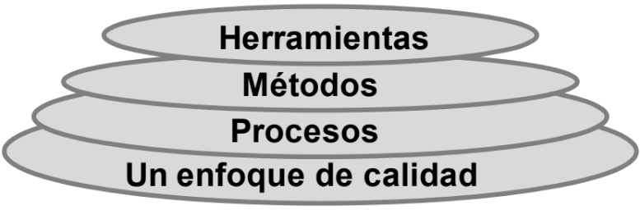
Estos componentes que forman parte de la ingeniería del software son:
- Procesos: Un marco de trabajo que ayuda al jefe de proyecto a controlar la gestión del proyecto y las actividades de ingeniería.
- Métodos: Las actividades técnicas requeridas para la creación de productos de trabajo.
- Herramientas: La ayuda automatizada para los procesos y métodos

Proceso
El proceso define un marco de trabajo para un conjunto de áreas clave de proceso que se deben establecer para la entrega efectiva de la tecnología de la ingeniería del software.
La capa de proceso define el proceso que se usará para construir el software y las actividades y tareas que un jefe de proyecto tiene que gestionar.

Por lo tanto, las áreas claves del proceso forman la base del control de gestión de proyectos del software y establecen el contexto en el que se aplican los métodos técnicos, se obtienen productos de trabajo (modelos, documentos, datos, informes, formularios, etc.), se establecen hitos, se asegura la calidad y el cambio se gestiona adecuadamente.

La capa de proceso:
- Permite al jefe de proyecto planificar una ejecución exitosa del proyecto. La capa de proceso proporciona una hoja de ruta del trabajo de ingeniería del software. Ayuda al jefe de proyecto en la creación de un plan de trabajo viable que aisle tareas de trabajo, responsabilidades, los productos de trabajo producidos y los mecanismos usados para asegurar calidad en dichos productos de trabajos.
- Proporciona a las personas involucradas en el contexto de su trabajo. La capa de proceso guía a las personas involucradas proporcionando el marco de trabajo en el que entiende el contexto de las tareas a realizar

Se pueden ver todas las actividades, incluyendo las actividades técnicas, como parte del proceso. Además, cualquier recurso, incluyendo herramientas usadas para construir el software también encajan en el proceso.

Un proceso es útil porque proporciona claridad en cómo ha de realizarse el trabajo. Cualquier conjunto de actividades humanas complejas se puede convertir en caótico si no hay guías para que las personas puedan realizar las actividades. Un proceso definido responde a las siguiente cuestiones:
- ¿Quién se comunica con quién?
- ¿Cómo se coordinan las actividades interdependientes?
- ¿Quién es responsable de qué trabajo?
- ¿Quién produce qué productos de trabajo, y cómo se evalúan?

Un proceso debería:
- Identificar todas las actividades y tareas de la ingeniería del software
- Definir el flujo de trabajo entre las actividades y tareas
- Identificar los productos de trabajo que se producen
- Especificar los puntos de control de calidad requeridos

La capa de proceso abarca las siguientes cuestiones:
- El marco de trabajo de proceso común (CPF)
- Actividades y tareas de la ingeniería de software
- Puntos de control de calidad
- Definiciones de productos de trabajo
- Gestión de proyectos
- Aseguramiento de la calidad del software
- Gestión de la configuración del software
- Monitorización de proyectos
- Medidas y métricas

Métodos
La capa de métodos se centra en las actividades técnicas que se deben realizar para conseguir las tareas de ingeniería. Proporciona el “cómo” y cubre las actividades de ingeniería fundamentales.

Los métodos abarcan una gran gama de tareas que incluyen análisis de requisitos, diseño, construcción de programas, pruebas y mantenimiento. Los métodos de la ingeniería del software dependen de un conjunto de principios básicos que gobiernan cada una de las áreas de la tecnología e incluyen actividades de modelado y otras técnicas descriptivas.

La construcción de software implica una amplia colección de actividades técnicas. La capa de métodos contiene los métodos definidos para realizar esas actividades de forma eficiente. Se centra en cómo se han de realizar las actividades técnicas. Las personas involucradas usan los métodos para realizar las actividades de ingeniería fundamentales necesarias para construir el software.

Las actividades técnicas fundamentales para construir software son:
- Análisis: el análisis es el fundamento de todos los trabajos de ingeniería que siguen. Durante el análisis, se crea el modelo de lo que es requerido por el software.
- Diseño: las actividades de diseño siguen el análisis y traducen el modelo del análisis en cómo el producto proporciona estas funciones por medio del software.
- Codificación: una vez que el diseño es completo, la codificación traduce el modelo de diseño en una forma ejecutable.
- Pruebas: el proceso de pruebas ayuda a destapar errores en el código y el diseño subyacente.

Para varias actividades de proceso, la capa de métodos contiene el correspondiente conjunto de métodos técnicos para usar. Esto abarca un conjunto de reglas, los modos de representación gráficos o basados en texto, y las guías relacionadas para la evaluación de la calidad de la información representada.

Herramientas
La capa de herramientas proporciona soporte a las capas de proceso y métodos centrándose en el significado de la automatización de algunas de las actividades manuales. Las herramientas pueden ser utilizadas para automatizar ciertas actividades como:
- Actividades de gestión de proyectos
- Métodos técnicos usados en la ingeniería del software
- Soporte de sistemas general
- Marcos de trabajo para otras herramientas

Cuando se usan herramientas, la documentación se convierte en una parte integral del trabajo hecho, en vez de ser una actividad adicional.

Existen una gran variedad de herramientas para múltiples actividades. Entre ellas se pueden destacar las siguientes:
- Herramientas de gestión de proyectos
- Herramientas de control de cambios
- Herramientas de análisis y diseño
- Herramientas de generación de código
- Herramientas de pruebas
- Herramientas de reingeniería
- Herramientas de documentación
- Herramientas de prototipos

Comprender los niveles de madurez
Los modelos de CMMI reflejan niveles de madurez. Un nivel de madurez consta de prácticas relacionadas específicas y genéricas para un conjunto predefinido de áreas de proceso que mejoran el rendimiento global de la organización. De una manera un poco más específica, un nivel de madurez es una meseta evolutiva definida para la mejora de procesos de la organización.

El nivel de madurez de una organización proporciona un camino para predecir el rendimiento en una disciplina dada o en un conjunto de disciplinas. Cada nivel de madurez madura un subconjunto importante de procesos de la organización, preparándose para pasar al siguiente nivel de madurez.

Los niveles de madurez se miden mediante el logro de metas específicas y genéricas asociadas a cada conjunto predefinido de áreas de proceso.

Existen cinco niveles de madurez:
- Inicial
- Gestionado
- Definido
- Gestionado cuantitativamente
- En optimización

Nivel de madurez 1: Inicial
Los procesos son generalmente ad-hoc y caóticos. La organización generalmente no proporciona un entorno estable para dar soporte a los procesos. El éxito en estas organizaciones depende de la competencia y heroicidad del personal de la organización y no del uso de procesos probados.
A pesar de este caos, las organizaciones de nivel de madurez 1 a menudo producen productos y servicios que funcionan. Pero frecuentemente exceden sus presupuestos y no cumplen sus calendarios.

Se caracterizan por una tendencia a comprometerse en exceso, a abandonar los procesos en tiempos de crisis y a una incapacidad para repetir sus éxitos.

Nivel de madurez 2: Gestionado
En este nivel, los proyectos de la organización han asegurado que los procesos se planifican y realizan de acuerdo a políticas; los proyectos emplean personal con habilidad que dispone de recursos adecuados para producir resultados controlados; involucran a las partes interesadas relevantes; se monitoriza, controla y revisa; y se evalúan en cuanto a su adherencia a descripciones de procesos.

La disciplina de proceso reflejada por el nivel de madurez 2 ayuda a asegurar que, incluso en tiempos de estrés, las prácticas existentes se mantienen.

El estado de los productos de trabajo y la entrega de los servicios son visibles para la dirección en puntos definidos (hitos). Se establecen compromisos entre las partes interesadas relevantes y se revisan, según sea necesario. Los productos de trabajo se controlan de forma apropiada. Los productos de trabajo y servicios satisfacen sus descripciones de proceso especificadas, estándares y procedimientos.

Nivel de madurez 3: Definido
En este nivel, los procesos son bien caracterizados y comprendidos, se describen en estándares, procedimientos, herramientas y métodos. El conjunto de procesos estándar de la organización, que es la base del nivel de madurez 3, se establece y mejora a lo largo del tiempo.
Los proyectos establecen procesos definidos adaptando el conjunto de procesos estándar de la organización de acuerdo a las guías de adaptación.

Distinción | Nivel de madurez 2: Gestionado | Nivel de madurez 3: Definido
Alcance de los estándares, descripciones de proceso y procedimientos | Los estándares, descripciones de proceso y procedimientos pueden ser bastante diferentes en cada instancia específica de un proceso. | Los estándares, descripciones de proceso y procedimientos para un proyecto se adaptan para adecuarse a un proyecto particular o unidad organizativa a partir del conjunto de procesos estándares de la organización y, por tanto, son más consistentes. Exceptuando las diferencias permitidas por las guías de adaptación
Descripción de procesos | Un proceso definido establece claramente el propósito, entradas, criterios de entrada, actividades, roles, medidas, etapas de verificación, salidas y criterios de salida. | Los procesos se gestionan más proactivamente utilizando una comprensión de las interrelaciones de las actividades del proceso y las medidas detalladas del proceso, sus productos de trabajo y sus servicios.

Nivel de madurez 4: Gestionado cuantitativamente
En este nivel, la organización y los proyectos establecen objetivos cuantitativos en cuanto al rendimiento de calidad y del proceso, y los utilizan como criterios en la gestión de los procesos. Los objetivos cuantitativos se basan en las necesidades del cliente, usuarios finales, organización e implementadores del proceso.

Para los subprocesos seleccionados, se recogen y analizan estadísticamente medidas detalladas de rendimiento del proceso. Las medidas de rendimiento de calidad y del proceso se incorporan en el repositorio de medición de la organización para dar soporte a la toma de decisiones basadas en hechos. Se identifican las causas especiales de variación y, se corrigen las fuentes de las causas especiales para prevenir sus futuras ocurrencias.

Una distinción crítica entre los niveles de madurez 3 y 4 es la predictibilidad del rendimiento del proceso. En el nivel de madurez 4, el rendimiento de los procesos se controla utilizando técnicas estadísticas y otras técnicas cuantitativas, y es predecible cuantitativamente. En el nivel de madurez 3, los procesos normalmente sólo son predecibles cualitativamente.

Nivel de madurez 5: En optimización
En el nivel de madurez 5, una organización mejora continuamente sus procesos basándose en una comprensión cuantitativa de las causas comunes de variación inherentes a los procesos.
El nivel de madurez 5 se centra en mejorar continuamente el rendimiento de procesos mediante mejoras incrementales e innovadoras de proceso y tecnológicas. Se establecen objetivos cuantitativos de mejora de procesos para una organización y se utilizan como criterios para gestionar la mejora de procesos.
La distinción crítica entre los niveles de madurez 4 y 5 es el tipo de variación del proceso tratado. En el nivel de madurez 4, la organización se preocupa por tratar las causas especiales de variación del proceso y por proporcionar predictibilidad estadística de los resultados. En el nivel de madurez 5, la organización se interesa en tratar las causas comunes de variación del proceso y en cambiar el proceso para mejorar el rendimiento del proceso y para alcanzar sus objetivos cuantitativos de mejora.

Avanzando por los niveles de madurez
Las organizaciones pueden lograr mejoras progresivas en su madurez organizativa, consiguiendo primero el control a nivel de proyecto, y continuando hasta el nivel más avanzado.
Se debe tener en cuenta que los esfuerzos de mejora de procesos deberían enfocarse en las necesidades de la organización en el contexto de su entorno de negocio. Según el contexto podrían instanciarse áreas de proceso de niveles más altos de los que se encuentra la organización por tener demostrada utilidad en el contexto en el que se desempeña la misma.

Puede estar bueno realizar procesos de niveles de madurez superiores pero hacerlo implica intentar realizar las prácticas sin tener la base institucional suficiente para soportarlo. Puede resultar correcto pero tambien es factible que falle cuando se necesitan más, bajo estrés.

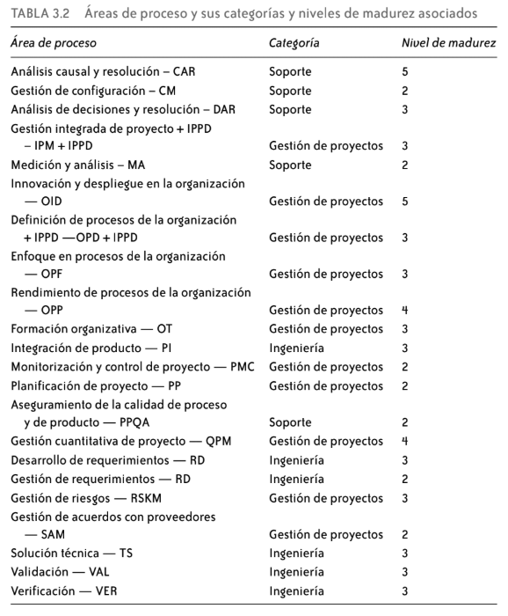

Componentes del área de proceso
Los componentes se agrupan en tres categorías

Componentes requeridos
Los componentes requeridos describen lo que una organización debe realizar para satisfacer un área de proceso.
La satisfacción de objetivos se utiliza en las evaluaciones como base para determinar si un área de proceso ha sido realizada y satisfecha.

Componentes esperados
Los componentes esperados describen lo que una organización puede implementar para lograr un componente requerido. Los componentes esperados guían a los que implementan mejoras o realizan evaluaciones.
Antes de que los objetivos puedan considerarse satisfechos, las prácticas tal como se describen o prácticas aceptables alternativas a ellas, deberán estar presentes en los procesos planificados e implementados en la organización.

Componentes informativos
Proporcionan detalles que ayudan a las organizaciones a comenzar a pensar en cómo aproximarse a los componentes requeridos y esperados.
Ejemplos de componentes informativos:
- Sub-practicas
- Productos de trabajo típicos
- Ampliaciones
- Elaboraciones de las prácticas genéricas
- Títulos de metas y prácticas
- Notas de metas y prácticas
- Referencias

Área de proceso
Un área de proceso es un grupo de prácticas relacionados en un área que, cuando se implementan de forma conjunta, satisfacen un grupo de objetivos considerados importantes para la mejora en ese área.
Hay 22 áreas de proceso:
- Análisis causal y resolución (CAR).
- Gestión de configuración (CM).
- Análisis de decisiones y resolución (DAR).
- Gestión integrada del proyecto + IPPD (IPM + IPPD).
- Medición y análisis (MA).
- Innovación y despliegue en la organización (OID).
- Definición de procesos de la organización + IPPD (OPD + IPPD)
- Enfoque en procesos de la organización (OPF).
- Rendimiento del proceso de la organización (OPP).
- Formación organizativa (OT).
- Integración de producto (PI).
- Monitorización y control del proyecto (PMC).
- Planificación de proyecto (PP).
- Aseguramiento de la calidad de proceso y de producto (PPQA).
- Gestión cuantitativa de proyecto (QPM).
- Desarrollo de requerimientos (RD).
- Gestión de requerimientos (REQM).
- Gestión de riesgos (RSKM).
- Gestión de acuerdos con proveedores (SAM).
- Solución técnica (TS).
- Validación (VAL).
- Verificación (VER).

Declaraciones de propósitos
La declaración de propósitos describe la finalidad del área de proceso y es un componente informativo.

Notas introductorias
La sección de “notas introductorias” del área de proceso describe los conceptos principales cubiertos por el área de proceso y es un componente informativo.

Áreas de proceso relacionadas
La sección de “áreas de proceso relacionadas” lista las referencias a áreas de proceso que están en relación y refleja las relaciones de alto nivel entre las áreas de proceso. Es un componente informativo.
Un ejemplo de una referencia encontrada en la sección de áreas de proceso relacionadas del área de proceso de Planificación de proyecto es “Para más información sobre la identificación y la gestión de riesgos, se remite al área de proceso de Gestión de riesgos”

Metas específicas
Una meta específica describe las características únicas que deben estar presentes para satisfacer el área de proceso. Una meta específica es un componente requerido del modelo que se utiliza en las evaluaciones para ayudar a determinar si se satisface un área de proceso.

Metas genéricas
Las metas genéricas se denominan así porque la misma declaración de la meta se aplica a múltiples áreas de proceso. Una meta genérica describe las características que deben estar presentes para institucionalizar los procesos que implementan un área de proceso.

Prácticas específicas
Una práctica específica es la descripción de una actividad que se considera importante para alcanzar la meta especificada asociada. Las prácticas específicas describen las actividades que se espera que produzcan la consecución de las metas específicas de un área de proceso. Una práctica específica es un componente esperado del modelo.

Productos de trabajo típicos
Lista muestras de resultados de una práctica específica. Estos ejemplos se denominan productos de trabajos típicos porque a menudo hay otros productos de trabajo que son igual de eficaces pero no están en la lista. Un producto de trabajo es un componente informativo del modelo

Subprácticas
Son descripciones detalladas que proporcionan una guía para interpretar e implantar una práctica específica o genérica. Las subprácticas terminan siendo guías así que realmente son un componente informativo.

Prácticas genéricas
Al igual que con las metas, el nombre “genérico” hace referencia a que se aplica a múltiples áreas de proceso. Una práctica genérica es la descripción de una actividad que se considera importante para el logro de la meta genérica asociada. Es un componente esperado del modelo.

Elaboraciones de las prácticas genéricas
Una elaboración de práctica genérica aparece después de una práctica genérica en un área de proceso, para proporcionar una guía sobre cómo la práctica genérica debería aplicarse de forma exclusiva al área de proceso. Una elaboración de práctica genérica es un componente informativo del modelo

Componentes informativos de soporte
Estos componentes implican una extensión de información que permite mejorar el entendimiento de un concepto:
- Notas
- Ejemplos
- Ampliaciones
- Referencias

Notas
Una nota es un texto que puede acompañar casi a cualquier otro componente del modelo. Puede proporcionar detalles, información previa o base.

Ejemplos
Un ejemplo es un componente que comprende texto (entre otras cosas) que puede acompañar a casi cualquier otro componente y proporciona uno o más ejemplos para clarificar un concepto o una actividad descrita.

Ampliaciones
Una ampliación es una nota o un ejemplo que es relevante para una disciplina particular. Las disciplinas cubiertas en este modelo son ingeniería del hardware, ingeniería de sistemas e ingeniería del software.
Cada ampliación se etiqueta con una cabecera que indica la disciplina a la que se aplica.

Referencias
Una referencia es un enlace a información adicional o más detallada en las áreas de proceso relacionadas y puede acompañar a casi cualquier otro componente del modelo.

Esquema de numeración
Las metas específicas y genéricas se numeran secuencialmente.
- Cada meta específica empieza con el prefijo SG.
- Cada meta específica empieza con el prefijo GG.
- Cada práctica específica empieza con el prefijo SP, seguida por un numero en la forma x.y (siendo la x el mismo número de la meta a la que pertenece la práctica específica y la y el número de secuencia de la práctica específica para la meta específica)
- Cada práctica genérica empieza con el prefijo GP, seguida por un número en la forma x.y (siendo x el número de la meta genérica e y el número de secuencia del a práctica genérica para la meta genérica)

Extensiones
Una extensión puede ser un material informativo, una práctica específica, una meta específica o un área de proceso que amplía el alcance de un modelo o hace hincapié en un aspecto particular de su utilización.

Ver ejemplo página 62 y 63 (del PDF) del apunte de CMMI

U2: Gestión de procesos
La biblioteca de activos de proceso de la organización es una colección de elementos que mantiene la organización para ser usados por el personal y los proyectos de la misma. Esta colección de elementos incluye:
- Descripciones de procesos
- Descripciones de elementos de proceso
- Descripciones de modelos de ciclos de vida
- Guías de adaptación de procesos
- Documentación relativa a procesos y datos

La biblioteca de activos de proceso de la organización da soporte al aprendizaje y la mejora de procesos, al permitir compartir las mejores prácticas y las lecciones aprendidas en la organización.

El conjunto de procesos estándar de la organización se adapta por los proyectos para crear sus procesos definidos. El resto de activos ayudaría a dar soporte a esa adaptación. Los estándares del entorno de trabajo se utilizan para guiar la creación de los entornos de trabajo del proyecto.

Un proceso estándar se compone de otros procesos o elementos de proceso. Un elemento de proceso es la unidad fundamental de la definición del proceso, y describe las actividades y las tareas para realizar el trabajo de manera consistente. La arquitectura del proceso proporciona las reglas para conectar los elementos de proceso de un proceso estándar. El conjunto de procesos estándar de la organización puede incluir múltiples arquitecturas de proceso.

Los activos de proceso de la organización se pueden organizar de muchas maneras, dependiendo de la implementación del área de proceso de Definición de procesos de la organización. Algunos ejemplos son:
- Las descripciones de los modelos de ciclo de vida pueden documentarse como parte del conjunto de procesos estándar de la organización o pueden documentarse por separado.
- El conjunto de procesos estándar de la organización puede almacenarse en la biblioteca de activos de proceso de la organización o puede almacenarse por separado.
- Un único repositorio puede contener tanto las mediciones como la documentación relacionada con los procesos o puede almacenarse por separado.

Procesos estándar
Los procesos estándar se pueden definir en múltiples niveles dentro de una empresa y pueden relacionarse de forma jerárquica. El conjunto de procesos estándar puede también adaptarse para cada una de las áreas de negocio o líneas de producto de la organización.
Se pueden necesitar múltiples procesos estándar para tratar las necesidades de los diferentes dominios de aplicación, modelos de ciclo de vida, metodologías y herramientas. El conjunto de procesos estándar de la organización contiene elementos de proceso que pueden interconectarse de acuerdo a una o más arquitecturas de proceso, que describen las relaciones entre estos elementos de proceso.

Elemento de proceso
Cada elemento de proceso cubre un conjunto de actividades delimitadas y estrechamente relacionadas. Las descripciones de los elementos de proceso pueden ser plantillas para ser cumplimentadas, fragmentos a ser completados, abstracciones a ser refinadas o descripciones completas para ser adaptadas.

Atributos críticos
Algunos ejemplos son:
- Roles de proceso
- Estándares aplicables
- Procedimientos, métodos, herramientas y recursos aplicables
- Objetivos de rendimiento de proceso
- Criterios de entrada
- Entradas
- Medidas del producto y del proceso a recoger y usar
- Puntos de verificación
- Salidas
- Interfaces
- Criterios de salida

Relaciones

Arquitectura de proceso
Refiere a las reglas que describen las relaciones entre los elementos del proceso. La arquitectura de proceso cubre los requerimientos y las guias fundamentales.

Modelos de ciclos de vida
Los modelos de ciclo de vida se pueden desarrollar para una variedad de clientes o de situaciones, ya que un modelo de ciclo de vida puede no ser apropiado para todas las situaciones. Los modelos de ciclo de vida se usan frecuentemente para definir las fases del proyecto. La organización puede variar el ciclo de vida para diferentes productos o servicios que entregue.

Criterios y guías de adaptación
Los criterios y guías de adaptación describen:
- Cómo usar los activos de proceso y el conjunto de procesos estándar de la organización para crear los procesos definidos.
- Los requerimientos obligatorios que deben satisfacer los procesos definidos.
- Las opciones que puedan llevarse a cabo y los criterios para seleccionar entre ellas
- Los procedimientos que deben seguirse para realizar y documentar la adaptación del proceso.

Se considera que la guía debe contar con flexibilidad y consistencia en la adaptación. La flexibilidad permite adaptarse a variables contextuales de la adaptación, mientras que la consistencia en toda la organización es necesaria para que se traten de forma apropiada los estándares, objetivos y estrategias de la organización.

Repositorio de medición de la organización
El repositorio contiene tanto medidas de producto como de proceso que están relacionadas con el conjunto de procesos estándar de la organización. También tiene la información necesaria para entender e interpretar las medidas y evaluarlas.

La definición operativa de las medidas especifican los procedimientos para recoger los datos válidos y el punto en el proceso donde se recogerán los datos.

Biblioteca de activos
Algunos ejemplo de elementos a almacenar en la biblioteca de activos de proceso de la organización son:
- Políticas de la organización.
- Descripciones del proceso definido.
- Procedimientos (p. ej., procedimiento de estimación).
- Planes de desarrollo.
- Planes de adquisición.
- Planes de aseguramiento de la calidad.
- Material de formación.
- Ayudas al proceso (p. ej., listas de comprobación).
- Informes de lecciones aprendidas.

Estándares del entorno de trabajo
Estos estándares permiten a la organización y a los proyectos beneficiarse de herramientas , formación y mantenimiento comunes, así como ahorro de costes por volumen de compras.
Algunos ejemplos son:
- Procedimientos para la operación, protección y seguridad del entorno de trabajo.
- Hardware y software de puesto de trabajo estándar.
- Software de aplicación estándar y guías para su adaptación.
- Equipo de producción y de calibración estándar.
- Proceso para solicitar y aprobar la adaptación o las excepciones.

Enfoque de procesos de la organización (OPF)
Los procesos de la organización incluyen todos los procesos usados por la organización y sus proyectos. Las mejoras candidatas a los procesos y a los activos de proceso de la organización se obtienen de diferentes fuentes, incluyendo la medición de procesos, las lecciones aprendidas en la implementación de los procesos, los resultados de las evaluaciones de procesos, los resultados de las actividades de evaluación de productos, los resultados de la evaluación comparativa frente a los procesos de otras organizaciones y recomendaciones desde otras iniciativas de mejora en la organización.

La planificación para la mejora de procesos de la organización da lugar a un plan de mejora de procesos. Los planes de evaluación describen la cronología y el calendario de la evaluación, el alcance de la evaluación, los recursos requeridos para realizar la evaluación, el modelo de referencia frente al cual será realizada la evaluación y la logística para la evaluación.
Los planes de acción de procesos generalmente resultan de las evaluaciones y documentan cómo serán implementadas las mejoras específicas dirigidas a las debilidades descubiertas por una evaluación.
Puede ocurrir que la mejora descrita en el plan de acción del proceso decida probarse en un grupo piloto, para ello se generará un plan piloto. Finalmente, cuando la mejora se puede desplegar, se utiliza un plan de despliegue. Este plan describe cuándo y cómo la mejora será desplegada en toda la organización.

Necesidades de procesos de la organización
Los objetivos estratégicos, las necesidades y las limitaciones de la organización determinan las necesidades y los objetivos para los procesos de la organización.
Las necesidades de procesos de la organización cubren aspectos como:
- Las características de los procesos
- Los objetivos de rendimiento del proceso, tales como el plazo de comercialización y la calidad necesaria
- La eficacia del proceso

Evaluar los procesos de la organización
Las evaluaciones permiten:
- Identificar procesos que deberían mejorarse
- Confirmar el progreso y hacer visibles los beneficios de la mejora de proceso
- Satisfacer de mejor manera las necesidades de una relación cliente-proveedor
- Motivar y facilitar la aceptación

La aceptación obtenida durante una evaluación de procesos puede deteriorarse significativamente si no es seguida por un plan de acción basado en la evaluación.

La implementación con éxito de las mejoras requiere la participación en la planificación e implementación de los planes de acción, de los propietarios del proceso, de aquellos que ejecutan el proceso y de las organizaciones de soporte.

Planes de acción de procesos
En el establecimiento y el mantenimiento de los planes de acción del proceso se involucran normalmente los siguientes roles:
- Comités de dirección de gerencia para establecer estrategias y para supervisar las actividades de mejora de procesos.
- Personal del grupo de procesos para facilitar y gestionar las actividades de mejora de procesos
- Equipos de acción de procesos para definir e implementar las acciones de procesos
- Propietarios del proceso para gestionar el despliegue
- Profesionales para realizar el proceso

Desplegar activos de proceso de la organización
Los activos de procesos de la organización son desplegados en toda la organización y las experiencias relativas a procesos son incorporadas en los activos de proceso de la organización.

Algunos activos de proceso de la organización o cambios a los activos de proceso de la organización pueden no ser apropiados para utilizarlos en algunas partes de la organización (debido a requerimientos del cliente o la fase actual del ciclo de vida que está siendo implementada, por ejemplo). Por lo tanto, es importante que aquellos que están o estarán ejecutando el proceso, así como otras funciones de la organización (tales como formación y aseguramiento de la calidad), estén involucrados en el despliegue según sea necesario.

Desplegar procesos estándar
Es importante que los nuevos proyectos usen procesos probados y eficaces para realizar las actividades críticas iniciales.
Los proyectos deberían también actualizar periódicamente sus procesos definidos, para incorporar los últimos cambios realizados al conjunto de procesos estándar de la organización cuando esto les beneficie.

Monitorizar la implementación
La monitorización permite asegurar que el conjunto de procesos estándar y los activos hayan sido desplegados correctamente, además de que permite saber en que proyectos se están utilizando determinados activos y procesos.

Formación Organizativa (OT)
Formación organizativa se trata de un área de proceso de gestión del proceso en el nivel de madurez 4.
El principal propósito de formación organizativa es desarrollar las habilidades y el conocimiento de las personas para que puedan realizar sus roles eficaz y eficientemente

Los proyectos y grupos de soporte son responsables de identificar y de tratar sus necesidades de información. Un programa de formación organizativa implica:
- Identificar las necesidades de formación de la organización
- Obtener y proporcionar formación para tratar esas necesidades
- Establecer y mantener la capacidad de formación
- Establecer y mantener los registros de formación
- Evaluar la eficacia de la formación

La formación eficaz comprende la evaluación de las necesidades, la planificación, el diseño educativo y los medios apropiados de formación, así como la disponibilidad de un repositorio de datos del proceso de formación.
Los componentes principales son:
- Programa gestionado de desarrollo de la formación
- Planes documentados
- Personal con apropiado dominio de disciplinas específicas y de otras áreas de conocimiento.
- Mecanismos para medir la eficacia del programa de formación

La identificación de las necesidades de formación en procesos se pueden encontrar principalmente en aquellas habilidades requeridas para realizar el conjunto de procesos estándar de la organización.

La formación puede estar dada por varios medios, dependiendo justamente del tipo de habilidad que se quiere enseñar. Pueden ser medios formales como sesiones presenciales, formación basada en web o medios más informales como autoestudio guiado o a través de un programa de formación en el trabajo diario. Lógicamente esto el tipo de medio a utilizar debería ser evaluado a la par de las necesidades de formación.

Las habilidades y el conocimiento pueden ser técnicos, de la organización o de contexto.
- Técnicas: Se relacionan con la capacidad para utilizar el equipo, herramientas, materiales, datos y procesos requeridos por un proyecto o proceso
- De la organización: Se relacionan con el comportamiento dentro y de acuerdo a la estructura de organización del empleado, el rol y las responsabilidades, y los principios y los métodos generales de la organización
- Contexto: Corresponde a la auto-gestión, la comunicación y las habilidades interpersonales necesarias para desenvolverse en el contexto de la organización, el proyecto y los grupos.

Necesidades estratégicas
Las necesidades estratégicas de formación tratan objetivos a largo plazo para tener en cuenta y reforzar la capacidad que será necesaria para introducir nuevas tecnologías o implementar cambios importantes en la organización. Se consideran de dos a cinco años hacia el futuro.

Necesidades de formación
Además de las necesidades estratégicas de formación, la formación organizativa trata los requerimientos de formación que son comunes en todos los proyectos y grupos de soporte.

Los integrantes de proyectos o grupos de soporte son los encargados de identificar y tratar sus necesidades específicas de formación. El personal de formación de la organización solamente es responsable de tratar las necesidades de formación comunes a proyectos y grupos de soporte. El personal de formación podría encargarse de algunas necesidades de información adicional relativa a algún proyecto particular pero esto debe ser acordado.

Plan táctico de formación organizativa
El plan táctico de formación organizativa es el plan para entregar la formación que es responsabilidad de la organización, y es necesario para que los individuos desempeñen sus roles eficazmente.

Para asegurar que los instructores de la formación proporcionados internamente tengan el conocimiento y las habilidades de formación necesarias, se pueden definir criterios para identificar, desarrollar y cualificar a los instructores.

Eficacia de la formación
Se pueden tomar medidas para determinar los beneficios de la formación frente a los objetivos del proyecto y de la organización. Los resultados de la evaluación de la eficacia de la formación deberían utilizarse para corregir los materiales de formación.

Introducción a procesos y RUP
Hay tres dimensiones críticas:
- Personas
- Métodos y procedimientos
- Herramientas y equipamiento

Procesos
Permiten alinear el modo de operar de la organización, evolucionar e incorporar conocimientos de cómo hacer mejor las cosas.

CMMI (Gestión de procesos)
Las áreas de gestión de procesos contienen las actividades transversales a los proyectos relacionadas con la definición, planificación, despliegue, implementación, monitorización, control, evaluación, medición y mejora de los procesos.

Tenemos que tener en cuenta las áreas de gestión de procesos básicas:
- Enfoque en procesos de la organización (OPF)
- Definición de procesos de la organización + IPPD (OPD)
- Formación organizativa (OT)

Y en las áreas de gestión de procesos avanzadas:
- Rendimiento de procesos de la organización (OPP)
- Innovación y despliegue en la organización (OID)

SPEM (Software Process Engineering Meta-Model)
Establece elementos clave para la representación en ingeniería del software de métodos, ciclos de vida, roles, actividades, procesos, metodologías, etc.

Permite, entre otras cosas:
- Facilitar la comprensión y comunicación humana
- Facilitar la reutilización
- Dar soporte a la gestión y mejora de procesos

Sirve para definir procesos de desarrollo de software y sistema y sus componentes. La idea es que da conceptos básicos sin añadirle características de ninguna disciplina en particular.

- Delivery Process (Proceso de despliegue): Representa un proceso tan complejo como se necesite.
- Capability Pattern (Patron de capacidad): Representa un patrón de proceso, un fragmento de proceso que puede ser reutilizado más de una vez en un delivery process.
- Activity (actividad): En el elemento central para definir procesos ya que permite organizar los elementos básicos de proceso
- Task (tarea): Es la unidad elemental de trabajo en un modelo de proceso SPEM

Elementos del proceso según RUP

Fase
El ciclo de vida del software se descompone en fases. Cada fase es esencialmente un periodo de tiempo entre dos objetivos importantes. Segun RUP, son fases:
- Concepción o Inicial (Inception)
- Elaboración (Elaboration)
- Construcción (Construction)
- Transición (Transition)

Disciplina
Una disciplina es una categorización de tareas basada en las similitudes de las preocupaciones y la cooperación del esfuerzo de trabajo.
Una disciplina tiene una o más actividades.
Son disciplinas según RUP:
- Modelado de negocio, Requisitos, Análisis y diseño, Implementación, prueba, Despliegue, Configuración y gestión de cambios, gestión de proyectos y entorno

Guías
La guia es un concepto abstracto que generaliza todas las formas de contenido cuyo objetivo principal es proporcionar explicaciones acerca de otros elementos.

Actividad
Una actividad da soporte al anidado y la agrupación lógica de elementos de proceso relacionados, también denominados elementos de desglose.
Las actividades también pueden contener referencias a tareas, roles y productos de trabajo.
A su vez, una actividad tiene una o más tareas.

Tarea
Una tarea describe una unidad de trabajo. Y cada tarea la llevan a cabo roles específicos.
La granularidad de una tarea oscila normalmente entre unas horas y unos días.
Las tareas pueden ser desglosadas en secciones o pasos.

Rol
Un rol define un conjunto de habilidades, competencias y responsabilidades que están relacionadas.

Producto de trabajo
Un producto de trabajo es un resultado significativo de un proceso: Los roles utilizan productos de trabajo para realizar tareas y producen productos de trabajo mientras realizan las tareas.

Entre los productos de trabajo encontramos:
- Artefacto: Proporciona una descripción y una definición para productos de trabajo tangibles.
- Resultado: Describe productos de trabajo intangibles que son un resultado o un estado:
- Entregable: Proporciona una descripción y una definición del empaquetado de otros productos de trabajo y puede entregarse a una parte interna o externa.

Plantilla
Este tipo de guía especifica la estructura de un producto de trabajo proporcionando una tabla predefinida de contenidos, secciones, paquetes o cabeceras, un formato estandarizado, así como descripciones de cómo deben utilizarse y completarse las secciones.

Directriz
Las directrices proporcionan datos adicionales sobre cómo manejar un elemento de contenido concreto. Las directrices suelen aplicarse a las tareas y a los productos de trabajo.

Lista de comprobación
Una lista de comprobación identifica una serie de elementos que deben completarse o verificarse. Las listas de comprobación suelen utilizarse en las revisiones, como los ensayos o las inspecciones.

Ejemplo
Es un tipo de guía que representa una típica instancia de muestra, parcialmente completa de uno o más elementos de contenido. Suelen utilizarse para los productos de trabajo.

Concepto
Esboza una idea fundamental. Suelen referirse a temas más generales que las directrices y abarcan diversos productos de trabajo, tareas o actividades.

Guías de herramientas
Muestran cómo utilizar una herramienta específica para crear parte de un producto de trabajo en el contexto de una tarea o actividad de forma independiente

Documentación
Representa los documentos publicados externamente a los que se hace referencia en RUP

Informe
Los informes son plantillas predefinidas de un resultado generado a partir de otros productos de trabajo como salida de alguna forma de automatización de una herramienta

Cascada vs RUP
Cada fase puede desglosarse en iteraciones. Una iteración es un bucle de desarrollo completo que tiene como resultado una versión de un sistema ejecutable.

La idea de las iteraciones es que el ciclo de vida iterativo e incremental vaya produciendo resultados visibles para el usuario a diferencia de lo que tradicionalmente ocurria con el modelo en cascada.

Objetivos de la fase inicial
- Establecer el ámbito de software y las condiciones de los límites del proyecto, incluidas una visión operativa, criterios de aceptación y que cosas debe contener el producto.
- Se identifican los casos de uso más importantes.
- Definir una arquitectura posible
- Estimar el coste global y la planificación total del proyecto
- Estimar riesgos potenciales
- Preparar el entorno de soporte.

Objetivos de la fase de elaboración
- Garantizar que la arquitectura, los requisitos y los planes son lo bastante estables, y que los riesgos están relativamente mitigados para poder determinar coste y la estimación del final del desarrollo
- Tratar todos los riesgos arquitectónicamente significativos.
- Establecer un entorno de soporte

Objetivos de la fase de construcción
- Minimizar los costes de desarrollo optimizando recursos, evitando reconstrucciones
- Conseguir la calidad adecuada
- Conseguir versiones útiles
- Completar el análisis, diseño, desarrollo y prueba de toda la funcionalidad.

Objetivos de la fase de transición
- Prueba de versión beta para validar el sistema contra las expectativas del usuario
- Convertir bases de datos operativas
- Formación de usuarios
- Realizar el despliegue
- Solución de defectos, mejora de rendimiento y usabilidad

Detalle de las disciplinas
- Modelado de Negocio
- Requisitos
- Análisis y Diseño
- Implementación
- Prueba
- Despliegue
- Configuración y gestión de cambios
- Gestión de proyectos
- Entorno

Propósitos del modelado de negocio
- Entender los problemas actuales en la organización e identificar posibilidades de mejora.
- Evaluar el impacto del cambio
- Garantizar que todos los usuarios posibles tienen una comprensión común de la organización
- Obtener los requisitos de software necesarios
- Entender cómo el software a ser implementado encaja en la organización.

Propósito de requisitos
- Establecer y mantener un acuerdo con los clientes acerca de lo que debe hacer y lo que no debe hacer el sistema
- Proporcionarle a los desarrolladores la información correcta de los requisitos
- Definir una interfaz de usuario para el sistema, centrándose en las necesidades y los objetivos de los usuarios.

Propósitos de análisis y diseño
- Transformar los requisitos en un diseño del sistema en creación
- Evolucionar una arquitectura para el sistema.
- Adaptar el diseño para que se ajuste al entorno de implementación

Propósito de implementación
- Definir la organización de código, en términos de los subsistemas de implementación.
- Implementar los elementos de diseño en términos de los elementos de implementación.
- Probar y desarrollar componentes como unidades.
- Integrar los resultados producidos por los implementadores individuales en un sistema ejecutable.

Propósito de prueba
- Buscar y documentar los defectos en la calidad del software
- Validar y demostrar las suposiciones efectuadas en las especificaciones de diseño y requisitos
- Validar que el producto de software funciona según lo diseñado
- Validar que los requisitos se han implementado de forma adecuada

Propósito de despliegue
- Describir las actividades asociadas al garantizar que el producto de software esté disponible para los usuarios
- Definir modalidades de despliegue
  - Ejemplos:
    - Instalación personalizada
    - Oferta de producto “comercializable”
    - Acceso al software a través de internet

Propósito de gestión de cambios y configuración
- Controlar los productos de trabajo que se producen
- Evitar confusiones
- Garantizar que los productos de trabajo resultante no sean conflictivos debido a algun problema de los tipos siguientes
  - Actualización simultánea
  - Notificación limitada
  - Versiones múltiples

Propósito de gestión de proyectos
- Proporcionar una infraestructura para gestionar los proyectos de software intensivo.
- Proporcionar directrices prácticas para la planificación, selección de personal, ejecución y supervisión de los proyectos.
- Proporcionar una infraestructura para gestionar los riesgos.

Propósito de entorno
Proporcionar a la empresa de desarrollo de software un entorno de desarrollo de software (procesos y herramientas) que den soporte al equipo de desarrollo

U3 - Gestión de Proyectos de Software

Áreas CMMi PP
El área de planificación de proyecto (PP) es un área de proceso presente en el nivel de madurez 2 de CMMi. Su propósito es establecer y mantener planes que definan las actividades del proyecto.

Para ello, esta área se encarga de:
- Desarrollar el plan del proyecto
- Interactuar con las partes interesadas de forma apropiada
- Obtener el compromiso con el plan
- Mantener el plan

La planificación comienza con los requerimientos que definen el producto y el proyecto. Incluye la estimación de los atributos de los productos de trabajo y las tareas, determinar cuántos recursos serán usados, elaborar un calendario e identificar riesgos plausibles y tratarlos.

El plan de proyecto seguramente necesitará corregirse a medida avanza el proyecto, para dar tratamiento a los cambios en los requerimientos y en los compromisos, además de tratar las estimaciones inexactas.

Áreas de procesos relacionadas
Desarrollo de requerimientos de producto y componentes del producto ⟶ Área de proceso: Gestión de requerimientos

Gestión de los requerimientos necesarios para la planificación y la replanificación ⟶ Área de proceso: Gestión de requerimientos

Identificación y gestión de riesgos ⟶ Área de proceso: Gestión de riesgos

Transformación de los requerimientos en soluciones de producto y componentes del producto ⟶ Área de proceso de Solución técnica

Areas CMMi PMC
Al igual que el área de planificación de proyecto (PP), el área de monitorización y control del proyecto (PMC) es un área de proceso presente en el nivel de madurez 2 de CMMi. Su propósito es proporcionar una comprensión del progreso del proyecto para que se puedan tomar las acciones correctivas apropiadas, cuando el rendimiento del proyecto se desvíe del plan.

La idea del area es analizar frecuentemente el plan documentado del proyecto. Para ello las diferentes areas, en determinados tiempos, hacen una comunicación del estado en el que se encuentran y en caso de haberse desviado de lo establecido en el plan, se toman acciones correctivas.

El progreso se mide comparando la calidad de los productos de trabajos, el esfuerzo, el coste y el calendario real con el plan en los hitos o niveles de control determinados en la WBS (o EDT). Si ocurriese un desvio significativo, se deberían tomar acciones correctivas.

Una desviación es significativa si, cuando se deja sin resolver, impide al proyecto cumplir sus objetivos.

Para las acciones correctivas podemos pensar:
- Replanificación: Que puede incluir o no la corrección del plan original
- Establecimiento de nuevos acuerdos
- Inclusión de actividades adicionales de mitigación dentro del plan actual

Áreas de procesos relacionadas
- Área de proceso de Planificación de proyecto
- Área de proceso de Medición y análisis

Guía práctica de gestión de proyectos

¿Qué es un proyecto?
Un proyecto es un conjunto de actividades coordinadas y controladas, con fechas de inicio y fechas de fin definidas, encaminado a crear un producto o servicio único y conforme a requisitos específicos, dentro de los que se incluyen limitaciones de tiempo, coste y recursos.
- Pueden ser de larga duración y estar sujetos a influencias externas e internas
- Por lo general, tienen restricciones de coste y recursos
- Crean productos entregables únicos (productos, servicios o resultados)
- Se desarrolla en pasos, definiendo estos pasos en forma general pero de manera más específica a medida avanza el proyecto.
- Tienen una duración limitada, con un comienzo y un final definido.

Al tener un inicio y un fin, además de un desarrollo gradual, podemos hablar de un ciclo de vida del proyecto. Por ciclo de vida entendemos el conjunto de fases que conectan el inicio de un proyecto con su fin. La transición de una fase a otra dentro del ciclo de vida, generalmente está definida por una transferencia técnica.

¿Qué es la gestión de proyectos?
La aplicación de un conjunto de conocimientos, habilidades, herramientas y técnicas a las actividades de un proyecto para satisfacer los requisitos del proyecto.

El valor de una buena práctica de gestión de proyectos es contar con un proceso estandarizado para lidiar con las posibles contingencias. En ningún caso el tiempo, coste o esfuerzo dedicado a la gestión del proyecto debe entenderse como una pérdida para el proyecto, todo lo contrario, es un elemento imprescindible para lograr la calidad del resultado final.

¿Quién participa?
En el siguiente gráfico se entienden los participantes pero se destacan:
- Patrocinador: La persona o el grupo que proporciona los recursos financieros o monetarios para el proyecto
- Influyentes: Personas o grupos que no están directamente relacionadas con el proyecto, pero que pueden ejercer una influencia positiva o negativa sobre el curso del mismo.
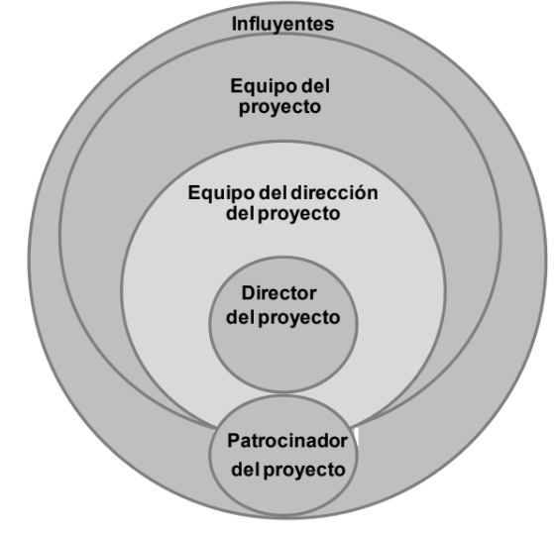

Procesos de gestión de proyectos
El enfoque seguido se basa en un conjunto de procesos reconocidos como buenas prácticas, entendiendo por buenas prácticas que existe un acuerdo general en que la aplicación de esos procesos de gestión de proyecto aumenta las posibilidades de éxito en una amplia variedad de proyectos.

Las características del proyecto determinan la conveniencia de incluir ciertos proyectos de gestión de proyecto o no.

Procesos relacionados con la coordinación en el proyecto
Incluye los procesos y actividades necesarias para identificar, definir, combinar, unificar y coordinar los distintos procesos y actividades del proyecto.
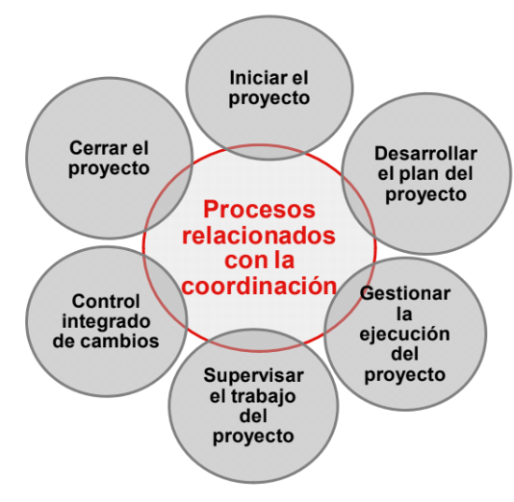
- Iniciar el proyecto: Conlleva la definición, autorización y apertura formal del proyecto, documentando las necesidades del negocio, la justificación del proyecto, los requisitos del cliente en una descripción a alto nivel. Además de establecer el producto o servicio que se debe obtener como resultado.
- Desarrollar el plan del proyecto: Acciones necesarias para definir, integrar y coordinar todos los planes subsidiarios en un plan de gestión. En este plan se define como se ejecuta, supervisa y controla y se cierra el proyecto. La idea es documentar las salidas de los procesos de planificación.
- Gestionar la ejecución del proyecto: Requiere realizar acciones para ejecutar el plan de gestión y lograr los objetivos del proyecto. Se incluyen posibles acciones como: formar al personal del proyecto, obtener presupuestos, ofertas, etc; seleccionar y gestionar proveedores; implementar métodos y normas planificados.
- Supervisar el trabajo del proyecto: Se ocupa de hacer un seguimiento sobre todas las actividades del proyecto, cubriendo los procesos relacionados con el inicio, la planificación, la ejecución y el cierre. Se adoptan acciones correctivas o preventivas para controlar el rendimiento del proyecto.
- Control integrados de cambios: Se ocupa de que todos los productos de trabajo y los productos entregables (entre otros artefactos) se mantengan actualizados, mediante gestión cuidadosa de cambios.
- Cerrar el proyecto: Establece procedimientos para interactuar y coordinar la aceptación formal de los productos entregables y la transferencia del proyecto completado o cancelado según corresponda.

Procesos relacionados con el alcance
Los procesos relacionados con el alcance comprenden los procesos necesarios para asegurarse de que el proyecto incluya todo el trabajo requerido, y sólo el trabajo requerido, para completar el proyecto satisfactoriamente.
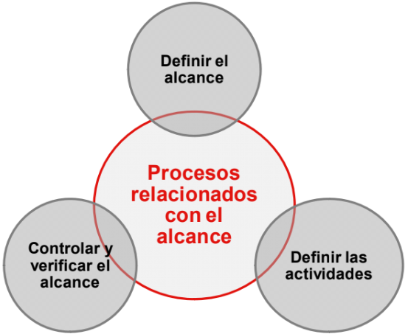
- Definir el alcance: Describir en detalle los productos entregables del proyecto y el trabajo necesario para crear tales productos entregables. Se analizan diferentes enfoques para ejecutar y realizar el trabajo del proyecto. El resultado del proceso es el enunciado del alcance del proyecto (que incluye cosas como objetivos, descripción del alcance, requisitos, productos entregables, criterios de aceptación, entre otros)
- Definir las actividades: Implica un proceso de identificación y documentación de las actividades a realizar dentro del alcance del proyecto para lograr los objetivos del mismo. Como resultado se obtiene la lista de actividades y los atributos de cada actividad (id, descripción, relación lógica, requisitos de recursos, fechas, entre otros)
- Controlar y verificar el alcance: Se ocupa de revisar los productos entregables, obtener la aceptación formal, gestionar los cambios y controlar su impacto sobre el alcance del proyecto.

Procesos relacionados con el tiempo
Son aquellos procesos que se centran en determinar las dependencias y duración de las actividades planificadas, estableciendo plazos de realización de las tareas, las fechas de entregas, fechas de recepción de productos adquiridos y fijando hitos o puntos de control para gestión y seguimiento del proyecto.
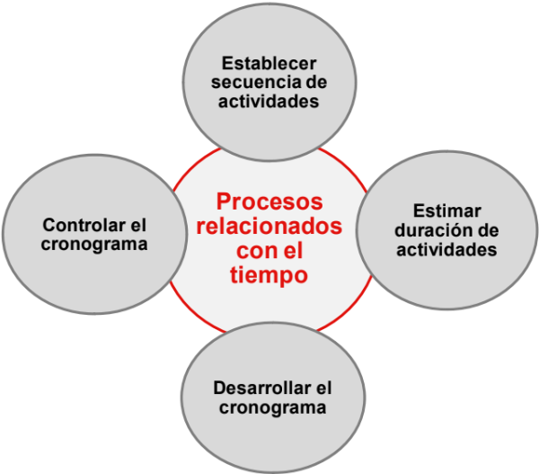
- Establecer la secuencia de las actividades: Identificar y documentar las relaciones lógicas e interdependencias entre las actividades del proyecto. La secuencia de acciones debe estar ordenada de forma lógica con sentido de precedencia.
- Estimar la duración de las actividades: Se determinan la cantidad de períodos laborables necesarios para completar cada actividad. Para ello requiere que se estime la cantidad de esfuerzo necesario y la cantidad prevista de recursos.
- Desarrollar el cronograma: El proceso de desarrollo del cronograma del proyecto determina las fechas de inicio y finalización planificadas para las actividades a través de un proceso iterativo. Es necesario que las estimaciones de duración y las dependencias entre tareas sean verificadas para que el cronograma sea de utilidad. En el cronograma se debe identificar de forma explícita el camino crítico, aquel de mayor duración dentro de la red de actividades. Así se determinan las actividades críticas y los hitos del proyecto.
- Controlar el cronograma: Se ocupa de determinar el estado actual del cronograma del proyecto, influir sobre los factores que crean cambios en el cronograma y determinar los cambios en el mismo. Se identifican las desviaciones y se actúa sobre las mismas, además de tener en cuenta los posibles impactos que estas generen en los presupuestos, recursos disponibles o calidad del producto.

Procesos relacionados con los costes
Estos procesos se ocupan de la predicción y gestión de los costes del proyecto. El propósito de ellos es que el proyecto cumpla con el presupuesto y la disponibilidad de la información de costes en la empresa.
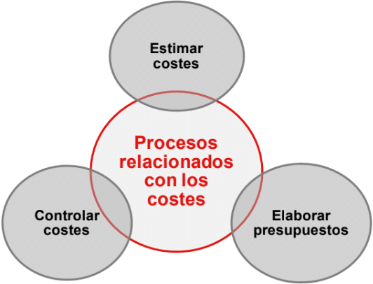
- Estimar los costos: Desarrollar una aproximación de los costos de recursos necesarios para completar las actividades del cronograma, incluyendo mano de obra, materiales, equipos, servicios, instalaciones. El estimador debería contemplar incertidumbres significativas que puedan afectar variando el presupuesto estimado.
- Elaborar los presupuestos: La preparación de presupuestos de costos conlleva a sumar los costos estimados de las distintas actividades del cronograma para poder establecer una línea base de costos. Deben incluirse dentro del presupuesto las reservas para contingencias de gestión.
- Controlar los costos: El control de costos del proyecto implica influir sobre los factores que producen cambios en la línea base de costos, gestionar y registrar los cambios reales cuando se produzcan, informar a las personas pertinentes de los cambios, realizar el seguimiento del rendimiento de los costos, entre otras tareas.

Procesos relacionados con la calidad
Los procesos relacionados con la calidad del proyecto cubren todas las actividades de la organización que determinan las políticas, objetivos y responsabilidades relativas a la calidad, de modo que el proyecto satisfaga las necesidades por las cuales se emprendió.
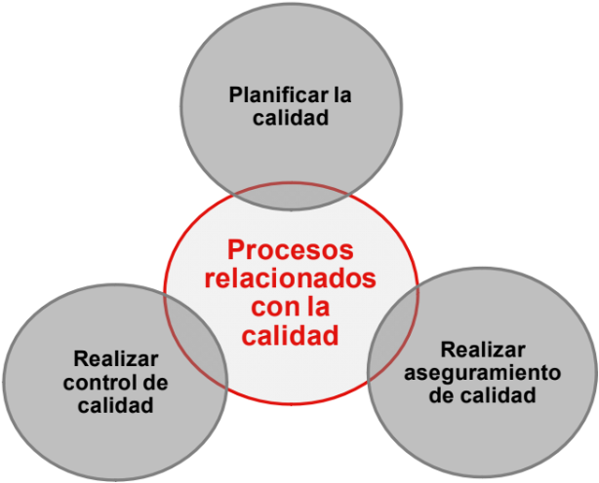
- Planificar la calidad: El proceso de planificación de calidad conlleva a identificar las normas de calidad que son relevantes para el proyecto y determinar el modo de satisfacerlas.
- Realizar aseguramiento de calidad: El proceso de aseguramiento de calidad consiste en la aplicación de actividades planificadas y sistemáticas relativas a la calidad, para garantizar que el proyecto cumple con los requisitos. Se ocupa también de revisar que las actividades próximas a realizarse sean bajo los términos de calidad de la empresa.
- Realizar control de calidad: Implica supervisar los resultados del proyecto, para determinar si cumplen con las normas de calidad relevantes e identificar los modos de eliminar las causas de resultados insatisfactorios.

Procesos relacionados con los recursos
Los procesos relacionados con los recursos se ocupan de planificar y controlar los recursos necesarios para alcanzar los objetivos del proyecto.

- Planificar los recursos: Involucra la determinación de los recursos de las actividades del proyecto, especificando qué recursos y que cantidad estarán disponibles para realizar ciertas actividades del proyecto.
- Controlar los recursos: Supervisar los recursos del proyecto, adaptándose acciones correctivas o preventivas cuando sea pertinente. El resultado de las revisiones posibilita determinar si hay suficientes recursos para lograr los objetivos del proyecto.

Procesos relacionados con el personal
Estos procesos apuntan a la participación del personal en los procesos y en la calidad de los procesos.
- Definir el equipo del proyecto: Determinar los roles del proyecto, las responsabilidades y crear el plan de gestión de personal. Suelen describirse a través de organigramas y descripciones de responsabilidades.
- Gestionar el equipo del proyecto: El proceso de gestionar el equipo de proyecto conlleva a mejorar las competencias e interacciones de los miembros del equipo, haciendo un seguimiento del desempeño, proporcionando retroalimentación, resolviendo polémicas y coordinar cambios a fin de mejorar el rendimiento del proyecto.

Procesos relacionados con la comunicación
Estos procesos se ocupan de las comunicaciones del proyecto, asegurar la generación, recogida, distribución, almacenamiento, recuperación y entrega final de la información del proyecto en tiempo y forma. El objetivo de estos procesos es lograr los intercambios de información necesarios:
- Planificar las comunicaciones: determina las necesidades de información y comunicación de los interesados: quién necesitará qué información, cuándo la necesitará, cómo le será suministrada y por quién. Como resultado se obtiene el plan de gestión de las comunicaciones que define la información que será formalmente comunicada, los medios para transmitir, el sistema de gestión de información a implementar, quien recibe y quien envía la información.
- Gestionar la información y los interesados: Implica poner la información necesaria a disponer de los interesados en el proyecto de manera oportuna, satisfaciendo sus necesidades y resolviendo polémicas con ellos.

Procesos relacionados con los riesgos
Buscan aumentar la probabilidad y el impacto de los eventos positivos, y disminuir la probabilidad y el impacto de los eventos adversos para el proyecto.
- Planificar la gestión de riesgos: Conlleva decidir cómo abordar y llevar a cabo las actividades de gestión de riesgos de un proyecto.
- Identificar los riesgos: Determina los riesgos que pueden afectar al proyecto y documenta sus características. El resultado es un registro de riesgos.
- Analizar los riesgos: El análisis de riesgos evalúa los riesgos identificados para determinar la probabilidad de ocurrencia, el impacto del riesgo y su prioridad.
- Planificar la respuesta a los riesgos: Desarrollar opciones y determinar acciones para mejorar las oportunidades y reducir las amenazas a los objetivos del proyecto.
- Controlar los riesgos: Controlar los disparadores de riesgos, gestionar los riesgos y realizar seguimientos sobre los riesgos residuales. Además de descubrir nuevos riesgos, ejecutar planes de respuesta de riesgos y evaluar la efectividad de las respuestas.

Procesos relacionados con las adquisiciones
Se encargan de comprar o adquirir fuera del equipo del proyecto los productos, servicios o resultados necesarios.

- Planificar las adquisiciones: Determinar las necesidades del proyecto que se puedan satisfacer de mejor forma comprando o adquiriendo los productos, servicios o resultados fuera de la organización.
- Planificar la contratación: Preparar los documentos necesarios para soportar las respuestas de los proveedores a los requisitos de las adquisiciones, y establecer criterio de evaluaciones y selección de proveedores.
- Solicitar respuesta a proveedores: Obtener respuestas, tales como ofertas y propuestas, de potenciales proveedores acerca de la forma en que puede cumplirse con los requisitos de la adquisición.
- Seleccionar proveedores: Implica la recepción de ofertas o propuestas y la aplicación de los criterios de evaluación para seleccionar un proveedor.
- Administrar el contrato: Engloba las actividades de negociación y puesta en marcha del contrato, monitorización de resultados, gestión del control de cambios en el contrato y el control y monitorización de riesgos.
- Cerrar el contrato: Verificación del cumplimiento del contrato y obligaciones contractuales.

Guías avanzadas de puntos de función

Glosario
APF: Análisis de puntos función.
Factor de ajuste: Unidad de medida del grado de influencia que tienen un conjunto de catorce características del entorno sobre el sistema.
Factor de impacto: Unidad de medida del grado de cambio en una función.
Fichero referenciado:
- Un fichero lógico interno leído o modificado por una transacción.
- Un fichero interfaz externo leído por una transacción.
FIE: Fichero de interfaz externo.
FLI: Fichero lógico interno.
Función: Una entrada, salida, consulta, fichero lógico interno o fichero de interfaz externo, según se define en la metodología de APF.
Función de datos: Un fichero lógico interno o un fichero de interfaz externa.
Función de transacción: Una entrada, salida o consulta al sistema.
Mejora: Trabajo necesario para implementar un cambio en un sistema.
PF: Puntos función.
PFD: Puntos función sin ajustar, calculados mediante la metodología de APF sin tener en cuenta el factor de ajuste.
PFDM: Puntos función sin ajustar de la mejora.
PFM: Puntos función de la mejora. Unidad para medir el tamaño de una mejora en un sistema.
PFP: Puntos función de las pruebas. Unidad de medida del tamaño de las funciones que van a ser probadas.
Propuesta de mejora: Petición formal para llevar a cabo una mejora en un sistema. La propuesta debe tener el suficiente detalle para comprender el alcance e impacto de la mejora a realizar.

Metodología APF
Análisis de Puntos Función (APF), es un método para medir el tamaño del software desde una perspectiva funcional, independientemente de la tecnología utilizada. Esto permite comparar la productividad entre diferentes herramientas, lenguajes o entornos. El APF también sirve para seguir y controlar los cambios en el alcance del proyecto, comparando los puntos función en las distintas fases del ciclo de vida del software.

Componentes y Cálculo
El proceso de APF se divide en dos etapas principales:
- Identificación y clasificación de componentes: Primero, se establece un límite para el sistema a medir, separándolo de aplicaciones externas. Luego, las funciones se clasifican en cinco componentes principales:
  - Entradas: Procesos donde los datos cruzan el límite del sistema hacia adentro.
  - Salidas: Procesos donde los datos cruzan el límite del sistema hacia afuera.
  - Consultas: Combinación de entradas y salidas para obtener datos.
  - Ficheros lógicos internos: Conjuntos de datos que residen dentro de la aplicación y son actualizados por las entradas.
  - Ficheros de interfaz externos: Conjuntos de datos que residen fuera de la aplicación y son mantenidos por otra aplicación.
- Asignación de complejidad y ponderación: Se asigna una complejidad (baja, media o alta) a cada componente basándose en la cantidad de datos y ficheros involucrados. Luego, se asignan puntos a cada nivel de complejidad según el tipo de componente. La suma total de estos puntos es el número de puntos función sin ajustar.
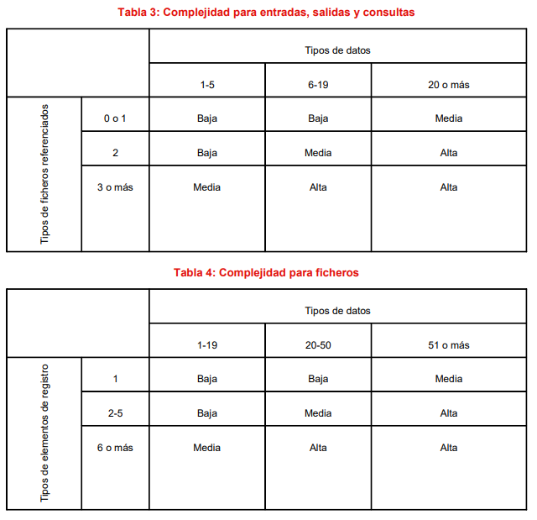
A continuación, se asignan puntos para cada nivel de complejidad y cada tipo de
componente. La suma total de estos puntos dará el número de puntos función sin ajustar.
Tabla 5: Asignación puntos función
Componentes | Complejidad
Componentes | Baja | Media | Alta | Total
Entradas | X 3 = | X 4 = | X 6 =
Salidas | X 4 = | X 5 = | X 7 =
Consultas | X 3 = | X 4 = | X 6 =
Ficheros internos | X 7 = | X 10 = | X 15 =
Ficheros externos | X 5 = | X 7 = | X 10 =
Nº total puntos función sin ajustar
Factor de ajuste
Nº total puntos función ajustados

Factor de ajuste
Según este método, el total de puntos función sin ajustar debe calibrarse con otros 14 elementos que dependen del entorno. Estos son:
- Comunicaciones de datos.
- Datos o procesamiento distribuidos.
- Objetivos de rendimiento.
- Configuración para utilización masiva.
- Tasa de transacción.
- Entrada de datos on-line.
- Eficiencia para el usuario.
- Actualización on-line.
- Procesamiento complejo.
- Reutilización.
- Facilidad de instalación.
- Facilidad de operación.
- Puestos múltiples.
- Facilidad de cambio.

Cada uno de estos factores debe puntuar según el grado de influencia en una escala del 0 al 5, siendo:
0. Ninguna.
1. Insignificante.
2. Moderada.
3. Media.
4. Significativa.
5. Fuerte.

Una vez puntuados, se utiliza la siguiente ecuación para calcular el factor de ajuste:
El factor de ajuste se calcula con la fórmula:
$Factor de ajuste = \frac{65+TDI}{100}$

U5 - Verificación y Validación

Validación
Tiene como objetivo asegurar que el producto satisface las expectativas del cliente.
El propósito es demostrar que un producto o componente de producto se ajusta a su uso previsto cuando se sitúa en su entorno previsto.

Pregunta clave → ¿Estoy construyendo el producto correcto?

¿Qué se valida?
- Productos de trabajo: documentos como requerimientos, diseños, prototipos.
- Producto y componentes del producto: el software en sí, módulos, subsistemas.
La idea es que la validación se pueda hacer desde el inicio, no esperar al final. Por eso se hace temprana e incrementalmente en todo el ciclo de vida.

¿Cómo se valida?
El entorno de validación debería representar el entorno previsto para el producto y los componentes de producto, así como representar el entorno previsto adecuado para las actividades de validación con los productos de trabajo.
Las actividades de validación usan enfoques como por ejemplo pruebas, análisis, inspección, demostración o simulación. A menudo, los usuarios finales y otras partes interesadas relevantes están involucrados en las actividades de validación. Tanto las actividades de validación como de verificación, se ejecutan frecuentemente de forma concurrente, y pueden usar partes del mismo entorno.
La validación debería realizarse usando el producto o el componente del producto operando en su entorno previsto. Se puede usar el entorno completo o sólo una parte del mismo.

Problemas de validación
Los problemas de validación pueden descubrirse pronto en la vida del proyecto usando productos de trabajo mediante la involucración de las partes interesadas relevantes.
Las actividades de validación para servicios pueden aplicarse a productos de trabajo, como propuestas, catálogos de servicio, acuerdos de trabajo y registros de servicio.
Cuando se identifican problemas de validación, éstos se refieren a los procesos asociados con las áreas de proceso de:
- Desarrollo de requerimientos → Para validación de requerimientos.
- Solución técnica → Para transformación de requerimientos en especificaciones de producto, y para acción correctiva cuando se identifican problemas de validación que afectan el diseño del producto o del componente del producto.
- Monitorización y control de proyectos → Para verificación de que el producto o el componente de producto cumplen sus requerimientos.

Metas y prácticas específicas
- Preparar la validación
  - Seleccionar los productos a validar.
  - Establecer el entorno de validación.
  - Establecer los procedimientos y los criterios de validación.
- Validar el producto o los componentes del producto.
  - Realizar la validación.
  - Analizar los resultados de la validación.

Ejemplo de productos y componentes de producto que pueden ser validados | Ejemplos de métodos de validación
- Requerimientos y diseños de producto y de componente de producto.  - Producto y componentes de producto (sistema, unidades de hardware, software y documentación de servicios).  - Interfaces de usuario.  - Manuales de usuario.  - Materiales de formación.  - Documentación del proceso. | - Discusión con los usuarios, tal vez en el contexto de una revisión formal.  - Demostraciones de prototipos.  - Demostraciones funcionales (sistemas, unidades de hardware, software, documentación de servicio e interfaces de usuarios).  - Pilotos de materiales de formación.  - Pruebas de productos y de componentes de producto por los usuarios finales y por otras partes interesadas relevantes.  - Análisis de producto y de componentes de productos (simulaciones, modelado y análisis de usuario).

Verificación
El propósito es asegurar que los productos de trabajo seleccionados cumplen sus requerimientos especificados.
Es una cuestión interna, el producto desarrollado debe estar de acuerdo con lo que nosotros dijimos que íbamos a hacer (requerimientos, proceso de desarrollo, etc).

Pregunta clave → ¿Estoy construyendo correctamente el producto?

El proceso de Verificación implica:
- Preparación de la verificación.
- Realización de la verificación.
- Identificación de acciones correctivas.

Proceso incremental
La verificación es un proceso incremental, debido a que ocurre durante todo el desarrollo del producto y de los productos de trabajo,
- comenzando con la verificación de los requerimientos,
- progresando a través de la verificación de los productos de trabajo según van evolucionando
- y culminando en la verificación del producto finalizado.

Áreas de proceso relacionadas
- Proceso de Validación → Para la confirmación de que un producto o componente de producto se ajusta su uso previsto cuando es puesto en su entorno previsto.
- Desarrollo de requerimientos → Para obtener información de la generación y el desarrollo de requerimientos del cliente, del producto y del componente de producto.
- Gestión de requerimientos → Para obtener información sobre las gestión de requerimientos.

Metas y prácticas específicas
- Preparar la verificación.
  - Seleccionar los productos de trabajo a verificar.
  - Establecer el entorno de verificación.
  - Establecer los procedimientos y los criterios de verificación.
- Realizar revisiones entre pares.
  - Preparar las revisiones entre pares.
  - Llevar a cabo las revisiones entre pares.
  - Analizar los datos de la revisión entre pares.
- Verificar los productos de trabajo seleccionados.
  - Realizar la verificación.
  - Analizar los resultados de la verificación.

Procesos de validación y verificación
Existen distintos modelos de ciclo de vida que se han desarrollado para conseguir diferentes objetivos, pero en cualquiera de ellos será necesario un proceso que asegure la calidad a través de todo el ciclo de vida de desarrollo del producto.

Ciclo de vida de desarrollo del producto → Proceso que asegure la calidad

Al final de cada fase del ciclo de vida debería comprobarse que el trabajo realizado hasta ese momento cumple con todos los objetivos previstos. Acá tiene lugar la evaluación del producto, donde se decide si está o no preparado para pasar a la siguiente fase.

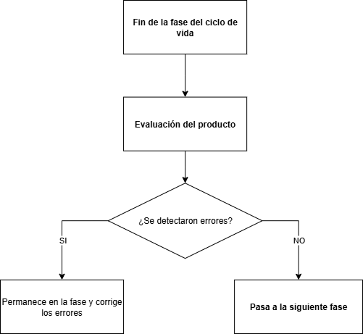

De esta forma, si hay errores y son detectados, será más eficiente corregirlos que si se descubrieran en etapas más avanzadas.
Este tipo de comprobaciones a lo largo del ciclo de vida incluyen dos actividades:
- Verificación
- Validación.
La validación y la verificación son procesos de evaluación de productos que son útiles para determinar si se satisfacen las necesidades del negocio y si se están construyendo acorde a las especificaciones.

Grados de confianza
La verificación y la validación deberían establecer la confianza de que el software es adecuado al propósito. Esto no significa que esté completamente libre de defecto. Sino que debe ser lo suficientemente bueno para su uso previsto y el tipo de uso determinará el grado de confianza que se necesita.
El nivel de confianza requerido depende de:
- El propósito o función del sistema: depende de qué tan crítico sea el software para una organización.
  - Si el software es crítico → el nivel de confianza es alto.
  - Si el software no es crítico (prototipo) → el nivel de confianza es menor.
- Las expectativas del usuario: el software entregado debe ser fiable, pues hoy en día la tolerancia de los usuarios a los fallos de los sistemas está decreciendo.
- Entorno de mercado actual: se debe tener en cuenta los programas competidores, el precio que sus clientes están dispuestos a pagar por el sistema y los plazos requeridos para entregar dicho sistema.
  - Si hay pocos competidores → Se puede entregar un programa antes de ser completamente probado y depurado, para ser primeros en el mercado.
  - Si el precio es bajo → Los clientes pueden estar dispuestos a tolerar más defectos en el.
Estos factores pueden considerarse cuando se decide cuánto esfuerzo debería invertirse en el proceso de validación y verificación.

Validación y verificación en el ciclo de vida
Estas actividades representan procesos costosos y, en ciertos sistemas, pueden llegar a consumir más de la mitad del presupuesto total de desarrollo. Por esta razón, resulta fundamental planificarlas desde las etapas tempranas del ciclo de desarrollo, con el fin de maximizar el valor obtenido de las inspecciones y pruebas, al mismo tiempo que se mantienen controlados los costos.

Modelos del ciclo de vida
Existen distintos modelos que representan el ciclo de vida del producto. Por ejemplo, el modelo en cascada, que ordena las etapas del ciclo de vida de tal forma que el inicio de cada etapa debe esperar a la finalización de la anterior.
Este modelo tiene una desventaja importante. Como las pruebas se realizan al final del ciclo de vida del proyecto, los defectos son detectados cerca de la fecha de implementación del producto o sistema, lo que supone un costo muy elevado en la corrección de defectos.
Aunque este es un modelo tradicional, hoy en día existen otros que se ajustan mejor a los proyectos actuales.

Modelo en V
El modelo en V surge como respuesta a las limitaciones del modelo en cascada, donde los defectos se detectaban demasiado tarde porque las pruebas se realizaban al final. Este modelo propone integrar las actividades de verificación y validación desde las primeras fases del ciclo de vida, en paralelo con el desarrollo. De esta forma, los técnicos de pruebas trabajan junto con desarrolladores y analistas de negocio, utilizando los productos generados en cada etapa como base para distintos niveles de prueba. Así, el modelo en V muestra cómo las pruebas pueden incorporarse de manera temprana y continua en todo el proceso de desarrollo.
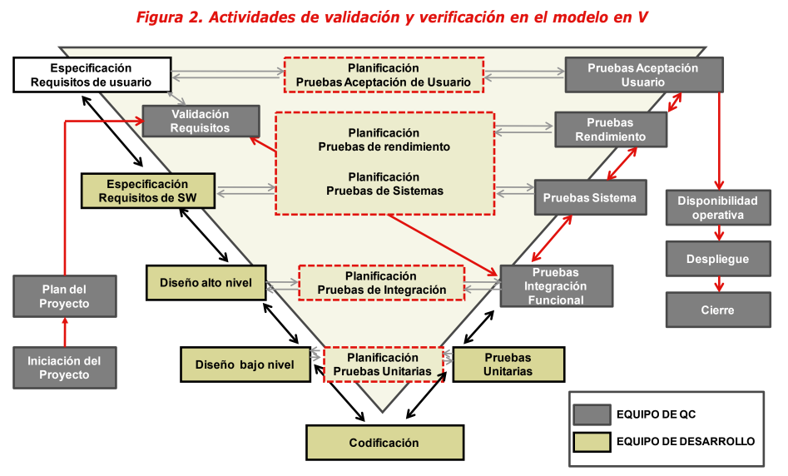
Las pruebas de validación tienen lugar durante:
- Etapas tempranas: revisando los requisitos de usuario.
- Etapas tardías: durante las pruebas de aceptación de usuario.
Detalle de las etapas:
- Durante las fases de iniciación y planificación del proyecto, a parte de las propias tareas relacionadas con estas actividades, se deberían definir los puntos de control, identificar los productos sobre los cuales llevar a cabo el control de calidad y la estrategia de esfuerzo relacionada con estas actividades.
- Una vez finalizadas estas actividades se pasaría a la validación de los requisitos. Esta actividad trata de comprobar que los requisitos realmente definen el sistema que el cliente desea. Los usuarios deben imaginarse el sistema en funcionamiento, al ser ésta una tarea difícil rara vez se encuentren todos los problemas en los requisitos durante el proceso de validación de estos.
Durante este proceso se deben hacer verificaciones sobre el documento de especificación de requisitos como:
  - Verificaciones de validez. Un usuario puede pensar que se necesita un sistema para llevar a cabo ciertas funciones y, sin embargo, el análisis puede identificar que se requieren funciones adicionales o diferentes.
  - Verificaciones de consistencia. Los requisitos en el documento no deben contradecirse.
  - Verificaciones de completitud. La especificación de requisitos debe incluir requisitos que defina todas las funciones y restricciones propuestas por el usuario del sistema.
  - Verificaciones de realismo. Los requisitos deben verificarse para asegurar que se pueden implementar. Se debe tener en cuenta el presupuesto y la planificación del desarrollador del sistema.
  - Verificabilidad. Reduce la posibilidad de discusiones entre el cliente y el contratista. Los requisitos del sistema siempre deben redactarse de tal forma que se pueda crear un conjunto de pruebas que demuestren que el sistema a entregar cumpla cada uno de los requisitos especificados (deben ser verificables).
- Una vez validados los requisitos se debe pasar a la propia ejecución de pruebas:
  - Desde las pruebas de integración → donde se valida el producto frente al diseño.
  - Pasando por pruebas de sistema y rendimiento → donde se valida el producto frente a la especificación de requisitos software
  - Hasta las pruebas de aceptación de usuario → con el objetivo de validar los requisitos de usuario.
- Por último, la validación intervendría en actividades de disponibilidad operativa y despliegue del producto en producción para asegurar que tiene el nivel adecuado de calidad. Por otro lado, las pruebas unitarias se deben realizar a medida que se vaya generando código.

Las actividades que aparecen en la parte central del gráfico son la planificación y diseño de las pruebas correspondientes al nivel en el que se está trabajando.
La verificación encajaría en todas las fases del ciclo de vida porque en dichas fases es necesario comprobar que las tareas se están desarrollando de la manera adecuada tal y como se planificaron.

Modelo incremental y evolutivo
Este modelo aplica secuencias lineales de forma escalonada mientras progresa el tiempo en el calendario. Cada secuencia lineal produce un incremento del software.
Generalmente, el primer incremento es un producto esencial, que posee sólo los requisitos básicos. Los primeros incrementos son versiones incompletas del producto final, pero proporcionan al usuario la funcionalidad que precisa y también una plataforma para la evaluación.
En los proyectos donde se adopta este modelo se aplican las fases:
- Análisis
- Diseño
- Desarrollo
- Pruebas.
Las funcionalidades pueden probarse a medida que se van añadiendo al sistema, por lo que no tiene que realizarse una implementación completa del producto para que comiencen las pruebas.
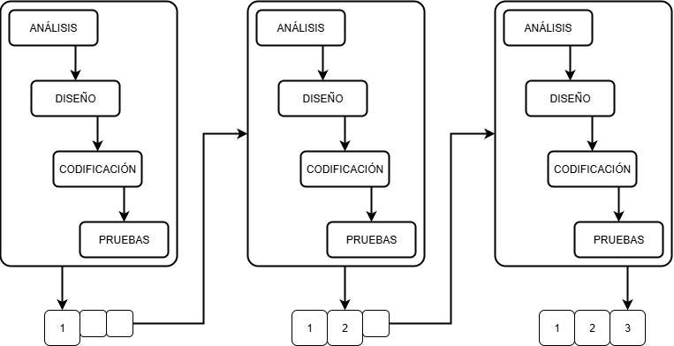

Modelo en espiral
En este modelo las características van evolucionando a lo largo del tiempo.
El modelo en espiral es útil cuando el equipo de proyecto no tiene otra manera de especificar de manera precisa y por adelantado las características del sistema que se va a construir.
Los desarrolladores construyen un prototipo inicial y lo prueban, con el fin de identificar características. Las pruebas, el re-diseño, y el prototipado deben ser actividades continuas hasta que el desarrollo del conjunto de características haya finalizado.
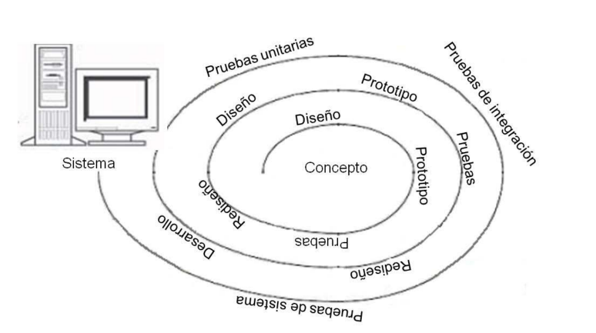
Por lo general se realizan varios prototipos antes de la entrega del producto final, y por lo tanto se deberá ir modificando el diseño del prototipo inicial hasta que se consiga el producto deseado por el usuario. Por último, se realizarán las pruebas oportunas unitarias, de integración y de sistema.
Hay que tener cuidado de no entregar demasiado pronto un prototipo como producto final que aún no esté listo. En ocasiones, la presión del tiempo hace que ocurra este hecho, en cuyo caso se debería tener en cuenta el análisis de riesgos realizado con anterioridad.

Modelo de Prototipos
Este modelo resulta útil cuando el cliente define un conjunto de objetivos generales para el software, pero no identifica los requisitos detallados de entrada, proceso o salida.
Paradigma de construcción de prototipos:
- Recolección de requisitos: El desarrollador y el cliente definen los objetivos globales para el software, identifican los requisitos conocidos y las áreas del esquema donde es obligatoria una mayor definición.
- Diseño rápido: Se centra en una representación de esos aspectos del software que serán visibles para el usuario/cliente.
- Construcción del prototipo: El diseño rápido lleva a la construcción de un prototipo.
- Evaluación del prototipo: el cliente/usuario evalúa el prototipo y se refinan los requisitos del software a desarrollar.
La iteración ocurre cuando el prototipo se pone a punto para satisfacer las necesidades del cliente, permitiendo al mismo tiempo que el desarrollador comprenda mejor lo que se necesita hacer.
En este modelo está muy presente tanto la validación como la verificación, ya que el desarrollador tiene en cuenta la opinión del cliente con el objetivo de conseguir cubrir sus necesidades, realizando revisiones de manera periódica para conseguir un producto final que cumpla los requisitos especificados.
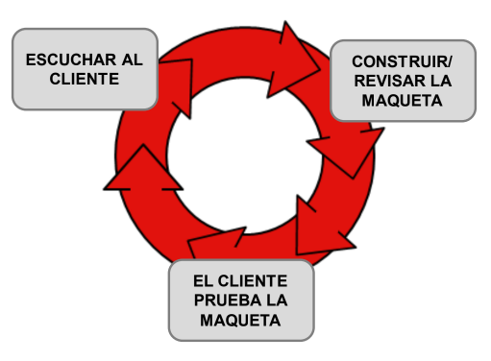

Actividades de Validación y Verificación

Pruebas
Con el objetivo de tener la certeza de que el producto cumple con las especificaciones definidas, se realizan pruebas de validación, en las que se espera que el sistema funcione correctamente usando un conjunto determinado de casos de prueba que reflejan el uso esperado del sistema.

Caso de prueba: conjunto de entradas, condiciones de ejecución y resultados esperados, desarrollado para conseguir un objetivo particular o condición de prueba. Para llevarlo a cabo es necesario definir las precondiciones y postcondiciones, identificar valores de entrada, y conocer el comportamiento que debería tener el sistema ante dichos valores. Tras realizar el análisis e introducir los datos al sistema, se observará si el comportamiento es el previsto o no y por qué. De está forma se determinará si el sistema ha pasado o no la prueba.

“Las pruebas sólo pueden demostrar la presencia de errores, no su ausencia”

Las pruebas tienen que basarse en un subconjunto de posibles casos de prueba. Las compañías deberían tener políticas para elegir este subconjunto, y podrían basarse en
- Políticas generales de prueba, tal como una política en la que todas las sentencias de los programas deberían ejecutarse al menos una vez.
- Políticas de pruebas basadas en experiencia de uso del sistema y pueden centrarse en probar características del sistema operacional.
- Etc.

¿Quién debería ser el responsable de las diferentes etapas de las pruebas?
Las pruebas de software se integran dentro de las diferentes fases del ciclo del software dentro de la Ingeniería de Software como puede observarse en la siguiente imagen
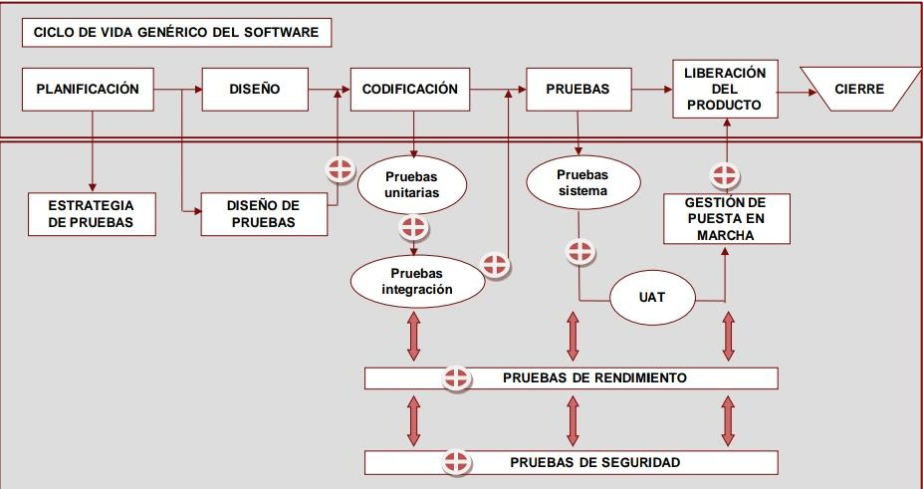
Durante la etapa de planificación es importante:
- Establecer una buena estrategia de pruebas.
- Seleccionar las técnicas adecuadas de estimación en función de los factores que afecten las pruebas del proyecto.
Durante las siguientes fases de Codificación y pruebas del producto se ejecutan las pruebas unitarias, de sistemas, de integración, etc.
Nunca se debe probar el software en un entorno de producción. Es necesario probar los nuevos sistemas en un entorno de pruebas separado físicamente del de producción que recree las mismas condiciones que hay en el de producción. Existen herramientas que pueden ayudar en la ejecución de pruebas, por ejemplo, reproduciendo automáticamente las bases de datos para simular un entorno de producción.

Proceso de pruebas
El proceso de pruebas puede considerarse como un subproyecto dentro del proyecto sobre el cual se están ejecutando las pruebas, y como tal requiere la definición de un plan a seguir. Se debe prestar atención a la efectividad y eficiencia de las pruebas, para ello se pueden considerar los siguientes aspectos:
- Evitar redundancias: las redundancias traen consigo una pérdida o desaprovechamiento de tiempo por lo que hay que intentar ejecutar las pruebas más adecuadas a cada situación y lo más rápido posible.
- Reducir costes: se debería prestar atención a la adquisición de elementos que puedan ayudar a la ejecución de pruebas, del tipo de herramientas para la ejecución de pruebas o entornos de pruebas. Tambien es aconsejable evaluar las herramientas antes de comprarlas y ser capaz de justificar estos gastos frente al análisis de costes-beneficios.
?? ver si lo pongo

Sistema de pruebas
Las pruebas forman parte del sistema de pruebas. Tiene cuatro componentes principales:
- Equipo de pruebas: conformado por ingenieros de pruebas, técnicos de pruebas y el responsable de las pruebas, los cuales trabajan para diseñar, implementar, y usar componentes de pruebas.
- Recursos de prueba: casos, datos, herramientas de pruebas y otro material de desarrollo.
- Procesos de prueba: condiciones informales, formales, no documentadas y documentadas en las que se realiza el trabajo de pruebas.
- Entorno de pruebas: hardware, software, infraestructura de redes, oficina y laboratorio, y otros elementos que formen el lugar de trabajo.
Relación entre los cuatro componentes del sistema de pruebas:
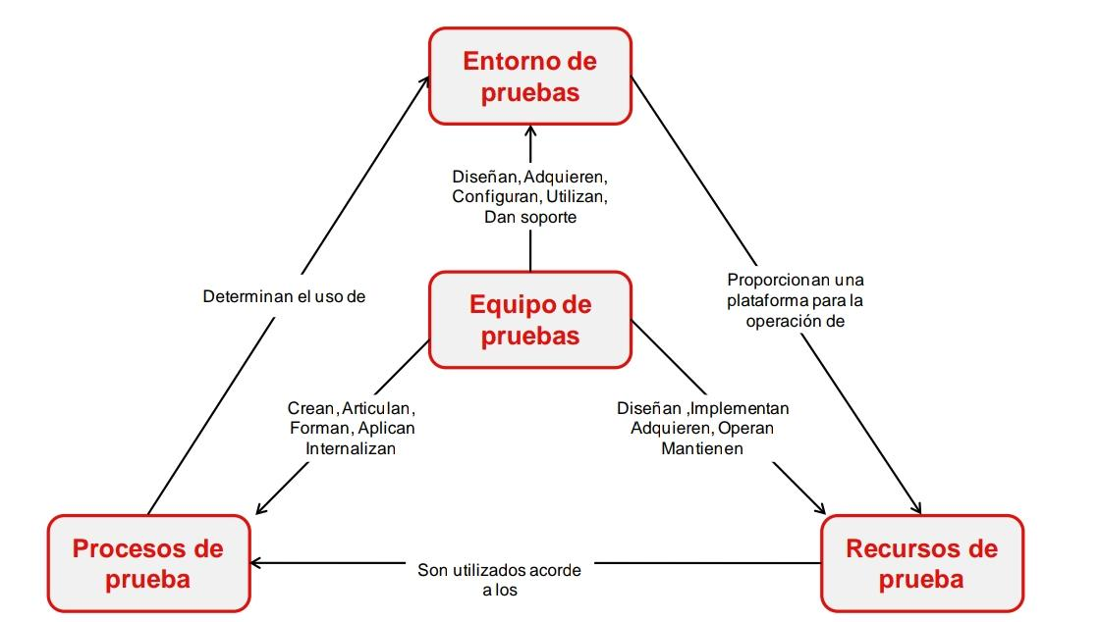
Se puede utilizar la estructura de características de calidad propuesta por la ISO 9126 para medir la calidad de un sistema de pruebas:
- El sistema de pruebas debe ser funcional. Debería cubrir los riesgos de calidad críticos.
- El sistema de pruebas debe ser fiable. Cuando se ejecuta la misma prueba sobre el mismo sistema bajo pruebas, deberían obtenerse los mismos resultados.
- El sistema de pruebas debe ser robusto. Cambios pequeños y errores menores ene el entorno de prueba no deberían causar mayores fallos en las pruebas.
- Debería poder usarse el sistema de pruebas de manera flexible, pudiendo ejecutar pruebas en distinto orden.
- Debe ser útil para todos aquellos que quieran usarlo. La curva de aprendizaje del sistema debería ser corta para personal cualificado.
- Para los sistemas de pruebas automatizados, debería capturar sus resultados de manera consistente en cuanto al formato y estructura de los archivos de registro.
- Debe ser portable, osea debe permitir a los técnicos de prueba ejecutar pruebas en cualquier plataforma.
- Debería ser eficiente. La ejecución de pruebas debería ser rápida.
- Debe poder mantenerse con facilidad, siendo capaz de dar soporte a nuevas plataformas y características.

Estrategia de pruebas
Como no es rentable ni viable detectar y corregir todos los fallos existentes en un sistema, es importante encontrar un equilibrio entre la tasa de defectos aceptable y la inversión necesaria para conseguirlo. Hay que analizar el riesgo del negocio y tomar las decisiones para optimizar las pruebas en base a él.
Para conseguir esta optimización es necesario definir una buena estrategia de pruebas (definir una serie de principios e ideas que guíen las actividades de las pruebas). Existen distintas estrategias de prueba, que dependiendo de su alineamiento con el objetivo de las pruebas y con los propios proyectos, pueden tener éxito o fallar. Se puede elegir más de una estrategia, por ejemplo, eligiendo una dominante y otras de complemento.

Los tipos de estrategia de pruebas más importantes son:

- Estrategia analítica
Utilizan técnicas analíticas formales o informales, normalmente durante la etapa de gestión de requisitos y de diseño del proyecto. Por ejemplo:
- Estrategia orientada a objetos: se determina el enfoque de las pruebas prestando atención a los requisitos, diseño e implementación de objetos. Estos objetos pueden incluir especificaciones de requisitos, de diseño, diagramas UML, casos de uso, código fuente, esquemas de base de datos y diagramas entidad-relación. Se basa en una buena documentación, por lo que la ausencia de la misma implica no poder utilizarla.
- Estrategia basada en riesgos: Consiste en identificar riesgos estudiando el sistema, documentación de proyectos anteriores, objetivos de la configuración y cualquier otro dato que pueda encontrarse o que pueda aportar la gente involucrada en el proyecto. Este enfoque es apropiado si se tiene tiempo para investigar el sistema.
Los elementos que están siendo analizados se denominan base de las pruebas. Estas estrategias son minuciosas y buenas a la hora de mitigar riesgos de calidad y encontrar errores. Sin embargo, requieren una inversión de tiempo elevada.

- Estrategia basada en el modelo
Desarrollan modelos que representan cómo el sistema debería comportarse. Estas crean o seleccionan algún modelo formal o informal para simular comportamientos de sistemas críticos, normalmente durante las etapas de requisitos y diseño del proyecto.
Tipos de estrategias basadas en modelo:
- Estrategia basada en escenario: Se realizan pruebas acorde a escenarios del mundo real. Estos deberían abarcar la funcionalidad del sistema.
- Estrategia basada en el dominio: se pueden analizar diferentes dominios de datos de entrada aceptados por el sistema, procesamiento de datos del sistema, y datos de salida entregados por el sistema. Se decidirá cuál será el mejor caso de pruebas para cada dominio, determinando la probabilidad de errores, frecuencia de uso y entornos desplegados.
- Estrategia basada en un modelo: se diseñan, desarrollan y ejecutan las pruebas que cubran los modelos que se hayan construido. Esta estrategia será útil dependiendo de la capacidad del modelo para capturar los aspectos esenciales o potencialmente problemáticos del sistema.

- Estrategia metódica
Tiende a seguir una línea relativamente informal pero con un enfoque ordenado y predecible que ayuda a comprender dónde probar.
- Estrategia basada en el aprendizaje: Se emplean listas de control para guiar las pruebas, elaboradas a partir de errores previos, lecciones aprendidas y otras fuentes de experiencia.
- Estrategia basada en funciones o estados: consiste en identificar y probar cada función del sistema, o bien cada estado y sus transiciones.
- Estrategia basada en la calidad: se apoya en jerarquías de calidad (como ISO 9126) para evaluar características como usabilidad, rendimiento, funcionalidad o escalabilidad.
Con una estrategia de pruebas metódica, se utilizan estándares como objetivos. Son rápidas y efectivas en sistemas estables o similares a otros ya probados, pero los cambios significativos pueden requerir ajustar los objetivos de prueba.

- Proceso o estándar conformista
Siguen un desarrollo externo orientado a pruebas a menudo con pocas posibilidades de personalización. Usan algún estándar conocido que puede ayudar a hacer que el proceso de pruebas sea más transparente y comprensible para los programadores, responsables, analista de negocio y otras personas ajenas a las pruebas.

-Estrategia dinámica
Minimizan la planificación por adelantado y prueban el diseño. Adaptan todo lo posible el sistema bajo prueba a las condiciones que habrá cuando se libere, enfatizan las últimas etapas de pruebas. Se trata de crear un pequeño conjunto de pautas de pruebas que se enfoquen en debilidades conocidas del software.
Valoran la flexibilidad y la facilidad de encontrar errores.
- Estrategia de pruebas intuitiva: según experiencia e instinto del equipo de pruebas.
- Estrategia de pruebas exploratoria: se puede aprender simultáneamente sobre el comportamiento y diseño de pruebas, a la vez que las pruebas se van ejecutando y se van encontrando errores. Se irá refinando el enfoque de las pruebas en función de los resultados obtenidos de las pruebas.

- Estrategia de pruebas filosóficas
Comienzan con una filosofía o creencia de las pruebas.
- Estrategia de pruebas exhaustiva: que todo puede tener errores, la posibilidad de que haya fallos latentes es inaceptable, se buscan todos los errores.
- Estrategia de pruebas shotgun: se acepta que no se puede probar todo y se aceptan errores.
- Estrategia guiada externamente: se acepta que no se puede probar todo, se aceptan errores y se asume que no se sabe dónde están los errores. Confía en que hay personas externas, como usuarios, soporte técnico, desarrolladores, analistas de negocio, puede encontrarlos. Enfatizan las últimas etapas de pruebas simplemente debido a la falta de reconocimiento del valor de pruebas tempranas. .

- Regresión
Chequea la mala conducta de una función, atributo o característica previamente correctos. Descubre errores que previamente no se encontró durante la ejecución de una prueba.
- Regresión local: al producirse un cambio o arreglarse un error se crea un nuevo error.
- Regresión de exposición: al producirse un cambio o arreglarse un error se identifican errores ya existentes.
- Regresión remota: un cambio o el arreglo de un error en un determinado área produce un fallo en otro área del sistema. La estrategia más simple para enfrentarse a la regresión es la fuerza bruta, repitiendo todas las pruebas.
“Una prueba de regresión es un tipo de prueba que se hace para confirmar que los cambios en el software no han roto lo que ya funcionaba.”

- Automatización
Estrategia para mejorar la calidad del producto, reducir costos y optimizar el esfuerzo de pruebas, especialmente en sistemas grandes y complejos donde repetirlas manualmente sería imposible. Resulta práctica cuando las pruebas se ejecutan con frecuencia y el costo de implementarlas puede recuperarse.
- Desventajas:
  - Costo alto.
- Ventajas:
  - Disminuye drásticamente el esfuerzo en pruebas de regresión.
  - Permite validar durante ciclos de cambios bajo limitaciones de tiempo.
  - Asegura consistencia y cobertura, evitando omitir casos o errores.
No siempre es viable automatizar todas las pruebas, por lo que es necesario seleccionar cuáles automatizar. Para ello se utilizan técnicas como:
- Trazabilidad: relacionar pruebas con requisitos, diseño o riesgos.
- Análisis de cambios: identificar qué partes del sistema son impactadas.
- Análisis de riesgos de calidad: priorizar áreas críticas para el negocio.
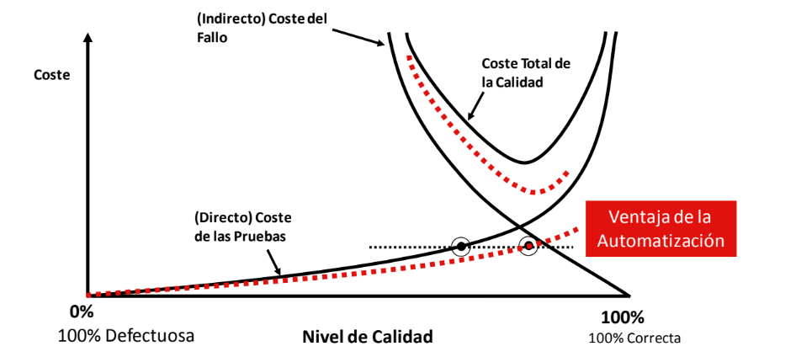

Niveles de pruebas
Adecuar las pruebas al proyecto es esencial, probar atributos equivocados o usar estrategias inadecuadas es tan riesgoso como no probar. Las organizaciones realizan pruebas con distintos objetivos, como mejorar la calidad, reducir costes de mantenimiento, agilizar entregas, cumplir con la legalidad o minimizar riesgos. Mientras los técnicos de pruebas se concentran en detectar fallos, los responsables de proyecto adoptan una visión estratégica. Por eso, la comunicación entre ambos es clave para gestionar riesgos y asignar presupuestos.

Una forma de organizar el esfuerzo es dividirlo en niveles de prueba:
- Unitarias: validan componentes individuales mientras se desarrollan.
- Integración: evalúan la interacción entre módulos.
- Sistema: comprueban el comportamiento global frente a requisitos.
- Aceptación: confirman que el producto satisface las necesidades del usuario.

Estos niveles combinan verificación (asegurar cumplimiento de requisitos y estándares) y validación (garantizar que el producto es el correcto). Su definición clara ayuda a evitar omisiones y gestionar riesgos de forma más efectiva.

- Pruebas unitarias
Las pruebas unitarias se aplican durante la fase de desarrollo, sobre cada módulo o componente antes de su integración. Su objetivo es verificar que cada unidad cumple las especificaciones y que su código se ejecuta correctamente. Para realizarlas de forma aislada se emplean stubs y drivers, que simulan la conexión con otros componentes. Generalmente las lleva a cabo el propio desarrollador junto con el diseño y construcción del módulo. Se recomienda su automatización para facilitar la repetición, permitir pruebas de regresión y aprovechar herramientas específicas de pruebas unitarias.
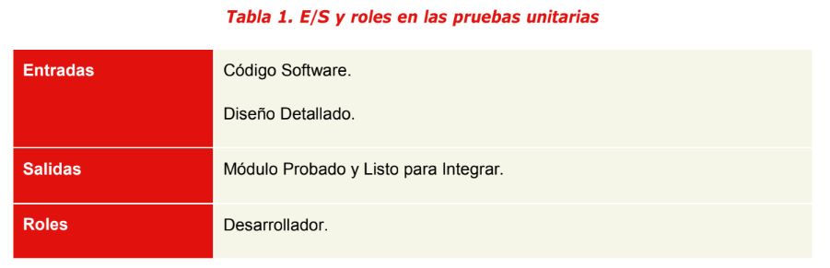
Tareas más relevantes a seguir durante las pruebas unitarias:
- Revisión por parte del desarrollador de una correcta lógica y funcionamiento del módulo. Intentará controlar los siguientes elementos:
  - Prueba y control de errores y excepciones.
  - Tipo y valor de los parámetros de entrada y salida en métodos y funciones.
  - Verificación de la lógica de negocio y algorítmica del módulo.
  - Revisión de condiciones y valores límite.
  - Prueba de elementos de repetición o bucles, y anidaciones entre los mismos.
  - Simulación de caminos y alternativas posibles.
- Evaluación de los resultados obtenidos frente a los resultados esperados.
- Corrección del módulo hasta alcanzar su correcto funcionamiento.
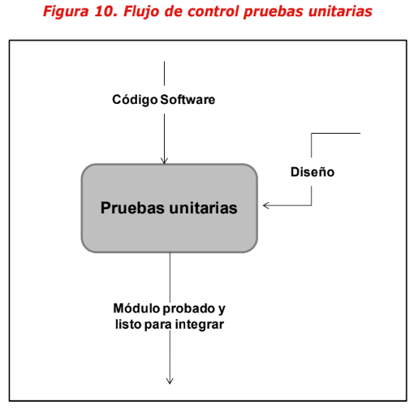

- Pruebas de integración
Toma como punto de partida el producto integrado resultado de la fase de desarrollo. Con el producto integrado, se realizan las pruebas pertinentes para verificar la correcta integración y cohesión del sistema. Se tomarán como referentes las especificaciones del documento de análisis y más especialmente del de diseño, verificando que la división arquitectónica y de módulos establecida funciona correctamente. El propósito principal es descubrir los defectos de las interconexiones y de la interacción entre sistemas o componentes integrados.
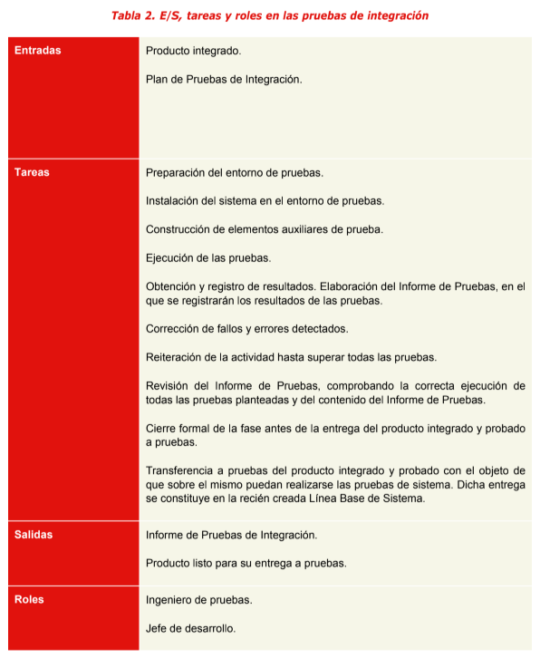
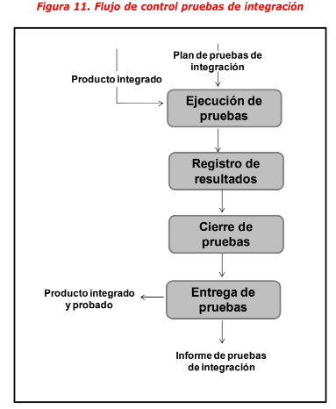
Estrategias:
- Integración Big-bang: todas las unidades se ensamblan en una sola resultando un sistema completo, no es necesario simular ninguna parte porque todo está acabado antes de empezar las pruebas de integración, consume mucho tiempo y tiene que realizar un seguimiento de las causas de los fallos de esta integración. Tiene el riesgo de descubrir problemas al final del proyecto, por lo que es más caro resolverlos.
- Estrategia bottom-up: se empiezan probando los módulos de nivel inferior para ir ascendiendo progresivamente probando los módulos superiores. Se deben crear programas auxiliares de nivel superior que permitan probar la integración de los componentes desde el principio, ya que no se dispone del sistema completo hasta el final.
  - Requiere de la construcción de elementos de prueba (test-drivers) en cada nivel.
  - No se encuentran problemas de diseño hasta muy avanzado el proceso.
  - Es apropiado para sistemas orientados a objetos.
  - Es necesario para componentes críticos.
- Estrategia top-down: partiendo de los subsistemas o componentes de nivel superior, se prueba la integración entre los mismos. Se va descomponiendo el sistema en subsistemas de más bajo nivel en cada iteración. Se necesita construir componentes auxiliares que simulen el correcto funcionamiento de módulos de más bajo nivel mientras éstos no se hayan integrado en el sistema objeto de pruebas.
  - Esta estrategia de pruebas es usada conjuntamente al desarrollo top-down.
  - Descubre rápidamente errores en la arquitectura.

- Pruebas de sistema
Se ocupan del comportamiento del sistema o del producto como un todo. El comportamiento del sistema está documentado en la especificación funcional. Esta especificación debería contener definiciones tanto de los requisitos funcionales como de los no funcionales del sistema. Toma como punto de partida el producto integrado y probado, almacenado en la línea base del sistema. Se verifica el comportamiento global del sistema.
Existen varios tipos de pruebas para verificar el funcionamiento del sistema y para validar que se satisfacen los requisitos de cliente, los tipos de pruebas a usar se indican en el plan de pruebas:
- Pruebas funcionales, para verificar la correcta funcionalidad del mismo.
- Pruebas de instalación, configuración y carga inicial de datos.
- Pruebas de usabilidad.
- Pruebas de migración de datos.
- Pruebas de prestaciones.
- Pruebas de seguridad.
En esta fase también se elaborarán los documentos destinados al usuario, como son los manuales de usuario y de administración. Las pruebas de sistema normalmente son llevadas a cabo por un equipo independiente de técnicos especializados en pruebas que puede ser inclusive externo o compuesto por analistas de negocio. Las pruebas de sistema de los requisitos funcionales usan técnicas basadas en especificación (o de caja negra) sobre el sistema probado. Las técnicas basadas en estructura suelen usarse para valorar la minuciosidad de los elementos de pruebas. Requieren un entorno de pruebas controlado en lo que se refiere a un control de versiones del software o datos de prueba. El entorno de pruebas debería ser lo más similar al entorno de producción tanto como sea posible para evitar encontrar errores específicos del entorno.
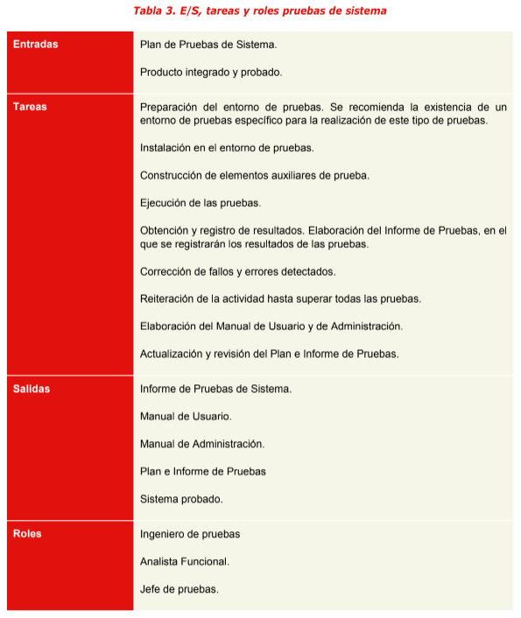
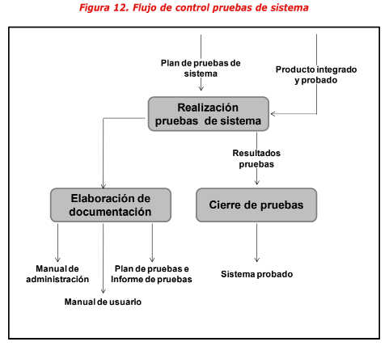

- Pruebas de aceptación
Tienen como objetivo obtener la aceptación final del cliente antes de la entrega del producto para su paso a producción. Se realizan cuando ya se realizaron las pruebas de sistema y se corrigieron la mayoría de los defectos. Las realiza un usuario o cliente determinado. Son pruebas funcionales sobre el sistema completo que buscan comprobar que se satisfacen los requisitos establecidos. La ejecución de las pruebas de aceptación requiere un entorno de pruebas que represente el entorno de producción.
- Pruebas alfa: viene un conjunto acotado de clientes seleccionados previamente a probar el sistema en un entorno controlado (oficinas de la empresa por ej.).
- Pruebas beta: Se realiza con un conjunto más amplio de clientes, pueden o no ser en las instalaciones del cliente, pero también es un ambiente que tiene algún tipo de control.
- Pruebas piloto: Se realiza en las instalaciones del cliente en el ambiente de producción, con un conjunto reducido de departamentos del cliente.
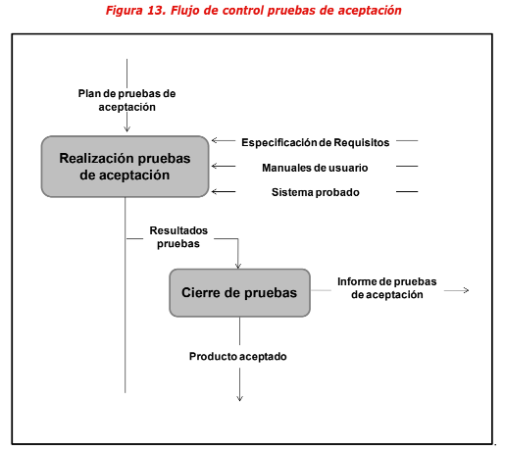
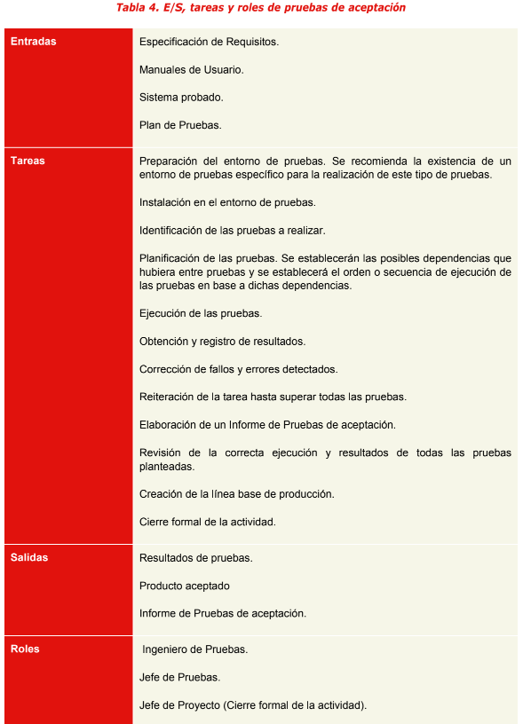

Niveles de pruebas Clasificación (Según presentación)
- Dependiendo de quién prueba.
  - Internas: Las realiza el equipo de desarrollo de software.
  - Externas: Las realiza el cliente, no necesariamente solo, puede tener la ayuda/participación del equipo de desarrolladores.
    - Pruebas alfa: viene un conjunto acotado de clientes seleccionados previamente a probar el sistema en un entorno controlado (oficinas de la empresa por ej.).
    - Pruebas beta: Se realiza con un conjunto más amplio de clientes, pueden o no ser en las instalaciones del cliente, pero también es un ambiente que tiene algún tipo de control.
    - Pruebas piloto: Se realiza en las instalaciones del cliente en el ambiente de producción, con un conjunto reducido de departamentos del cliente.
- Dependiendo de qué se prueba
  - Unitarias: Se prueban componentes individuales.
  - Integración: Se prueban módulos o subsistemas ya integrados. Son mucho más importantes cuando se trabaja de manera distribuida, entonces tenemos que ensamblar módulos que realizaron distintos programadores o distintas áreas.
  - Sistemas: Características técnicas de sistema completo.
  - Aceptación: Funcionalidad del sistema completo.
Ningún nivel de prueba reemplaza al otro, el hecho de que haya pruebas de integración no quita que se hagan las pruebas unitarias, y viceversa. Hay que hacer todas las pruebas.
- Dependiendo de cómo se diseñan
  - Caja negra (se basa en el análisis de los datos de entrada y de salida, sin preocuparse del funcionamiento interno del sistema):
    - Funcionales: Tiene por objetivo probar que los sistemas desarrollados cumplen con las funciones específicas para los que han sido creados. La función de un sistema es ‘lo que hace’ dicho sistema. Está basada en el análisis de la especificación de requisitos. El enfoque se basa en el análisis de los datos de entrada y de salida, sin preocuparse del funcionamiento interno del sistema.
    - No funcionales: Un objetivo de las pruebas es probar la calidad de las características de un software (Atributos no funcionales o Atributos de calidad).
Las pruebas no funcionales incluyen pruebas de:
      - Rendimiento.
      - Usabilidad.
      - Mantenibilidad.
      - Fiabilidad.
      - Portabilidad.
  - Caja blanca.
    - Estructurales: Este enfoque se centra en lo que ocurre dentro del sistema y se basa en el conocimiento de su estructura interna. No solo se consideran las entradas, las salidas obtenidas y las salidas esperadas, sino que además se analiza cómo está construido el software, lo que permite identificar posibles fuentes de error. También es posible evaluar la calidad del desarrollo, ya que ciertas prácticas o políticas de programación pueden comprometerla, y solo mediante el estudio de la estructura interna pueden detectarse estos problemas.

Buenas prácticas en las pruebas del software
- Proceso continuo e iterativo a lo largo del ciclo de vida del software.
- Su principal objetivo es prever y detectar anticipadamente posibles fallos y problemas del software. Adicionalmente, sirve para validar ciertas características del mismo (requisitos y especificaciones técnicas).
- Las pruebas de sistema deben realizarse en un entorno lo más parecido al entorno real de producción del sistema.
- Es un proceso ordenado y metódico, repetitivo y sistemático. Necesita orden.
- Las pruebas deben preverse, planificarse, gestionarse y documentarse.
- Cada caso de prueba debe estar codificado y asociado al menos a un requisito para tener trazabilidad.
- Las pruebas, en particular las de regresión, deben ser repetibles y automatizables.
- El entorno de pruebas debe limitar y controlar la promoción de nuevas versiones corregidas mientras se realizan las pruebas.
- Los casos de prueba deben ser concretos, precisos y apropiados, deben cubrir la mayor cantidad de posibilidades y código posible.
- Los desarrolladores no deben probar su propio código, sino personal con experiencia en realización de pruebas.
- Los elementos de pruebas construidos deben estar documentado y guardados dentro del repositorio de gestión de configuración con el resto del proyecto.

Tipos de prueba
Los tipos de pruebas definen el objetivo específico que se persigue al probar un sistema (por ejemplo, seguridad, rendimiento o usabilidad). Los niveles de pruebas, en cambio, indican cuándo y sobre qué parte del software se aplican esas pruebas (unitarias, integración, sistema o aceptación).
Conocer distintos tipos de pruebas permite entender mejor su propósito global y elegir la estrategia adecuada en cada nivel. Por ejemplo, en pruebas unitarias se pueden aplicar pruebas de rendimiento a nivel de módulo; en la integración, pruebas de comunicación entre componentes; en el sistema, pruebas de usabilidad o carga; y en la aceptación, pruebas de negocio o piloto.
De esta forma, cada nivel de pruebas se enriquece aplicando los tipos de prueba más apropiados según los objetivos definidos, lo que facilita la toma de decisiones y la comunicación dentro del proyecto.

- Pruebas de prestaciones
Su propósito es medir las prestaciones de un sistema. Hay distintos tipos de pruebas:
- Pruebas de Carga: validar los requisitos en cuanto a las prestaciones definidas para el sistema (ejemplo: tiempo máximo de respuesta). Para su verificación se generan escenarios de carga que modelan de forma realista el comportamiento de los usuarios.
- Pruebas de Capacidad: buscan obtener el punto umbral a partir del cual las prestaciones del sistema se degradan. Para este tipo de pruebas se va incrementando la carga (número de usuarios simulados), recogiendo indicadores que informan del comportamiento del sistema, hasta detectar la saturación del mismo.
- Pruebas de Estrés: Su objetivo es verificar el comportamiento del sistema en situación de sobrecarga, es decir, aseguran que el sistema tiene comportamiento adecuado cuando se excede los límites de capacidad de procesamiento y almacenamiento. Especialmente importante es la integridad (funcional, bases de datos,...) en situaciones extremas.
- Pruebas de Escalabilidad: Su objetivo es verificar la facilidad y capacidad del sistema para “absorber” requisitos mayores de prestaciones, verificando la rigidez o flexibilidad del sistema para progresar.
- Pruebas de Estabilidad: verifican el comportamiento del sistema en el tiempo buscando problemas por una incorrecta gestión de los recursos del sistema y una mala liberación de los mismos. Se prueba una carga normal y estable por un largo período de tiempo y se verifica que no aumenten los recursos ni se degraden las prestaciones.

- Pruebas de usabilidad
Mide cuán fácil, cómoda e intuitivamente pueden interactuar los usuarios con las aplicaciones. Es muy habitual que se ponga un conjunto de usuarios a usar el sistema con asistencia para que informen cuales son las dificultades e inconvenientes que se encuentran.
Los aspectos a probar son:
- La navegación por la aplicación y la secuencias de pasos a seguir
- La presencia y organización de la información.
- La flexibilidad en la realización de operaciones.
- La existencia de etiquetas y mensajes apropiados.
- La existencia de información de estado

- Pruebas de regresión
Son pruebas que buscan descubrir los fallos de regresión, es decir, funcionalidades que previamente funcionaban y con las versiones posteriores no funcionan más. Esto sucede por consecuencias involuntarias de los cambios del software que provocan efectos adversos no deseados. Consiste en volver a ejecutar las pruebas anteriores, es recomendable que se encuentren automatizadas.
Las pruebas de confirmación están estrechamente relacionadas con las de regresión, pero su objetivo es más específico: comprobar que un defecto corregido realmente ha sido solucionado. Cuando una prueba falla, se identifica el defecto, se corrige y luego se vuelve a ejecutar la misma prueba, en idénticas condiciones y con los mismos datos de entrada, para confirmar el arreglo.
Si el resultado es correcto, puede afirmarse que el defecto fue resuelto en esas condiciones. Sin embargo, es posible que la corrección haya introducido un nuevo error en otra parte del sistema, lo que resalta la necesidad de combinar estas pruebas con las de regresión.

- Pruebas funcionales
Los tipos de pruebas definidas hasta el momento hacen referencia a lo que se denominan pruebas no funcionales, cuyo objetivo es probar la calidad de las características de un producto software. En cambio, las pruebas funcionales verifican que el sistema cumple con las funciones para las que fue diseñado.
Estas últimas se basan en las especificaciones de requisitos, especificaciones funcionales o casos de uso, y suelen ser realizadas por analistas de pruebas con apoyo de usuarios finales. Cómo no consideran la estructura interna del software, se conocen también como pruebas de caja negra, ya que se enfocan únicamente en las entradas y salidas del sistema.
El proceso de pruebas funcionales busca garantizar aspectos como la conformidad, la interoperabilidad, la seguridad y la exactitud. Por ejemplo, las pruebas de seguridad se utilizan para detectar y corregir vulnerabilidades antes del despliegue o durante la operación del sistema.

🔹 Ejemplo de prueba funcional
Imaginá una app de banca online con una función para transferir dinero.
Prueba funcional: comprobar que si un usuario transfiere $100 de su cuenta A a la cuenta B, el sistema descuenta $100 de A y los acredita en B.
👉 Se valida que la función de transferencia cumple exactamente con lo que dicen los requisitos.

🔹 Ejemplo de prueba no funcional
En la misma app de banca online:
Prueba no funcional: verificar que el sistema puede procesar 1000 transferencias por minuto sin fallar, o que el tiempo de respuesta es menor a 2 segundos.
👉 No se evalúa “qué hace” la aplicación, sino cómo lo hace (rendimiento, usabilidad, seguridad, etc.).

Revisiones
Las revisiones constituyen la primera forma de prueba que puede aplicarse durante el ciclo de vida de un producto y permiten detectar defectos antes de que lleguen al código ejecutable. Están vinculadas principalmente a la verificación y se basan en el análisis de representaciones estáticas del sistema, como artefactos y documentos, para descubrir problemas.
Pueden realizarse en distintas fases:
- Revisión de requisitos, para asegurar claridad y ausencia de contradicciones.
- Revisión de diseños, para comprobar su alineación con los requisitos.
- Revisión de código, para garantizar buenas prácticas de desarrollo.
Las revisiones pueden llevarse a cabo a lo largo de todo el ciclo de vida del producto, ayudando a verificar que cada fase se ejecuta correctamente y a prevenir errores antes de que se conviertan en problemas en el software final.

Beneficios de las revisiones
Muchas organizaciones tienden a sobreestimar el coste de las revisiones y a subestimar sus beneficios, por lo que a veces no las implementan.
Sin embargo, las revisiones ofrecen múltiples beneficios:
- Mejorar la calidad y comprensión de los entregables.
- Validar que soportan la solución final.
- Gestionar expectativas del negocio.
- Identificar tareas de alto riesgo, formar al equipo.
- Detectar problemas de calidad de manera temprana.
Al reducir la cantidad de errores que llegan a las pruebas, las revisiones acortan los periodos de pruebas y disminuyen sus costes. Menos tiempo dedicado a corregir código significa mayor productividad, y la combinación de revisiones y pruebas contribuye a entregar un sistema de mayor calidad a clientes y usuarios.

Técnicas y herramientas de Validación y Verificación

Técnicas de prueba
En la práctica de pruebas de software, se utilizan diferentes técnicas para identificar defectos en distintas etapas del desarrollo. Cada una tiene sus propias fortalezas y se enfoca en tipos específicos de errores.
Pruebas Dinámicas y Estáticas
- Las pruebas dinámicas implican la ejecución del código del software. Su objetivo principal es encontrar fallos durante la validación del producto. Por ejemplo, las pruebas unitarias son un tipo de prueba dinámica que se centra en detectar errores lógicos dentro del código, más que en defectos de diseño general del sistema.
- Las pruebas estáticas se realizan sin ejecutar el código. Se utilizan para evaluar documentos como requisitos, diseños, planes de prueba o manuales de usuario, y también para analizar el código fuente. Estas pruebas son parte del proceso de verificación y están orientadas a encontrar defectos de manera temprana.
Las pruebas estáticas y dinámicas son complementarias. Se utilizan en conjunto para detectar distintos tipos de problemas de forma efectiva y eficiente. Las pruebas estáticas ayudan a encontrar defectos en las primeras fases del ciclo de vida del software, mientras que las pruebas dinámicas confirman si el sistema funciona como se espera durante la validación final.

Técnicas de prueba Dinámicas
Las técnicas de pruebas dinámicas ejecutan el software. Para ello introducen una serie de valores de entrada, y examinan la salida comparándola con los resultados esperados.
Las técnicas dinámicas se clasifican en:
- Basadas en especificación, también llamadas de caja negra,
- Basadas en estructura o de caja blanca.
- Basadas en la experiencia.
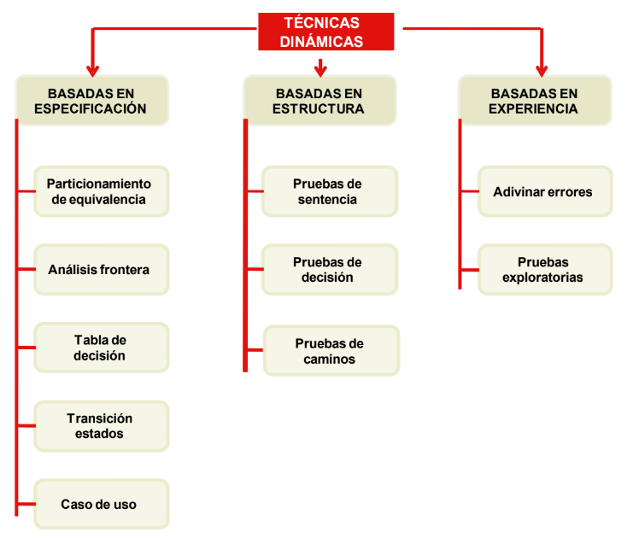
- Basadas en la especificación: Las pruebas dinámicas basadas en la especificación son una forma de pruebas de caja negra. Esto significa que el evaluador trata el software como una caja cerrada, concentrándose en lo que el programa hace, sin importar cómo está estructurado internamente. Estas pruebas utilizan la documentación de requisitos y especificaciones para crear los casos de prueba, y se enfocan en las entradas y salidas del sistema.

Particionamiento de equivalencia
La partición de equivalencia, también conocida como clases de equivalencia, es una técnica de prueba que agrupa las condiciones de entrada en conjuntos que se consideran lógicamente iguales. Si una prueba funciona o falla para una condición dentro de una partición, se asume que ocurrirá lo mismo con todas las demás condiciones en ese grupo.
Tipos y Ejemplos
- Particiones de entradas: Se dividen las posibles entradas de un programa en grupos. Por ejemplo, si un programa acepta números del 100 al 999, se crean particiones válidas (100-999) y no válidas (menor de 100, mayor de 999, o entradas no numéricas).
- Particiones de salidas: Se agrupan los resultados posibles. Por ejemplo, si un programa de cálculo de interés tiene tres tasas (0.5%, 1%, 1.5%), se crean particiones de entrada que generen cada una de esas salidas.
Directrices
Para aplicar esta técnica, se siguen algunas reglas prácticas:
- Rangos de valores: Si la entrada es un rango (ej. "10 a 100"), se crea una partición válida (10-100) y dos no válidas (menor de 10 y mayor de 100).
- Conjuntos de valores: Si la entrada es un conjunto de valores discretos (ej. "ROJO, BLANCO, NEGRO"), se crea una partición válida con esos valores y una no válida para todos los demás.
- Condiciones de obligación: Si la entrada tiene una condición específica (ej. "letras en mayúscula"), se define una partición válida que cumpla la condición y una no válida que no lo haga.

Análisis de valor de frontera
El análisis de frontera, también conocido como análisis de valores límite, es una técnica de prueba que se enfoca en los valores extremos de las particiones de equivalencia, ya que los errores suelen agruparse en estos puntos.
La idea es probar no solo los valores válidos en los límites (fronteras válidas), sino también los valores inmediatamente fuera de ellos (fronteras no válidas).
Directrices y Ejemplos
- Rangos numéricos: Si un sistema acepta un rango, por ejemplo, del 10 al 100, se deben probar los valores 9, 10, 100 y 101. Esto permite verificar que el programa acepte correctamente los límites y rechace los valores inmediatamente fuera del rango.
- Conjuntos ordenados: En el caso de entradas como un alfabeto (A-Z) o una lista, se recomienda probar el primer y el último elemento.
- Valores especiales: Para campos con rangos recurrentes, como horas o fechas, se deben probar los límites comunes. Por ejemplo, en un campo de minutos, siempre se deben probar 0 y 59, sin importar la restricción de entrada. También se deben incluir casos de prueba específicos para meses, años bisiestos y no bisiestos, para asegurar que la lógica de fechas funcione correctamente.
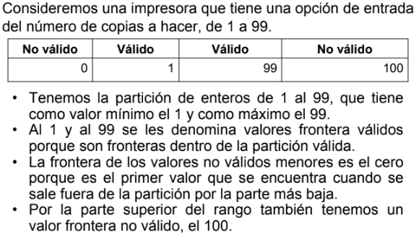

Tablas de decisión
Las tablas de decisión son una técnica de prueba ideal cuando múltiples combinaciones de entradas generan diferentes resultados. A diferencia del particionamiento de equivalencia o el análisis de frontera, las tablas de decisión se centran en la lógica y las reglas de negocio.
Una tabla de decisión organiza todas las condiciones de entrada y las acciones resultantes. Cada columna representa una regla de negocio y muestra cómo las condiciones se combinan para producir una acción específica, lo que permite identificar fácilmente los casos de prueba.
- Filas de condición: Contienen las condiciones de entrada que pueden ocurrir.
- Filas de acción: Listan todas las acciones posibles que pueden resultar de las condiciones.
Aunque teóricamente se podrían incluir todas las combinaciones posibles, en la práctica se restringen a aquellas que son relevantes para las reglas de negocio.
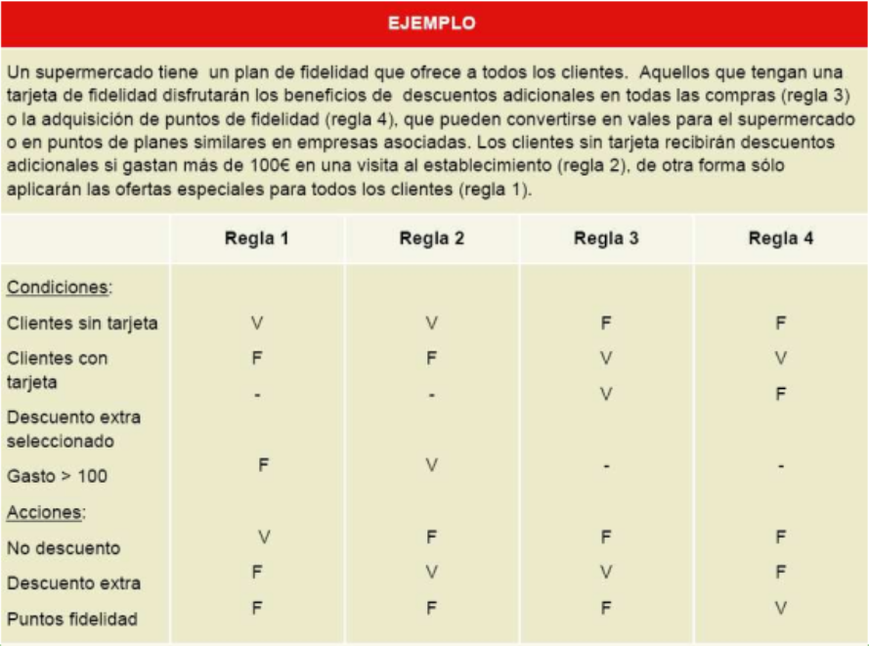

Transición de estados
Las pruebas de transición de estados son una técnica que se utiliza para probar sistemas que pueden representarse como una "máquina de estados finitos". Este tipo de sistemas puede tener un número limitado de estados, y la salida que produce una misma entrada depende del estado anterior.
El modelo se suele representar con un diagrama de estados que muestra las transiciones posibles.
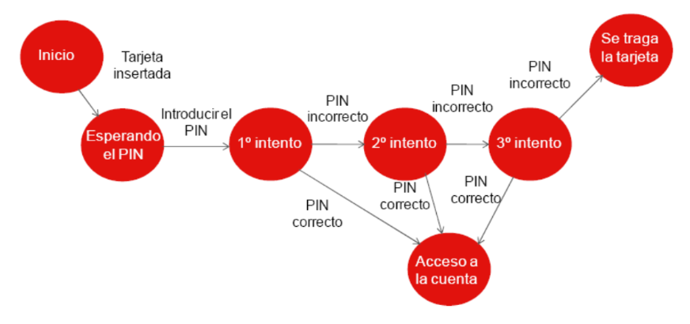
Sin embargo, para una prueba completa, el diagrama debe considerar todas las transiciones y eventos posibles, incluyendo:
- Transiciones no válidas: Como los intentos fallidos o los tiempos de espera.
- Eventos no especificados: Como la opción de "cancelar" una operación.
Aunque esta técnica es excelente para probar transiciones válidas, es menos efectiva para identificar fácilmente pruebas negativas.

Pruebas de Casos de uso
Las pruebas de casos de uso son una técnica que permite identificar casos de prueba que ejercitan el sistema de forma integral, de principio a fin. Los casos de uso son una forma de especificar la funcionalidad del software como escenarios de negocio o flujos de procesos.
Proceso paso a paso para cualquier caso de uso:
- Define el flujo básico y los flujos alternativos:
  - Flujo básico: Describe el camino "feliz" o ideal, es decir, el escenario en el que todo funciona correctamente sin ningún problema.
  - Flujos alternativos: Describe todas las variaciones o condiciones que se desvían del flujo básico. Esto incluye escenarios de error (ej. datos incorrectos, fallos del sistema) o variaciones válidas (ej. diferentes opciones o caminos).
- Deriva los escenarios:
  - Crea una lista de todos los posibles escenarios que pueden ocurrir. Un escenario es una secuencia de eventos que recorre el flujo básico y, en algún punto, puede seguir por uno o más flujos alternativos.
  - 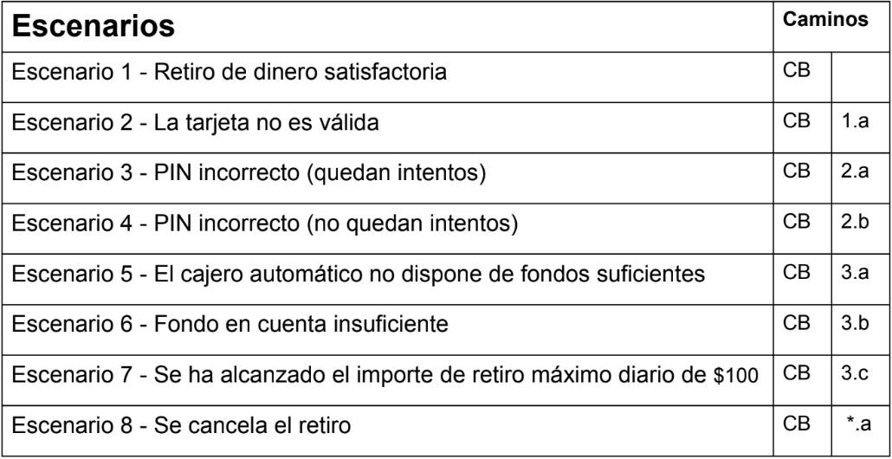
- Identifica los casos de prueba:
  - Por cada escenario que has derivado, crea un caso de prueba único.
  - Una tabla de casos de prueba es una forma eficaz de organizar esta información. Cada fila de la tabla representa un caso de prueba con un ID único.
  - Para cada caso de prueba, identifica las condiciones de entrada específicas que se necesitan para activar el escenario. Esto incluye datos como un PIN correcto, una tarjeta no válida, fondos insuficientes, etc.
  - Define el resultado esperado para cada caso de prueba. Esto indica qué debe hacer el sistema o qué mensaje debe mostrar para considerar que la prueba ha sido exitosa.
  - 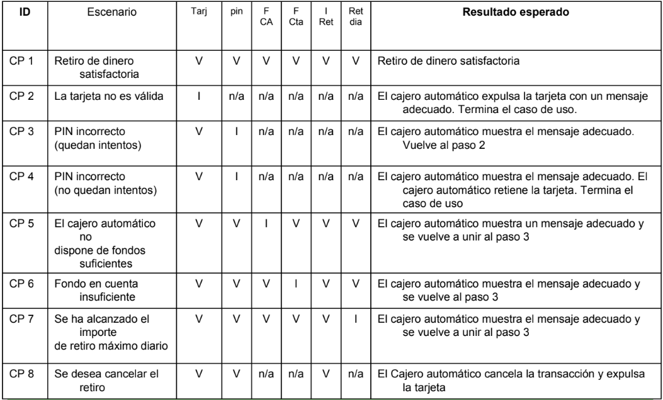
  - 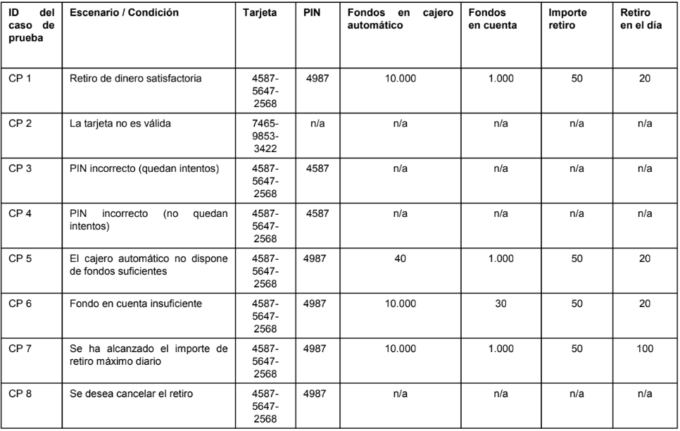
- Considera las especificaciones complementarias:
  - Las especificaciones complementarias también son una fuente para derivar pruebas.
  - Esto te permite crear casos de prueba para:
    - Pruebas de rendimiento/fiabilidad: Evalúan cómo se comporta el sistema bajo diferentes cargas (ej. tiempo de respuesta).
    - Pruebas de acceso/seguridad: Verifican el manejo de la seguridad, como tarjetas robadas o fuera de la red bancaria.
    - Pruebas de configuración: Aseguran que el software funcione en diferentes entornos de hardware y software (ej. impresoras, conexiones de red).
    - Pruebas de instalación: Verifican que la instalación se complete correctamente desde distintos medios y para diferentes tipos de instalación (ej. completa, personalizada).
    - 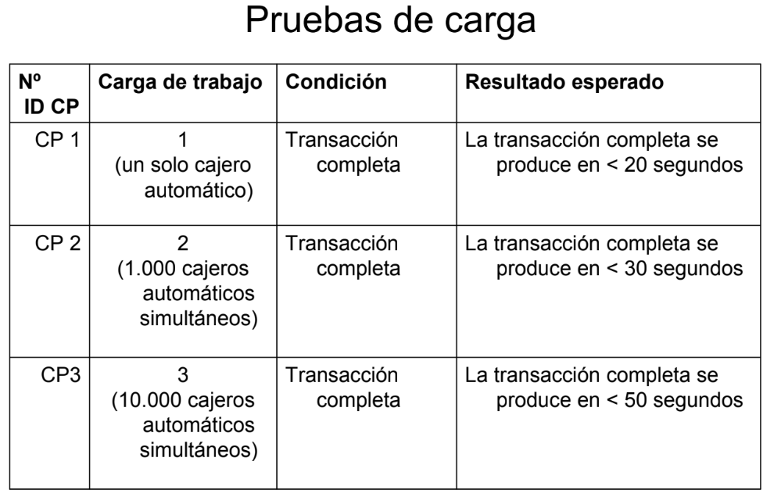
    - 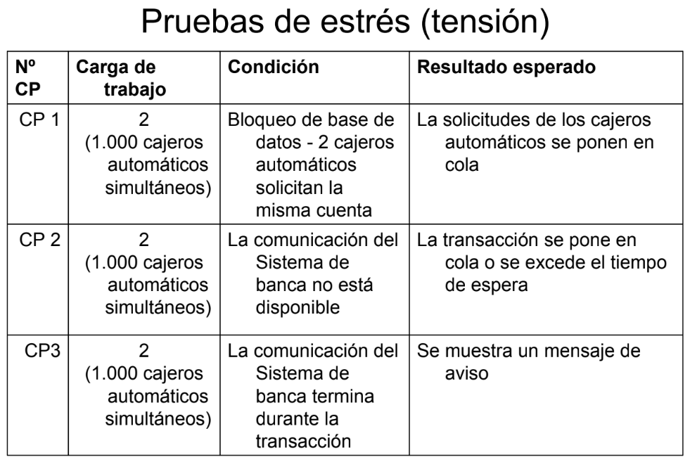
    - 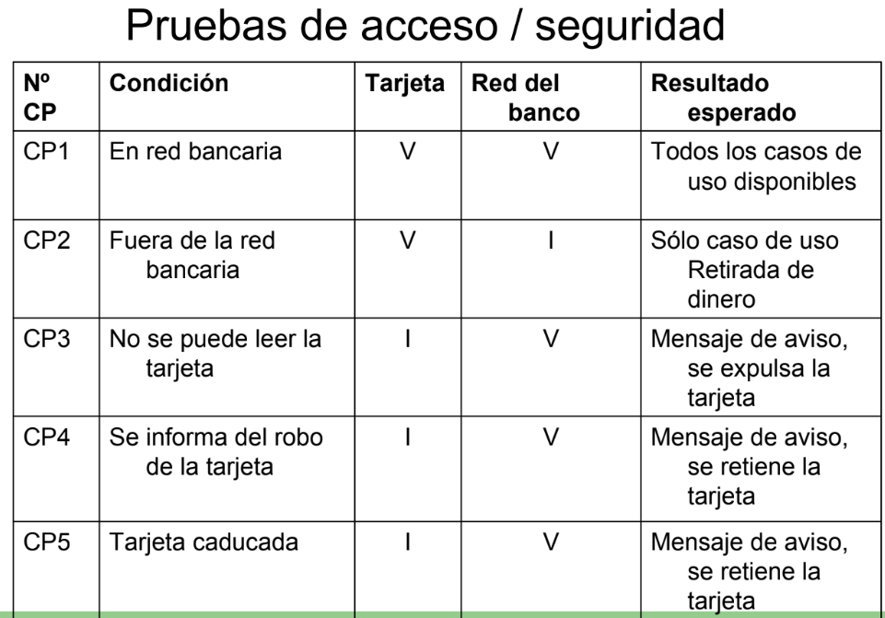

- Basadas en la estructura: Las técnicas de pruebas de caja blanca (o basadas en la estructura) exploran el código interno de un programa para asegurar que elementos específicos funcionen correctamente. En lugar de probar todo el código, se centran en verificar la estructura del programa. El punto de partida es el código fuente.
Estas técnicas se basan en tres estructuras fundamentales del código ejecutable:
secuencia (instrucciones que se ejecutan una tras otra), selección (decisiones basadas en condiciones verdaderas o falsas), e iteración (ejecutar un bloque de código más de una vez).
Las técnicas principales de pruebas de caja blanca son:
- Pruebas de sentencia: Su objetivo es probar cada una de las sentencias ejecutables en el código. Un 100% de cobertura de sentencia se logra cuando cada instrucción ejecutable ha sido probada al menos una vez.
- Pruebas de decisión: Se enfocan en asegurar que las decisiones (como IF THEN ELSE o DO WHILE) se evalúen correctamente, tanto para condiciones verdaderas como falsas. Esto garantiza que todas las posibles salidas de una decisión han sido probadas. Al igual que las pruebas de sentencia, buscan una cobertura del 100%.
- Pruebas de caminos: Tienen como objetivo probar cada camino de ejecución de forma independiente. Aunque prueban los casos verdadero y falso en todas las sentencias condicionales, no intentan probar todas las combinaciones posibles. Probar todas las combinaciones de caminos es un objetivo imposible en programas con bucles, ya que existe un número infinito de combinaciones posibles. Un defecto puede aún manifestarse incluso si todas las sentencias se han ejecutado una vez, ya que el problema podría aparecer cuando se combinan ciertos caminos.
- Basadas en la experiencia: Las técnicas de pruebas basadas en la experiencia se utilizan cuando no hay una especificación adecuada para crear casos de prueba o no hay suficiente tiempo para realizar pruebas exhaustivas. Estas técnicas se basan en la experiencia de los usuarios y técnicos para identificar las áreas más importantes del sistema y probarlas de una forma que sea consistente con su uso esperado.
Técnicas principales
- Adivinación de errores (Error Guessing): Esta técnica complementa a otras técnicas más formales. El éxito de esta técnica depende en gran medida de las habilidades, intuición y experiencia de los técnicos de pruebas para identificar áreas débiles o fallos en el sistema.
- Pruebas exploratorias: Combinan la experiencia de los técnicos con un enfoque estructurado. Se usan cuando faltan especificaciones o hay presión de tiempo. El objetivo es "explorar" el software para entender qué hace, qué no hace y cuáles son sus debilidades.

Técnicas de control estáticas
Estas pruebas, son las primeras que se aplican al software y buscan defectos sin ejecutar código. Por esta razón, también se llaman “técnicas de no ejecución”. Las técnicas estáticas tienen que ver con el análisis y control de las representaciones del sistema, es decir de los diferentes modelos construidos durante el proceso de desarrollo de software.

Revisiones

Nivel de formalidad en las revisiones
- Informales
  - No hay proceso definido.
  - No existen roles.
  - Usualmente no planeadas.
Se considera informal cualquier tipo de interacción entre pares, por ejemplo cuando un programador le pregunta a otro si su código le parece correcto o un analista interactúa con otro para preguntarle a otro si su caso de uso se entiende.
- Formales:
  - Objetivos definidos.
  - Proceso documentado.
  - Roles definidos y personas entrenados en ellos.
  - Check-lists, reglas, métodos para encontrar defectos.
  - Reporte de resultados.
  - Recolección de datos para el control del proceso
Cuando trabajas con la gestión de calidad y las normativas, es importante formalizar los procesos. Si bien las reuniones y acuerdos informales son útiles para el trabajo diario, es crucial tener instancias formales.
La formalidad en estos procesos asegura que todo quede debidamente documentado. Esta documentación es fundamental para la gestión de calidad, ya que permite mantener una trazabilidad de las acciones y decisiones tomadas, demostrando que los procedimientos se llevaron a cabo correctamente.

Proceso básico
Todas las revisiones, tanto formales como informales, siguen el mismo proceso básico:
- Identificar los entregables a revisar.
- Desarrollar la lista de participantes en la revisión.
- El documento bajo revisión es estudiado por los revisores.
- Los revisores identifican los problemas o temas a tratar en la revisión y se lo comunican al autor de forma verbal o mediante un documento.
- El autor responde a los comentarios y actualiza el documento según corresponda.
Este proceso básico está siempre presente, pero la mayoría de revisiones formales incluyen etapas adicionales, y prestan más atención a la documentación y a la medición.

Tipos de revisiones
Revisión informal
La revisión informal es el método más simple, donde se comparte un borrador con un colega para que lo lea. Su objetivo principal es encontrar defectos, pero no sigue un proceso formal. No es obligatorio documentar la revisión, aunque se puede hacer. El uso y la metodología dependen de cada revisor.

Walkthrough
El walkthrough es una técnica de revisión en la que el autor del documento guía a los participantes a través del contenido para lograr una entendimiento común y obtener retroalimentación.
Durante un walkthrough, el autor explica el documento paso a paso, lo que permite:
- Explicar y evaluar los contenidos del documento.
- Establecer un entendimiento común del documento.
- Examinar y discutir la validez de las soluciones propuestas y la viabilidad de las alternativas, estableciendo consenso.
A diferencia de otros tipos de revisiones, un walkthrough tiene las siguientes particularidades:
- La reunión es dirigida por el propio autor del documento.
- Es opcional realizar reuniones previas; el proceso puede comenzar directamente con el walkthrough.

Revisión Técnica
Una revisión técnica es una reunión centrada en alcanzar un consenso sobre el contenido técnico de un documento. A diferencia de otras revisiones, no se enfoca principalmente en la búsqueda de defectos, sino en la validación técnica.
Características clave:
- Participantes: Los revisores suelen ser expertos en la materia, como arquitectos de diseño o usuarios clave.
- Dinámica: Generalmente, es un proceso entre pares. Puede ser dirigido por un moderador capacitado o por un experto técnico.
- Flexibilidad: Las revisiones técnicas pueden variar en formalidad, desde un proceso informal hasta uno muy formal.
- Herramientas: El uso de listas de verificación es opcional y depende del proceso.

Peer Reviews o Revisión entre pares
Las revisiones entre pares son un examen metódico de los productos de trabajo, llevado a cabo por colegas del mismo proyecto. Su objetivo es identificar y eliminar defectos de manera temprana y recomendar cambios. Se realizan de forma incremental a medida que los productos se desarrollan.
Se pueden aplicar a una variedad de artefactos, incluyendo:
- Artefactos de gestión del proyecto: como los planes de proyecto.
- Artefactos de gestión del proceso: como descripciones de procesos.
- Artefactos de soporte: como documentación y productos de formación.
Para que sean efectivas, es importante seguir algunas guías:
- Crear un entorno seguro: Evitar que la discusión sea amenazante.
- Capacitar al personal: Asegurar que todos conozcan sus roles en la revisión.
- Documentar los defectos: Registrar los problemas encontrados en tablas que incluyan la ubicación y una descripción del defecto, comentarios y acciones a seguir.
- Mantener el enfoque en el producto: La revisión debe centrarse en el trabajo en sí, no en la persona que lo produjo.
- Comunicar los problemas: Los defectos identificados deben ser comunicados al desarrollador principal para su corrección.
- Incluir en la planificación del proyecto: Esto asegura que se asigne el tiempo adecuado para la preparación y ejecución de la revisión.

Inspección
La inspección es el tipo de revisión más formal y estructurado. A diferencia de otros métodos, el documento se prepara y se valida minuciosamente antes de la reunión, comparándolo con otros documentos y utilizando listas de verificación. Durante la reunión, el foco principal es registrar los defectos de manera eficiente, posponiendo las discusiones para una etapa posterior.
La inspección es dirigida normalmente por un moderador formado, no por el propio autor del documento, quien realiza un seguimiento formal aplicando criterios de salida. Los defectos encontrados son documentados en una lista de registro, y de manera opcional, para mejorar los procesos y aprender de los defectos encontrados, se realiza un análisis de las causas de los mismos. También es habitual tomar métricas que posteriormente son agrupadas y analizadas para optimizar el proceso.

Tipo de Revisión y nivel de formalidad
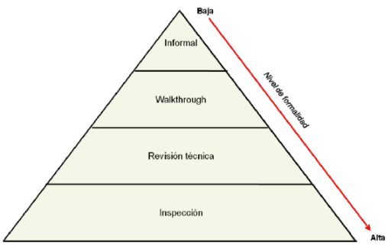

Roles y responsabilidades
Dentro del equipo de revisión, se distinguen 5 tipos de participantes:
- Moderador: El moderador de la revisión dirige el proceso de revisión. En cooperación con el autor del documento, el moderador determina el tipo de revisión que se va a realizar y la composición del equipo de trabajo. El moderador realiza una validación de entrada y un seguimiento del trabajo realizado con el objetivo de controlar la calidad del proceso de revisión.
- Autor: Es la persona que ha creado el documento bajo revisión. El objetivo principal del autor es mejorar la calidad del documento y su propia habilidad para escribir futuros documentos.
- Documentador: Es la persona encargada de tomar nota de cada defecto mencionado y de cualquier sugerencia acerca de la mejora del proceso aunque, en la práctica, es el autor quien juega este papel.
- Revisor: La tarea del revisor, también llamado validador o inspector, es la de validar cualquier material con posibles defectos antes de realizar la propia reunión de revisión. El nivel de minuciosidad, el conocimiento del revisor sobre el dominio o su propia habilidad técnica dependen del tipo de revisión.
- Supervisor: Es quien decide destinar un tiempo de la planificación del proyecto para realizar las revisiones, quien determina si se han cumplido los objetivos de la revisión y, por supuesto, quien decide ejecutarla. El supervisor también se ocupa de las solicitudes de formación de los participantes en la revisión.

Análisis estático.
Busca defectos sin ejecutar el código pero se lleva a cabo una vez que se escribe el código. Su objetivo es encontrar defectos en el código fuente y en los modelos del software. Pueden utilizar analizadores estáticos, que son herramientas de software para procesar código fuente. Las inspecciones de código son un pilar fundamental para la construcción de un software de calidad.
Ventajas:
- Detección temprana de defectos: Permite encontrar errores antes de la fase de pruebas, lo que ahorra tiempo y recursos.
- Mejora la mantenibilidad: Ayuda a identificar código complejo que podría ser difícil de mantener en el futuro.
- Prevención de defectos: Al detectar la causa raíz de los errores en las primeras etapas, se pueden prevenir problemas similares en el futuro.
- Identifica inconsistencias: A diferencia de las pruebas dinámicas, puede encontrar inconsistencias en los modelos de software.
Tipos de defectos que detecta
- Variables no inicializadas: Usar una variable antes de asignarle un valor.
- Variables no utilizadas: Declarar variables que nunca se usan.
- Inconsistencias entre módulos: Por ejemplo, cuando un módulo solicita más datos de los que otro puede proporcionar.
- Código inalcanzable: Líneas de código que nunca se ejecutan.
- Vulnerabilidades de seguridad y violaciones de los estándares de programación.

Herramientas de Análisis estático
Las herramientas de análisis estático son programas automatizados que examinan el código fuente o los modelos de software para encontrar defectos sin necesidad de ejecutarlo. Estas herramientas no solo detectan errores, sino que también ayudan a mejorar la calidad y mantenibilidad del software.
- Estándares de código. Sin el uso de estas herramientas, la aplicación de un estándar de codificación en una organización es probable que falle.
- Métricas de código. Las herramientas calculan métricas para medir atributos estructurales del código, como:
  - Complejidad Ciclomática: Basada en el número de decisiones o "caminos" en un programa (por ejemplo, if, while, for). Se calcula sumando 1 al número de sentencias de decisión binarias. Esta métrica es útil para estimar la cantidad de pruebas necesarias para un componente.
  - Frecuencia de comentarios: Indica la cantidad de comentarios en el código.
  - Profundidad de anidamiento: Mide qué tan profundos son los bloques de código anidados.
  - Número de líneas de código: Una métrica de tamaño simple.
Estas métricas son valiosas para evaluar si un cambio en el sistema aumenta la complejidad o dificultad de mantenimiento.
- Estructuras de Código. Las herramientas también pueden analizar las estructuras del código para proporcionar representaciones gráficas y ayudar a entender las relaciones entre los componentes:
  - Estructura de flujo de control: Muestra las iteraciones y los bucles del programa.
  - Estructura de flujo de datos: Rastrea cómo se accede y se modifica la información dentro del código.
  - Estructura de datos: Se enfoca en la organización de los datos, independientemente del programa.

Pestaña 8

Parcial 2025 - Extra de AD

U7- Aseguramiento de calidad

Objetivos
En principio, el objetivo que tiene es: “Evaluar de forma objetiva los procesos, productos de trabajo y servicios para asegurar la calidad de los procesos, productos y servicios. ”

Descripción
Para desarrollar la función del aseguramiento de calidad primero se conforma un equipo de calidad. Este equipo realiza auditorias de la ejecución de los procesos en el proyecto de forma periódica.

Las actividades de QA se ejecutarían durante las siguientes fases del proyecto:
- Inicio del proyecto
- Planificación del proyecto
- Seguimiento y control de la ejecución del proyecto
- Cierre del proyecto

Inicio/planificación del proyecto
Antes del inicio del proyecto se identifica a una persona del equipo de QA que va a desempeñar el rol de SQA (Software Quality Assurance). El SQA colabora con el jefe de proyecto para planificar las actividades de QA en el proyecto. Estas actividades deben documentarse en el WBS y en el calendario del proyecto.

Además el SQA contribuye identificando buenas practicas y lecciones de otros proyectos ismilares que puedan ser incorporadas en este proyecto.

Ejecución del proyecto
Durante la ejecución del proyecto, se llevan a cabo actividades de QA que revisa y controla productos generadores en los proyectos. Pero lo primordial que ocurren e esta fase son las auditorias, el SQA realiza auditorías periódicas al proyecto y a las configuraciones para asegurar la conformidad con lo establecido, de encontrar fallos se toman como “no conformidades” y también se detectan mejoras que son tomadas como “mejoras”, en base a esto el SQA construye un informe.

El SQA escala cualquier problema, incluidas las no conformidades que no se han podido resolver en el proyecto, al responsable de QA y al gerente del proyecto. Estos dos últimos intentarán resolver los conflictos.

Cierre del proyecto
El SQA asegura que, al cierre del proyecto, se genera un informe retrospectivo y se envía al histórico de la organización. Además, se asegura que cualquier mejora propuesta sobre los procesos es tenida en cuenta.

Reuniones de SQA
EL responsable de QA realiza reuniones con los SQA al menos una vez al mes para revisar:
- Mejores prácticas implementadas en los proyectos
- Cualquier problema encontrado en la implementación de los procesos definidos
- Posibles mejoras sobre los procesos

Criterios para establecer hitos del proceso de auditorías
- Revisión periódica de proyectos al final de cada una de las fases del ciclo de vida de cada proyecto, con objeto de verificar la implantación de los procesos que se describen en el Plan de Calidad.
- Revisión bimensual de los proyectos para aquellos en los que se alargue mucho en el tiempo el paso entre dos fases del ciclo de vida del proyecto
- Para proyectos de mantenimiento evolutivo pequeños, al menos realizar una revisión de aseguramiento de la calidad a mitad de proyecto y antes de finalizar.
- Actividad mensual de revisión aleatoria para pequeñas peticiones de mantenimiento correctivo.

Preguntas de Cuestionario

Índice
Índice 1
Proyecto - EDT- Esfuerzo - Recursos - Mantenimiento 2
Ciclo de vida - Incrementos 3
CMMI 8
Monitorización y control de Proyecto (PMC) (Nivel de Madurez 2) 9
Validación y Verificación (Nivel de Madurez 3) 12
Definición de procesos de la organización + IPPD (OPD) (Nivel de Madurez 3) 19
Enfoque en procesos de la organización (OPF) (Nivel de Madurez 3) 22
Gestión de requerimientos (REQM) (Nivel de Madurez 2) 23
Planificación de proyecto (PP) (Nivel de Madurez 2) 24
Aseguramiento de la calidad de proceso y de producto (PPQA) (Nivel de madurez 2) 26
Gestión de configuración (CM) (Nivel de madurez 2) (28 páginas del merge 71 - 99) 30
Gestión de Riesgos (RSKM) 30
BP (13 páginas de Merge 100-113) 31
Requerimientos - Requisitos (5 páginas del Merge 113-118) 31
Particiones de equivalencia (13 páginas del Merge 118-131) 31

Proyecto - EDT- Esfuerzo - Recursos - Mantenimiento

Ciclo de vida - Incrementos
El ciclo de vida que mejora las posibilidades de salir antes a producción con un producto de software es:
- Cascada
- Iterativo
- Incremental
Nota: Página 20 de la Guía de validación y verificación (U5, PDF de la UNECO) dice “Se basa en la filosofía de construir el producto incrementando las funcionalidades del programa… definidos. En cualquier punto, después de que el primer incremento se haya realizado, el equipo de proyecto puede entregar por lo menos una porción de la funcionalidad planificada. ”

Determine la/las afirmaciones que son validas y que aplican en un proyecto de desarrollo de software basado en un ciclo de vida incremental.
- La prueba unitaria se realiza en cada incremento
- La prueba de sistema no aplica al primer incremento, pero si al resto de los incrementos
- La prueba de aceptación aplica al último incremento; pero no a las anteriores
Nota: Iterativo no podes llegar a pruebas de sistema, pero en incremental haces todas las pruebas en todas los incrementos porque todos los incrementos son planteados de manera que termines con un producto funcional.

El ciclo de vida de desarrollo de software que permite trabajar con requerimientos no estabilizados es:
- Cascada
- Incremental
- Iterativo
Nota: El ciclo de vida iterativo, “es un modelo derivado del ciclo de vida en cascada. Este modelo busca reducir el riesgo que surge entre las necesidades del usuario y el producto final por malos entendidos durante la etapa de recogida de requisitos.”

El ciclo de vida que menos colabora con un desarrollo de software cuando los requerimientos son inestables es
- Cascada
- Incremental
- Iterativo
Nota: En el ciclo de vida de cascada, una vez finalizada la etapa de análisis, los requerimientos no vuelven a ser analizados hasta que el sistema no finaliza la etapa de prueba. En otras palabras, los cambios detectados en los requisitos no serán tenidos en cuenta para el sistema una vez se haya finalizado la etapa de análisis

Determinar el proceso de desarrollo genérico que más se ajuste a la descripción enunciada
Una organización comercial nos ha solicitado un presupuesto para un desarrollo de un producto de software. Los requerimientos no están estabilizados
- Cascada
- Incremental
- Iterativo
Nota: Misma razón que la pregunta previa a la anterior.

¿Cuál(es) es el ciclo de vida que permite, al ser usado como base para un proyecto, reducir el riesgo de subestimación del esfuerzo?
- Cascada
- Iterativo
- Incremental
- Prototipado
Nota:
Prototipado: Porque entras en detalle, una cosa es escribir el caso de uso y descubrir recién cuando vos tenes el programa hecho que lo que estabas armando es insuficiente, o la complejidad del programa que queres hacer es insuficiente. En cambio con el prototipo entras más en detalle del requerimiento y eso te permite hacer una mejor estimación. Lo más fuerte es evitar la ambigüedad de los requerimientos, si el riesgo es que yo no entiendo bien lo que quiere el cliente, para eso está el prototipado, a su vez tiene un efecto secundario y es que te mejora la estimación del esfuerzo. Seria como si hicieras un análisis más detallado, en el sentido que no me quedo solo con escribir el CU sino que también me pongo a construir la pantalla, y ahi tengo la pantalla del prototipo (maqueta), así mejorar mi conocimiento sobre ese requerimiento y eso hace que pueda estimar mejor el esfuerzo.

El incremental no te ayuda a darte cuenta que subestimas el esfuerzo porque si subestimas el esfuerzo del último módulo recién te enteras cuando te pones a hacer el último módulo. El incremental sirve para entregas más tempranas, te baja el riesgo de haber comprendido mal el requerimiento de los primeros incrementos que los entregas más temprano, por eso no te ayuda demasiado para esto.

Determine el ciclo que mas se ajusta a la situación que se plantea debajo
Estamos frente a un proyecto de mantenimiento correctivo. Se ha estimado que la funcionalidad estará en un par de semanas. Las correcciones son ajustes a requerimientos que ya están implementados.
- Cascada
- Iterativo
- Incremental
- Prototipado
Nota: En el mantenimiento correctivo, las actividades que prevalecen son la programación y la prueba. Lo otro a notar es que te dice que el proyecto va a durar “un par de semanas”, por lo que lo más apropiado sería un desarrollo en cascada, no vale la pena armar un plan de ideas de incrementos de 3 días (ya que tendrías que tener en cuenta el versionado, donde lo subis, etc).

Señale el/los ciclos de vida que se usan como base en proyectos de desarrollo donde los requerimientos son conocidos y estables.
- Cascada
- Incremental
- Iterativo
- Ninguno de los mencionados
Nota: Al ya tener requerimientos conocidos y estables, sobre todo esta última característica, existe una garantía de que estos requisitos no van a cambiar por ende pueden optarse por cualquiera de esos dos ciclos de vida. En el caso del cascada, se entrega el producto final al finalizar el proyecto mientras que el incremento plantea un plan de incrementos con los requisitos existentes, dividiéndolos en diferentes versiones.

Dado el caso planteado y con la información que se suministra en el enlace. Cual es el ciclo de vida que mejor se adapta el desarrollo de los requerimientos:
Se han definido una serie de requerimientos para un producto de software y se han organizado en los siguientes módulos: Alumnos, Inscripciones, Horarios y Asignaturas. El esfuerzo está dado en horas:

Módulo | ID | Requerimientos | Esfuerzo
Alumnos | 1 | Registrar datos personales | 4
Alumnos | 2 | Actualizar datos personales | 3
Alumnos | 3 | Visualizar los datos de un alumno | 4
Asignaturas | 4 | Registrar asignaturas | 4
Asignaturas | 5 | Ver asignaturas por plan | 4
Horarios | 6 | Mostrar horarios de asignaturas en comisión | 10
Horarios | 7 | Mostrar horarios de Asignatura | 6
Horarios | 8 | Crear horario | 4
Horarios | 9 | Actualizar horario | 3
Horarios | 10 | Crear comisión | 4
Horarios | 11 | Validar solapamiento entre horarios | 2
Horarios | 12 | Validar solapamiento de docentes entre horarios | 2
Inscripciones | 13 | Registrar inscripciones a carreras | 4
Inscripciones | 14 | Registrar inscripción a comisión | 4
Inscripciones | 15 | Generar lista de inscriptos a comisión | 3
Inscripciones | 16 | Registrar alumno en horario de comisión | 4
Inscripciones | 17 | Validar condiciones correlatividades de inscripción de alumno en asignatura y horario | 8
Inscripciones | 18 | Anular horario de inscripción | 2
Inscripciones | 19 | Controlar Cupos | 2

- Cascada
- Iterativo
- Incremental
Nota:

Estamos frente a un proyecto que se ha basado en un ciclo de vida cascada. Indique en cual fase se confecciona el manual de usuario
- Análisis
- Diseño
- Codificación
- Prueba
Nota: Página 26 (del PDF) del apunte de “Guía de validación y verificación de la UNECO” dice: “Este proceso de pruebas engloba las actividades de definición, elaboración, ejecución y evaluación de pruebas del software. Adicionalmente, se contemplan también el mecanismo de comunicación y resolución de casos fallidos producidos durante la ejecución de las pruebas, así como la elaboración de la documentación de usuario (manuales de usuario y de administración).”

A continuación se presentan una serie de artefactos, indique cuales revisten importancia para realizar el manual de usuario
- GUI
- caso de uso
- código fuente
- Informe de prueba unitarias realizadas
Nota: No hay notas al respecto, pero el código fuente o el informe de pruebas unitarias no le sería util a un usuario para usar el sistema. Mientras que el caso de uso y el GUI, determinan lo que se le mostrará al usuario y el paso a paso a seguir para realizar acciones, por lo que resultan de mayor interés para alguien que realizaría los manuales de usuario

Estamos frente a proyecto basado en un ciclo de vida incremental con X incrementos y se nos consulta sobre en cuales incrementos se deben disponer de prueba de sistemas. Nuestra respuesta es:
- Todos
- En los últimos.
- En los incrementos pares.
- En el ultimo incremento.
- En ninguno, la prueba de sistema no hace falta
Nota: Previamente respondida.

En un proyecto de desarrollo de software basado en un ciclo incremental, el análisis se realiza solo en el primer incremento.
- Verdadero
- Falso
Nota: El ciclo incremental plantea un desarrollo dividido en incrementos en donde cada incremento tiene un “mini-cascada” en donde se realiza el análisis, diseño, codificación y prueba de los requisitos de ese incremento.

En un proyecto de desarrollo de software basado en un ciclo incremental, la prueba de sistema se realiza solo en el último incremento
- Verdadero
- Falso
Nota: Previamente respondida

¿Cuál/cuáles de las siguientes variables incide sobre la elección de un ciclo de vida genérico de desarrollo, como base para nuestro proyecto?
- Necesidad de poner en producción el producto de software, incluso antes de estar terminado
- Estabilidad en los requerimientos
- Disponibilidad presupuestaria del cliente
- Cantidad de recursos disponibles para el desarrollo
- Tipo de lenguaje de programación
- Ninguna de las mencionadas
Nota: Sin duda tanto la rapidez con la que es necesaria desplegar una versión del producto de software como la estabilidad en los requerimientos determinan que ciclo de vida usar. Un ciclo de vida como el cascada o el incremental pueden utilizarse cuando los requerimientos están bien definidos y son estables. Mientras que ciclos de vida como el iterativo o el prototipado, desde ya, plantean la necesidad de una cierta inestabilidad en los requerimientos.
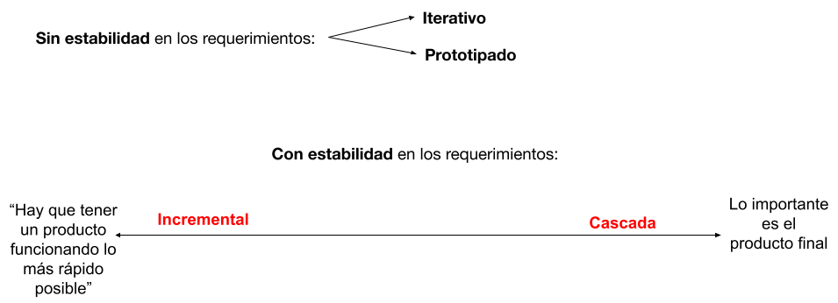

Un cliente nos ha convocado para desarrollar un sistema de información mediante una aplicación WEB. El cliente necesita salir al mercado lo antes posible, consecuencia de la pandemia, sus sistemas actuales no están adaptados para el home office. Determine cuál es el ciclo que se adecua más a las necesidades planteadas para el proyecto en cuestión
- Cascada
- Prototipado
- Incremental
- Iterativo
Nota:

Quedé página 41
.
- .
Nota:

.
- .
Nota:

CMMI

Determine los elementos que tratan en el CMMI la institucionalización de un proceso (Unidad 1)
- Metas genéricas
- Metas específicas
- Prácticas genéricas
- Prácticas específicas
- Ninguna de las mencionadas
Nota:
Pág. 144 del pdf del CMMi
Esta sección describe, en detalle, todas las metas genéricas y las prácticas genéricas de CMMI componentes del modelo que tratan directamente la institucionalización del proceso.

Son componentes requeridos de un Área de Proceso CMMI (Unidad 1)
- Metas genéricas
- Sub-prácticas genéricas
- Metas específicas
- Herramientas
Nota: Los componentes requeridos describen lo que una organización debe realizar para satisfacer un área de proceso. Los componentes requeridos en CMMI son las metas específicas y los objetivos genéricos.
También están los componentes esperados y los componentes informativos.

Determine la veracidad de las siguientes afirmaciones

 | Verdadero | Falso
El nivel de madurez al que corresponde el aseguramiento de calidad y en el cual nace es el nivel 3 |  | X
Las auditorías de PPQA se transforman en hitos del proyecto | x
Nota: FALSO: Aseguramiento de la calidad de proceso y de producto: Un área de proceso de soporte en el nivel de madurez 2.

¿Cuál es el nivel de madurez de la software factory que se describe?
La software Factory “ATodooNada” tiene todas las áreas de proceso de nivel 3 implementadas, solo le falta el área de PMC que no es de nivel 3.
- 1
- 2
- 3
- 4
- 5
Nota: Monitorización y control del proyecto (PMC) corresponde al Nivel 2. Por lo tanto la SF no está en nivel 2, está en nivel 1. Porque para estar en un nivel se deben implementar y cumplir con TODAS las áreas de proceso de dicho nivel.

Determine el/las área/s de proceso que son necesarias para alcanzar el nivel de madurez 2 para el CMMI
- PP
- PMC
- OPD
- VER
Nota: PP y PMC son de nivel 2, OPD y VER son de nivel 3

Estoy en una software factory con nivel de madurez 2. Esto es importante porque voy a encontrar en cada proyecto
- un cronograma del proyecto.
- un proceso de prueba definido a nivel organización.
- un plan de proyecto.
- una lista de puntos de control de cronograma del proyecto.
- estándares.
Nota:
- un cronograma del proyecto → PP (Nivel 2)
- un proceso de prueba definido a nivel organización → OPD (Nivel 3)
- un plan de proyecto → PP (Nivel 2)
- una lista de puntos de control de cronograma del proyecto → PMC o PP (Nivel 2)
- estándares → OPD (Nivel 3)

Monitorización y control de Proyecto (PMC) (Nivel de Madurez 2)
El cliente ha informado que el server destinado al ambiente de producción que han comprado recientemente, estará disponible con 10 días de retraso (respecto a lo acordado en el momento de la reunión de lanzamiento de proyecto). Por lo tanto, en este momento el equipo del proyecto está determinando si es necesario tomar medidas para compensar dicho retraso.
CMMi -> Relacione la actividad descripta con el área de proceso que corresponda (solo una), o Indique NINGUNA si no encuadra con ninguna de las opciones. 008E
- MA / SP 2.2 Analizar los datos de la medición
- CM / SP 2.1 Seguir las peticiones de cambio
- PPQA / SP 1.2 Evaluar objetivamente los productos de trabajo y los servicios
- REQM / SP 1.1 Obtener una comprensión de los requerimientos
- MA / SP 1.3 Especificar los procedimientos de recogida y de almacenamiento de datos
- PPQA / SP 2.1 Comunicar y asegurar la resolución de las no conformidades
- RD / SP 1.1 Obtener las necesidades
- NINGUNA de las otras áreas
- VER / SP 2.2 Llevar a cabo las revisiones entre pares
- CM / SP 3.2 Realizar auditorías de configuración
- PPQA / SP 2.2 Establecer registros
Nota: El área es PMC y la práctica sería la “SP2.1: Analizar problemas”

El cliente ha informado que el server destinado al ambiente de producción que han comprado recientemente, estará disponible con 20 días de retraso (respecto a lo acordado en el momento de la reunión donde se juntó a todo el equipo de trabajo por primera vez para establecer compromiso sobre roles, objetivos y plazos de proyecto). Por lo tanto, en este momento el equipo del proyecto está determinando si es necesario tomar medidas para compensar dicho retraso.
CMMi --> Relacione la actividad descripta con el área de proceso que corresponda (sólo una), o indique NINGUNA si no encuadra con ninguna de las opciones. 008E
- PP / SP 3.3 Obtener el compromiso con el plan
- OPD / SP 1.3 Establecer los criterios y las guías de adaptación
- VER / SP 1.2 Establecer el entorno de verificación
- OPD / SP 1.6 Establecer los estándares del entorno de trabajo
- PP / SP 2.7 Establecer el plan de proyecto
- VER / SP 2.3 Analizar los datos de la revisión entre pares
- PMC / SP 1.5 Monitorizar la involucración de las partes interesadas
- VAL / SP 1.2 Establecer el entorno de validación
- PMC / SP 2.1 Analizar problemas
- VAL / SP 2.1 Realizar la validación
- VER / SP 3.2 Analizar los resultados de la verificación
- VER / SP 2.1 Preparar las revisiones entre pares
- PP / SP 1.1 Estimar el alcance del proyecto
- VER / SP 1.3 Establecer los procedimientos y los criterios de verificación
- PP / SP 2.4 Planificar los recursos del proyecto
- PPQA / SP 1.2 Evaluar objetivamente los productos de trabajo y los servicios
- PP / SP 1.4 Determinar las estimaciones de esfuerzo y de coste
- PMC / SP 1.2 Monitorizar los compromisos
- VAL / SP 2.2 Analizar los resultados de la validación.
- NINGUNA de las otras áreas
Nota:
Pág. 390.
- GP 2.7 IDENTIFICAR E INVOLUCRAR A LAS PARTES INTERESADAS RELEVANTES
  - Identificar e involucrar, como se planificó, a las partes interesadas relevantes del proceso de monitorización y control de proyecto.
Pág. 383.
- SP 1.2 MONITORIZAR LOS COMPROMISOS
  - Monitorizar los compromisos frente a aquellos identificados en el plan de proyecto.
Pág. 386
- SP 2.1 ANALIZAR LOS PROBLEMAS
  - Recoger y analizar los problemas y determinar las acciones correctivas necesarias para tratarlos.

En la última reunión de avance del proyecto ha quedado claro que hay un retraso respecto a lo planificado en el relevamiento del proceso de ventas. Analizando la situación se concluyó que la causa radica en el desconocimiento del usuario clave, respecto al proceso del cual es responsable. Es decir, que debe reemplazarse al usuario clave por otra persona con mayor experiencia en el sector. Por lo tanto, en este momento se está realizando una reunión con el usuario clave y el jefe del sector, para confirmar que el usuario clave actual se desvincula del proyecto, y que el jefe del sector participará en las reuniones semanales de relevamiento....
CMMI-> Relacione la actividad descripta con el área de proceso que corresponda (solo una), o indique NINGUNA si no encuadra con ninguna de las opciones. 005F
- VER (Verificación)
- NINGUNA de las otras áreas
- VAL (Validación)
- OT (Capacitación Organizacional)
- PMC (Monitorización y Control del Proyecto)
- OPD (Definición de Procesos de la Organización)
- PP (Planificación de Proyecto)
- OPF (Enfoque de Procesos de la Organización)
- Otro: …………………………………………………
- .
Nota:
Pag. 390.
- GP 2.7 IDENTIFICAR E INVOLUCRAR A LAS PARTES INTERESADAS RELEVANTES
  - Identificar e involucrar, como se planificó, a las partes interesadas relevantes del proceso de monitorización y control de proyecto.

Corroborar si los usuarios clave, forman parte del equipo de proyecto, están respondiendo a los mails que envía el analista para confirmar la exactitud del contenido de las minutas de reunión publicadas. Estas reuniones fueron convocadas de acuerdo a la agenda de trabajo previamente pactada con el cliente.
CMMI-> Relacione la actividad descripta con el área de proceso que corresponda (solo una), o Indique NINGUNA si no encuadra con ninguna de las opciones.
- OT (Capacitación Organizacional)
- PMC (Monitorización y Control del Proyecto)
- OPD (Definición de Procesos de la Organización)
- NINGUNA de las otras opciones
- OPF (Enfoque de Procesos de la Organización)
- PP (Planificación de Proyecto)
- VER (Verificación)
- VAL (Validación)
Nota: “Estas reuniones fueron convocadas de acuerdo a la agenda de trabajo previamente pactada con el cliente” → No es PP porque el plan ya se terminó de hacer y ya está fijado, por lo tanto estamos en PMC.
Puede ser:
- Pág. 383. SP 1.2 MONITORIZAR LOS COMPROMISOS: “Monitorizar los compromisos frente a aquellos identificados en el plan de proyecto.”
- Pág. 384. SP 1.5 MONITORIZAR LA INVOLUCRACIÓN DE LAS PARTES INTERESADAS: “Monitorizar la involucración de las partes interesadas frente al plan de proyecto”
Son muy parecidas.

¿En qué momento del ciclo de vida de un proyecto definiría los controles (puntos de control y monitoreo) de un proyecto?
- Inicio.
- Planificación.
- Fin.
- Ejecución
Nota: Pág. 380.
Notas introductorias: El progreso se determina principalmente comparando los atributos de los productos de trabajo y de las tareas, el esfuerzo, el coste y el calendario reales, con el plan en los hitos o niveles de control prescritos dentro del calendario del proyecto o de la estructura de descomposición del trabajo (WBS, Work Breakdown Structure).
Los hitos (momentos críticos donde se realizan pruebas de todo lo hecho hasta el momento) generalmente se realizan en la planificación.

Cualquier desvío encontrado dentro del control y monitoreo de un proyecto debe ser resuelto
- Verdadero
- Falso
Nota: Pág. 380. La visibilidad apropiada permite que las acciones correctivas sean llevadas a cabo de manera oportuna cuando el rendimiento se desvía significativamente del plan. Una desviación es significativa si, cuando se deja sin resolver, impide al proyecto cumplir sus objetivos.

Cuando el estado real de un proyecto se desvía significativamente de los valores esperados, se llevan a cabo acciones correctivas según sea apropiado. Esto puede llevar a replanificar. Si esto sucede, ¿se deben redefinir los controles (puntos de control y monitoreo) de un proyecto?
- Falso.
- Verdadero
Nota: Pág. 380. Cuando el estado real se desvía significativamente de los valores esperados, se llevan a cabo acciones correctivas según sea apropiado. Estas acciones pueden requerir replanificación, la cual puede incluir la corrección del plan original, el establecimiento de nuevos acuerdos o la inclusión de actividades adicionales de mitigación dentro del plan actual.

Sobre PMC. Determine cuáles de las tareas mencionadas existen elementos para presumir un problema. Al realizar el monitoreo de una tarea, aproximadamente en el 50% de su avance, el responsable del proyecto encuentra que el esfuerzo se ha cumplido, los profesionales han trabajado, pero no existe evidencia documental del trabajo. Cada tarea enunciada tiene una duración de 20 días y se trabaja jornada completa de 8 horas.
 | Con problemas | Sin problemas
La tarea es de análisis
La tarea es de codificación
La tarea es de prueba
Nota: El problema es la falta de evidencia documental.
Una tarea no está terminada si no incluye su documentación (o evidencia). El error conceptual es considerar que el trabajo técnico es suficiente y que la documentación es opcional, lo cual lleva a reportar tareas incompletas como finalizadas.

Validación y Verificación (Nivel de Madurez 3)
La actividad de Validación intenta asegurar que:
- Estamos construyendo el producto correctamente
- El software se ajusta a su especificación
- El producto o componente de un producto se ajusta a su uso previsto cuando se sitúa en su entorno previsto
- El software hace lo que el usuario (cliente) requiere (necesita)
- Estamos construyendo el producto correcto
Nota:
Pág. 558.
- El propósito de Validación (VAL) es demostrar que un producto o componente de producto se ajusta a su uso previsto cuando se sitúa en su entorno previsto.
- La validación demuestra que el producto, tal como se proporciona, satisfará su uso previsto; mientras que la verificación comprueba si el producto de trabajo refleja apropiadamente los requerimientos especificados. En otras palabras, la verificación asegura que “se construye correctamente”; mientras que, la validación asegura que “se construye la cosa correcta”

La actividad de Verificación intenta asegurar que:
- El software hace lo que el usuario (cliente) requiere (necesita)
- Los productos de trabajo seleccionados cumplen sus requerimientos especificados
- Estamos construyendo el producto correctamente
- El software se ajusta a su especificación
- Estamos construyendo el producto correcto
Nota:
Pág. 572
- El propósito de la Verificación (VER) es asegurar que los productos de trabajo seleccionados cumplen sus requerimientos especificados.
- Las áreas de proceso de Verificación y de Validación son similares, pero tratan aspectos diferentes. La validación demuestra que el producto, tal como se proporciona (o tal como se proporcionará), se ajustará a su uso previsto, mientras que la verificación trata sobre si el producto de trabajo refleja apropiadamente los requerimientos especificados. En otras palabras, la verificación asegura que “se construye correctamente”; mientras que la validación asegura que “se construye la cosa correcta”

A continuación se detalla una serie de artefactos y/o aspectos del desarrollo de software empleados habitualmente en los proyectos de la empresa en estudio sobre los cuales se realizan actividades de revisión dentro del programa de calidad. Indique qué área mejor se ajusta.
 | Verificación | Validación | Ninguna
La mantenibilidad del software (que tiene un impacto directo en los costos del cliente que compra el producto)
El software desarrollado
Lista inicial de requerimientos no funcionales
Nota:

A continuación se detalla una serie de artefactos empleados habitualmente en los proyectos de la empresa en estudio sobre los cuales se realizan actividades de revisión dentro del programa de calidad. Indique qué área mejor se ajusta.
 | Verificación | Validación | Ninguna
Lista inicial de requerimientos funcionales CMMI PAG 561
Lista inicial de requerimientos no funcionales
Minuta
La lista de casos de prueba armado a partir de las particiones de equivalencia
Base de datos de programación
Nota:
- Minuta: Aplica ambas áreas ya que depende si lo estamos controlando con reuniones con el cliente o si lo estamos controlando con lo que se especificó en artefactos internos.
- La lista de casos de prueba armado a partir de las particiones de equivalencia: es verificación porque se está comparando con particiones de equivalencia, sin intervención del usuario.

A continuación se detalla una serie de artefactos y/o aspectos del desarrollo de software empleados habitualmente en los proyectos de la empresa en estudio sobre los cuales se realizan actividades de revisión dentro del programa de calidad. Indique que área mejor se ajusta.
 | Verificación | Validación | Ninguna
Un documento minuta que refleja lo hablado en una reunión de requerimientos
Lista inicial de requerimientos no funcionales
La mantenibilidad del software (que tiene un impacto directo en los costos del cliente que compra el producto)
El software desarrollado
Nota:
- Minuta: Para que sea verificacion por ej: me llego un mail diciendo vamos a hacer una reunión de verificación vamos a evaluar este documento que escribió juancito, la reunión es la semana que viene, le paso el documento no mas.

Indique verdadero o falso
 | Verdadero | Falso
Muchos usuarios tienen pocas expectativas respecto al software y pueden soportar que se produzcan fallas.
Una compañía de software puede decidir lanzar al mercado un programa antes de estar plenamente probado y depurado.
El objetivo final de los procesos de verificación y validación es establecer confianza de que el sistema de software es adecuado.
El objetivo final de los procesos de verificación y validación es establecer confianza de que el sistema de software realiza las funciones correctamente.
Algunas pruebas funcionales pueden realizarse sin conocimiento de cómo funciona el programa
Para probar si un requerimiento se cumple alcanza con armar un caso de prueba
Nota:

En el marco del proyecto "Reserva de hoteles on-line", distribuir entre los analistas elegidos para participar de la reunión, la descripción del último caso de uso que acaba de ser terminada por otro analista, y que será chequeada en dicha reunión.
CMMi -> Relacione la actividad descripta con el área de proceso y práctica específica que corresponda (solo una), o indique NINGUNA si no encuadra con ninguna de las opciones. GF0052M
- VAL/SP 1.2 Establecer el entorno de validación
- REQM/SP 1.3 Gestionar los cambios de los requerimientos
- VER/SP 2.3 Analizar los datos de la revisión entre pares
- VER/SP 3.1 Realizar la verificación
- VER/SP 3.2 Analizar los resultados de la verificación
- VER/SP 1.2 Establecer el entorno de verificación
- VER/SP 1.3 Establecer los procedimientos y los criterios de verificación
- VER/SP 2.2 Llevar a cabo las revisiones entre pares
- VAL/SP 1.3 Establecer los procedimientos y los criterios de validación
- PMC/SP 1.2 Monitorizar los compromisos
- RD/SP 3.4 Analizar los requerimientos para alcanzar el equilibrio
- VER/SP 2.1 Preparar las revisiones con usuarios
- PPQA/SP 2.1 Comunicar y asegurar la resolución de las no conformidades
- CM/SP 2.2 Controlar los elementos de configuración
- VAL/SP 2.2 Analizar los resultados de la validación
- VAL/SP 2.1 Preparar las revisiones entre pares
- PMC/SP 2.3 Gestionar las acciones correctivas
- PPQA/SP 2.2 Establecer registros
- PPQA/SP 1.2 Evaluar objetivamente los productos de trabajo y los servicios
- PMC/SP 1.5 Monitorizar la involucración de las partes interesadas
- CM/SP 2.1 Seguir las peticiones de cambi
- PMC/SP 2.1 Analizar problemas
- NINGUNA de las otras opciones
- REQM / SP 1.5 Identificar las inconsistencias entre el trabajo del proyecto y los requerimientos
Nota: VER/SP 2.1 Preparar las revisiones entre pares.
- Área: Verificación. No es validación porque hay pares. Pares significa que es una reunión entre personas del mismo rol. Una reunión entre la SF y un cliente, nunca van a ser del mismo rol.
- Una vez que determinamos que es revisión entre pares, tenemos que ver en qué punto del ciclo estamos: “será chequeada en dicha reunión”, está en futuro, acá estamos en la parte de “Preparar las revisiones entre pares”.
- CUIDADO: la opción que nos da es VAL, y eso es incorrecto porque es VER, por eso la respuesta es ninguna de las anteriores.

En el marco del proyecto "Liquidación y Cobranza a Obras Sociales", personal del equipo de proyecto por parte de la software factory, realiza un control respecto a si el contenido de los casos de uso, cumplen con lo documentado en las Minutas de Relevamiento.
CMMI-> Relacione la actividad descripta con el área de proceso y práctica específica que corresponda (solo una), o indique NINGUNA si no encuadra con ninguna de las opciones. JK000RMv
- REQM/SP 1.1 Obtener una comprensión de los requerimientos
- CM/SP 2.2 Controlar los elementos de configuración
- PPQA/SP 1.2 Evaluar objetivamente los productos de trabajo y los servicios
- RD/SP 1.1 Obtener las necesidades
- MA/SP 1.3 Especificar los procedimientos de recogida y de almacenamiento de datos
- CM/SP 3.2 Realizar auditorías de configuración
- MA/SP 2.2 Analizar los datos de la medición
- PPQA/SP 2.1 Comunicar y asegurar la resolución de las no conformidades
- PPQA/SP 2.2 Establecer registros
- VER/SP 2.2 Llevar a cabo las revisiones entre pares
- VAL/SP 2.1 Realizar la validación
- VER/SP 3.1 Realizar la verificación
- PMC/SP 1.2 Monitorizar los compromisos
- PMC/SP 1.5 Monitorizar la involucración de las partes interesadas
- RD/SP 3.5 Validar los requerimientos
Nota:
- Validación queda descartado porque no es con el cliente.
- PPQA queda descartado porque no está chequeando si se cumplen estándares a nivel organización.
- Compara casos de uso con minutas de relevamiento: es Verificación, y lo está haciendo en este momento

Realizar un control respecto a si los nombres de las etiquetas de los campos de ingreso por pantalla, cumplen las definiciones estándar planteadas en el Glosario en el marco del proyecto “Liquidación y Cobranza a Obras Sociales”.
CMMi --> Relacione la actividad descripta con el área de proceso que corresponda (solo una), o indique NINGUNA si no encuadra con ninguna de las opciones. 008E
- VER / SP 2.1 Preparar las revisiones entre pares
- VER / SP 3.2 Analizar los resultados de la verificación
- VER / SP 3.1 Realizar la verificación
- PP / SP 1.4 Determinar las estimaciones de esfuerzo y de coste
- OPD / SP 1.6 Establecer los estándares del entorno de trabajo
- VAL / SP 2.1 Realizar la validación
- PMC / SP 1.5 Monitorizar la involucración de las partes interesadas
- VAL / SP 1.2 Establecer el entorno de validación
- PP / SP 1.1 Estimar el alcance del proyecto
- PPQA / SP 1.2 Evaluar objetivamente los productos de trabajo y los servicios
- OPD / SP 1.3 Establecer los criterios y las guías de adaptación
- NINGUNA de las otras áreas
- PMC / SP 1.2 Monitorizar los compromisos
- VER / SP 1.3 Establecer los procedimientos y los criterios de verificación
- PP / SP 2.4 Planificar los recursos del proyecto
- PP / SP 2.7 Establecer el plan de proyecto
- PMC / SP 2.1 Analizar problemas
- VER / SP 2.3 Analizar los datos de la revisión entre pares
- VAL / SP 2.2 Analizar los resultados de la validación
- VER / SP 1.2 Establecer el entorno de verificación
- PP / SP 3.3 Obtener el compromiso con el plan
Nota:
- No es PPQA | SP 1.2 Evaluar objetivamente los productos de trabajo y los servicios. | Porque entendemos que sería a nivel organizacional.
PPQA → Si aplicamos correctamente estándares a nivel organizacional.
Aca te dice si las etiquetas concuerdan con lo que dice el glosario y eso es algo específico del proyecto.
- Es realizar la verificación porque lo está haciendo en ese momento.
  - Si dijera: hacer una lista de las etiquetas a controlar en la pantalla, y ahí estaremos “preparando” para la verificación.

Realizar un control con el usuario respecto a si los nombres de las etiquetas de los campos de ingreso por pantalla, se entienden adecuadamente y si se corresponden con los conceptos de negocio correctos, en el marco del proyecto "Liquidación y Cobranza a Obras Sociales".
CMMi -> Relacione la actividad descripta con el área de proceso que corresponda (solo una), o indique NINGUNA si no encuadra con ninguna de las opciones. 008E
- VER/SP 2.1 Preparar las revisiones entre pares
- VAL/SP 2.1 Realizar la validación
- VER / SP 2.3 Analizar los datos de la revisión entre pares
- PP/SP 2.7 Establecer el plan de proyecto
- PP/SP 3.3 Obtener el compromiso con el plan
- OPD/SP 1.6 Establecer los estándares del entorno de trabajo
- VER/SP 3.2 Analizar los resultados de la verificación
- PMC/SP 2.1 Analizar problemas
- VER / SP 1.3 Establecer los procedimientos y los criterios de verificación
- PMC/SP 1.5 Monitorizar la involucración de las partes interesadas
- VER/SP 1.2 Establecer el entorno de verificación
- VAL/SP 2.2 Analizar los resultados de la validación
- VAL/SP 1.2 Establecer el entorno de validación
- OPD/SP 1.3 Establecer los criterios y las guías de adaptación
- PPQA/SP 1.2 Evaluar objetivamente los productos de trabajo y los servicios
- VER/SP 3.1 Realizar la verificación
- PP/SP 1.4 Determinar las estimaciones de esfuerzo y de coste
- NINGUNA de las otras áreas
- PP/SP 2.4 Planificar los recursos del proyecto
- PP/SP 1.1 Estimar el alcance del proyecto
- PMC/SP 1.2 Monitorizar los compromisos
Nota: Es Validación porque involucra al cliente, además se está realizando en el momento.

Determinar que se controlarán mediante Inspección, los diagramas de secuencia, del proyecto "Aplicativo para Gestión on-line de solicitudes de Compra de Moneda Extranjera".
CMMI-> Relacione la actividad descripta con el área de proceso que corresponda (solo una), o indique NINGUNA si no encuadra con ninguna de las opciones. 008C
- NINGUNA de las otras áreas
- OPD (Definición de Procesos de la Organización)
- VAL (Validación)
- PP (Planificación de Proyecto)
- OT (Capacitación Organizacional)
- VER (Verificación)
- PMC (Monitorización y Control del Proyecto)
- OPF (Enfoque de Procesos de la Organización)
- Otro: ………………………………………………
Nota: La inspección es un tipo de Revisión, que a su vez es una técnica de control estática. Las revisiones están vinculadas principalmente con la verificación.

En el marco del proyecto "Autoconsulta servicios de larga distancia", dos analistas elegidos para participar de la reunión, chequean el último caso de uso que acaba de ser terminado por otro analista, planteando las observaciones pertinentes.
CMMi -> Relacione la actividad descripta con el área de proceso y práctica específica que corresponda (solo una), o indique NINGUNA si no encuadra con ninguna de las opciones. GF0052Mv
- PPQA/SP 1.2 Evaluar objetivamente los productos de trabajo y los servicios
- VER/SP 2.3 Analizar los datos de la revisión entre pares
- PMC/SP 2.3 Gestionar las acciones correctivas
- PPQA/SP 2.2 Establecer registros
- RD/SP 3.4 Analizar los requerimientos para alcanzar el equilibrio
- PMC/SP 2.1 Analizar problemas
- VER/SP 2.2 Llevar a cabo las revisiones entre pares
- REQM/SP 1.5 Identificar las inconsistencias entre el trabajo del proyecto y los requerimientos
- VAL/SP 1.3 Establecer los procedimientos y los criterios de validación
- CM/SP 2.1 Seguir las peticiones de cambio
- REQM/SP 1.3 Gestionar los cambios de los requerimientos
- VER/SP 1.2 Establecer el entorno de verificación
- PMC/SP 1.5 Monitorizar la involucración de las partes interesadas
- VAL/SP 1.2 Establecer el entorno de validación
- PPQA/SP 2.1 Comunicar y asegurar la resolución de las no conformidades
- VER/SP 3.2 Analizar los resultados de la verificación
- VER/SP 2.1 Preparar las revisiones entre pares
- NINGUNA de las otras opciones
- VAL/SP 2.1 Realizar la validación
- VER/SP 3.1 Realizar la verificación
- VAL/SP 2.2 Analizar los resultados de la validación
- PMC/SP 1.2 Monitorizar los compromisos
- CM/SP 2.2 Controlar los elementos de configuración
- VER/SP 1.3 Establecer los procedimientos y los criterios de verificación
Nota: Este caso se está chequeando ahora en el momento, por eso no es “preparar”.

En el día de ayer se realizó una reunión con 2 analistas para controlar los C.U. escritos por otro de los analistas: a consecuencia de la cual los 2 analistas han detectado algunos problemas que deben corregirse en los C.U., de manera que el software a construir cumpla con lo definido en las minutas de reunión, y el artefacto reglas de negocio ya aprobados por el cliente. Ya se ha realizado la documentación de los hallazgos ocurridos en la reunión, y se ha enviado dicho documento al autor de los C.U. para que tenga el listado de los problemas a corregir. En este momento se está almacenando la información de las identidades de los analistas involucrados, en una parte del repositorio a la que solo tiene acceso personal del área Calidad. Es decir, que en la parte pública del repositorio solo queda información relativa a los problemas a corregir, sin ninguna mención a los participantes de la reunión, ni del autor de los C.U.
CMMI-> Relacione la actividad descripta con el área de proceso y práctica específica que corresponda (solo una), o indique NINGUNA si no encuadra con ninguna de las opciones. MK0068
- VAL/SP 2.2 Analizar los resultados de la validación
- PMC/SP 2.3 Gestionar las acciones correctivas
- VAL/SP 2.1 Realizar la validación
- REQM/SP 1.2 Obtener el compromiso sobre los requerimientos
- PPQA/SP 1.2 Evaluar objetivamente los productos de trabajo y los servicios
- NINGUNA de las otras opciones
- VER/SP 2.2 Llevar a cabo las revisiones entre pares
- CM/SP 2.1 Seguir las peticiones de cambio
- PMC/SP 2.1 Analizar problemas
- CM/SP 2.2 Controlar los elementos de configuración
- PMC/SP 1.2 Monitorizar los compromisos
- VER/SP 2.3 Analizar los datos de la revisión entre pares
- REQM/SP 1.1 Obtener una comprensión de los requerimientos
- REQM/SP 1.5 Identificar las inconsistencias entre el trabajo del proyecto y los requerimientos
- RD/SP 3.4 Analizar los requerimientos para alcanzar el equilibrio
- VER/SP 2.1 Preparar las revisiones entre pares
Nota:
- Proceso de revisión entre pares porque son dos analistas controlando lo que hizo otro analista. Entonces estamos en verificación → revisión entre pares.
- Lo que falta es ver en que subpráctica se ubica, porque acá hay una cuestión temporal → “En este momento se está almacenando la información de las identidades de los analistas involucrados”.
  - Verificación → SubPrácticas
    - 2. Almacenar los datos para futura referencia y análisis.

En el marco del proyecto "Autoconsulta servicios de larga distancia". Distribuir entre los analistas elegidos para participar de la reunión, la descripción del último caso de uso que acaba de ser terminada por otro analista, y que será chequeada en dicha reunión.
CMMI Relacione la actividad descripta con el área de proceso y práctica específica que corresponda (solo una), o indique NINGUNA si no encuadra con ninguna de las opciones. GF0052M
- REQM/SP 1.3 Gestionar los cambios de los requerimientos
- VER/SP 2.2 Llevar a cabo las revisiones entre pares
- PPQA/SP 2.2 Establecer registros
- VER/SP 3.1 Realizar la verificación
- CM/SP 2.2 Controlar los elementos de configuración
- VAL/SP 2.1 Realizar la validación
- VER/SP 1.2 Establecer el entorno de verificación
- PPQA/SP 2.1 Comunicar y asegurar la resolución de las no conformidades
- VAL/SP 1.3 Establecer los procedimientos y los criterios de validación
- VER/SP 3.2 Analizar los resultados de la verificación
- PMC/SP 2.3 Gestionar las acciones correctivas
- NINGUNA de las otras opciones
- VER/SP 2.3 Analizar los datos de la revisión entre pares
- CM/SP 2.1 Seguir las peticiones de cambio
- RD/SP 3.4 Analizar los requerimientos para alcanzar el equilibrio
- PMC/SP 1.5 Monitorizar la involucración de las partes interesadas
- PMC/SP 1.2 Monitorizar los compromisos
- VAL/SP 2.2 Analizar los resultados de la validación
- PMC/SP 2.1 Analizar problemas
- VER/SP 2.1 Preparar las revisiones entre pares
- VER/SP 1.3 Establecer los procedimientos y los criterios de verificación
- REQM/SP 1.5 Identificar las inconsistencias entre el trabajo del proyecto y los requerimientos
- PPQA/SP 1.2 Evaluar objetivamente los productos de trabajo y los servicios
- VAL/SP 1.2 Establecer el entorno de validación
Nota: En este caso habla que en la reunión futura va a ser la revisión entre pares. Pero actualmente se está haciendo la definición de los artefactos a chequear (Preparar las revisiones entre pares)

Coordinar con precisión la agenda de horarios en que puede utilizarse el server en instalaciones del cliente para realizar la prueba de aceptación.
CMMI-Relacione la actividad descripta con el área de proceso y práctica especifica que corresponda (solo una), o indique NINGUNA si no encuadra con ninguna de las opciones. MK0052X
- VAL/SP 2.2 Analizar los resultados de la validación
- CM/SP 2.2 Controlar los elementos de configuración
- PPQA/SP 1.2 Evaluar objetivamente los productos de trabajo y los servicios
- VAL/SP 1.2 Establecer el entorno de validación
- VER/SP 2.1 Preparar las revisiones entre pares
- VAL/SP 2.1 Realizar la validación
- CM/SP 2.1 Seguir las peticiones de cambio
- VER/SP 2.3 Analizar los datos de la revisión entre pares
- REQM/SP 1.1 Obtener una comprensión de los requerimientos
- VER/SP 1.2 Establecer el entorno de verificación
- PP/SP 2.1 Establecer el presupuesto y el calendario
- NINGUNA de las otras opciones
- PMC/SP 2.1 Analizar problemas
- VER/SP 2.2 Llevar a cabo las revisiones entre pares
- VER/SP 1.3 Establecer los procedimientos y los criterios de verificación
- REQM/SP 1.2 Obtener el compromiso sobre los requerimientos
- PP/SP 2.4 Planificar los recursos del proyecto
Nota:
- Es validación porque habla de prueba de aceptación.
- CUIDADO: Si hablara de una prueba de sistema sería verificación.

Coordinar con precisión la agenda de horarios en que puede utilizarse el server en instalaciones del cliente para realizar la prueba de aceptación.
CMMI-Relacione la actividad descripta con el área de proceso y práctica específica que corresponda (sólo una), o indique NINGUNA si no encuadra con ninguna de las opciones
- PMC (Monitorización y Control del Proyecto)
- OPF (Enfoque de Procesos de la Organización)
- VER (Verificación)
- PP (Planificación de Proyecto)
- OT (Formación organizativa)
- VAL (Validación)
- NINGUNA de las otras áreas
- OPD (Definición de Procesos de la Organización)
- Otra: ………………………………………………
Nota:
- Es validación porque habla de prueba de aceptación.
- CUIDADO: Si hablara de una prueba de sistema sería verificación.

Coordinar con antelación la agenda en que serán citados los usuarios clave para realizar la prueba de aceptación...
CMMi -> Relacione la actividad descripta con el área de proceso que corresponda (solo una), o Indique NINGUNA si no encuadra con ninguna de las opciones. 005F
- VAL (Validación)
- PP (Planificación de Proyecto)
- OPF (Enfoque de Procesos de la Organización)
- OPD (Definición de Procesos de la Organización)
- OT (Capacitación Organizacional)
- NINGUNA de las otras áreas
- VER (Verificación)
- PMC (Monitorización y Control del Proyecto)
- Otro: …………………………………………………..
Nota: Es validación porque habla de prueba de aceptación.

Definición de procesos de la organización + IPPD (OPD) (Nivel de Madurez 3)
¿Cual es el/las área(s) de CMMi que se encarga de verificar y almacenar los productos de trabajo a nivel organizacional (es decir los que se usan en todos los proyectos)?
- PP
- NINGUNA de las anteriores
- OPF
- PMC
- OPD
- OT
Nota: Las palabras verificar, almacenar y nivel organizacional nos hacen pensar que es OPD.
- Pero los productos de trabajo son los que surgen de cada proyecto en particular. Por ejemplo código fuente, minuta, etc.
- Si hubiera dicho activos si sería OPD.

Cuando se almacenan las métricas de un proyecto en el repositorio de mediciones de la software factory ¿Cuál es el/las área(s) de CMMI intervienen?
- OT (Capacitación Organizacional)
- PP (Planificación de Proyecto)
- OPF (Enfoque de Procesos de la Organización)
- OPD (Definición de Procesos de la Organización)
Nota:
Pág. 293.
- SG 1 Establecer los activos de proceso de la organización
  - SP 1.4 Establecer el repositorio de medición de la organización.

¿Cuál es el área que se encarga de mantener el repositorio de medidas de producto y proceso que están relacionadas con el conjunto de procesos estándar de la organización?
- OPF
- OPD
- OPP
- MA
Nota:
Pág. 293.
- SG 1 Establecer los activos de proceso de la organización
  - SP 1.4 Establecer el repositorio de medición de la organización: El repositorio contiene tanto medidas de producto como de proceso que están relacionadas con el conjunto de procesos estándar de la organización.

Detallar en qué tipo de proyectos puede no realizarse el Modelado de Negocio (apartándose del proceso estándar) invocando causas justificadas...
CMMI-> Relacione la actividad descripta con el área de proceso que corresponda (solo una), o Indique NINGUNA si no encuadra con ninguna de las opciones. 005F
- OPD (Definición de Procesos de la Organización)
- NINGUNA de las otras áreas
- PMC (Monitorización y Control del Proyecto)
- PP (Planificación de Proyecto)
- OT (Capacitación Organizacional)
- VAL (Validación)
- OPF (Enfoque de Procesos de la Organización)
- VER (Verificación)
Nota: Definir proc estándar, definir todas las tareas. en la misma sw haces sist videojuego/bancos juegos- estética bancos- estética es secundario (testing es más importante) no tiene sentido aplicar ciertas tareas que son específicas para este proyecto documento que explicite, por ej si son proyectos para bancos prueba numérica, si es videojuego estética)

Realizar una reunión con 3 Project Managers para analizar el procedimiento definido (y aún no publicado) para el seguimiento de los proyectos, con el objetivo de encontrar y eliminar probables inconsistencias y/o errores. Dicho procedimiento fue realizado por otro Project Manager, quién está colaborando con la redacción de procedimientos iniciales.
CMMi --> Relacione la actividad descripta con el área de proceso que corresponda (solo una), o indique NINGUNA si no encuadra con ninguna de las opciones
- PMC (Monitorización y Control del Proyecto)
- OPF (Enfoque de Procesos de la Organización)
- VER (Verificación)
- OT (Formación organizativa)
- NINGUNA de las otras áreas
- PP (Planificación de Proyecto)
- VAL (Validación)
- OPD (Definición de Procesos de la Organización)
- Other:
Nota: Definir procesos, documentación. Establecer y mantener un conjunto utilizable de activos de proceso de la organización y estándares del entorno de trabajo. (Almacenar en un repositorio de mediciones de la SWF)

Escribir el procedimiento por el cual deberá pedirse la excepción en un proyecto en particular, indicando motivos justificados, para no incluir Testing Automatizado (a diferencia de lo determinado por el proceso establecido).
CMMi --> Relacione la actividad descripta con el área de proceso y práctica específica que corresponda (sólo una), o indique NINGUNA si no encuadra con ninguna de las opciones. MK0052PAR
- RD/SP 3.4 Analizar los requerimientos para alcanzar el equilibrio
- NINGUNA de las otras opciones
- OPD/SP 1.2 Establecer las descripciones de los modelos de ciclo de vida
- CM/SP 2.1 Seguir las peticiones de cambio
- VER/SP 1.3 Establecer los procedimientos y los criterios de verificación
- PP/SP 1.3 Definir el ciclo de vida del proyecto
- PP/SP 2.1 Establecer el presupuesto y el calendario
- REQM/SP 1.1 Obtener una comprensión de los requerimientos
- OT/SP 1.4 Establecer la capacidad de formación
- OPF / SP 1.2 Evaluar los procesos de la organización
- MA / SP 1.3 Especificar los procedimientos de recogida y de almacenamiento de datos
- PP/SP 2.7 Establecer el plan de proyecto
- PPQA / SP 1.2 Evaluar objetivamente los productos de trabajo y los servicios
- OPD/SP 1.1 Establecer los procesos estándar
- OPD / SP 1.3 Establecer los criterios y las guías de adaptación
- PMC/SP 2.3 Gestionar las acciones correctivas
- PMC/SP 1.2 Monitorizar los compromisos
- PMC/SP 2.1 Analizar problemas
Nota:
Definir proc estándar, definir todas las tareas. en la misma sw haces sist videojuego/bancos juegos- estética bancos- estética es secundario (testing es más importante) no tiene sentido aplicar ciertas tareas que son específicas para este proyecto documento que explicite, por ej si son proyectos para bancos prueba numérica, si es videojuego estética).
Pág. 292. PROCESOS DE LA ORGANIZACIÓN + IPPD
- SG 1 Establecer los activos de proceso de la organización.
  - SP 1.3 ESTABLECER LOS CRITERIOS Y LAS GUÍAS DE ADAPTACIÓN
Algunos ejemplos de acciones de adaptación son:
- Modificar un modelo de ciclo de vida.
- Combinar elementos de modelos de ciclo de vida diferentes.
- Modificar elementos del proceso.
- Reemplazar elementos del proceso.
- Reordenar elementos del proceso.

Escribir el procedimiento por el cual deberá pedirse la excepción para no incluir un Diseñador Gráfico (a
diferencia de lo determinado por el proceso establecido) en un proyecto en particular, indicando motivos justificados.
CMMI-> Relacione la actividad descripta con el área de proceso y práctica especifica que corresponda (solo una), o indique NINGUNA si no encuadra con ninguna de las opciones. MK0052PAR
- OT/SP 1.4 Establecer la capacidad de formación
- OPD/SP 1.2 Establecer las descripciones de los modelos de ciclo de vida
- PMC/SP 2.3 Gestionar las acciones correctivas
- OPF/SP 1.2 Evaluar los procesos de la organización
- PP/SP-2.7 Establecer el plan del proyecto
- VAL/SP 1.3 Establecer los procedimientos y los criterios de validación
- CM/SP 2.1 Seguir las peticiones de cambio
- MA/SP 1.3 Especificar los procedimientos de recogida y de almacenamiento de datos
- NINGUNA de las otras opciones
- PPQA/SP 1.2 Evaluar objetivamente los productos de trabajo y los servicios
- REOM/SP 1.1 Obtener una comprensión de los requerimientos
- REQM/SP 1.2 Obtener el compromiso sobre los requerimientos
- OPD/SP 1.1 Establecer los procesos estándar
- OPD/SP 1.3 Establecer los criterios y las guías de adaptación
- PP/SP 2.1 Establecer el presupuesto y el calendario
- RD/SP 3.4 Analizar los requerimientos para alcanzar el equilibrio
- PP/SP 1.3 Definir el ciclo de vida del proyecto
- PMC/SP 2.1 Analizar problemas
- VER/SP 1.3 Establecer los procedimientos y los criterios de verificación
Nota:
Pág. 292. PROCESOS DE LA ORGANIZACIÓN + IPPD
- SG 1 Establecer los activos de proceso de la organización.
  - SP 1.3 ESTABLECER LOS CRITERIOS Y LAS GUÍAS DE ADAPTACIÓN
Algunos ejemplos de acciones de adaptación son:
- Modificar un modelo de ciclo de vida.
- Combinar elementos de modelos de ciclo de vida diferentes.
- Modificar elementos del proceso.
- Reemplazar elementos del proceso.
- Reordenar elementos del proceso.

Enfoque en procesos de la organización (OPF) (Nivel de Madurez 3)
Revisar los informes de no conformidad de procesos, generados por el área de SQA, para diseñar posibles cambios a la plantilla de casos de uso.
CMMi --> Relacione la actividad descripta con el área de proceso y práctica específica que corresponda (solo una), o indique NINGUNA si no encuadra con ninguna de las opciones.
- CM / SP 3.2 Realizar auditorías de configuración
- REQM / SP 1.5 Identificar las inconsistencias entre el trabajo del proyecto y los requerimientos
- PPQA / SP 1.2 Evaluar objetivamente los productos de trabajo y los servicios
- PPQA / SP 1.1 Evaluar objetivamente los procesos
- RD / SP 1.2 Desarrollar los requerimientos de cliente
- REQM / SP 1.1 Obtener una comprensión de los requerimientos
- PPQA / SP 2.2 Establecer registros
- NINGUNA de las otras áreas
- MA / SP 2.4 Comunicar los resultados
- PPQA / SP 2.1 Comunicar y asegurar la resolución de las no conformidades
- PMC / SP 1.2 Monitorizar los compromisos
Nota: ¿es OPF?
PPQA emite los informes de no conformidad y los documenta. Luego, OPF revisa esos documentos y plantea mejoras.

¿Qué área se encarga de evaluar los procesos de la organización contra los de otras organizaciones?
- OPD (Definición de Procesos de la Organización)
- OT (Capacitación Organizacional)
- OPF (Enfoque de Procesos de la Organización)
- PP (Planificación de Proyecto)
Nota: Pág. 308.
Notas introductorias: Los procesos de la organización incluyen todos los procesos usados por la organización y sus proyectos. Las mejoras candidatas a los procesos y a los activos de proceso de la organización se obtienen de diferentes fuentes, incluyendo la medición de procesos, las lecciones aprendidas en la implementación de los procesos, los resultados de las evaluaciones de procesos, los resultados de las actividades de evaluación de productos, los resultados de la evaluación comparativa (benchmarking) frente a los procesos de otras organizaciones, y recomendaciones desde otras iniciativas de mejora en la organización.

Analizar tendencias en los informes de lecciones aprendidas de los proyectos terminados, para detectar cambios que podrían introducirse en los procesos....
CMMI-> Relacione la actividad descripta con el área de proceso que corresponda (sólo una), o Indique NINGUNA si no encuadra con ninguna de las opciones. 005F
- OPD (Definición de Procesos de la Organización)
- OOT (Capacitación Organizacional)
- OPF (Enfoque de Procesos de la Organización)
- VAL (Validación)
- PMC (Monitorización y Control del Proyecto)
- NINGUNA de las otras áreas
- OPP (Planificación de Proyecto)
- OVER (Verificación)
- Otro: …………………………………………………
Nota: Es decir que, si por ejemplo, el enunciado plantea una problemática asociada a un proyecto específico, se deduce que no se tratará de OPD, OPF u OT, salvo raras excepciones como por ejemplo si habla del seguimiento de un nuevo proceso implementado en un proyecto piloto a modo de prueba (OPF).

El gerente de QA de la software factory ha decidido impulsar un proceso de evaluación de la forma en que trabaja la misma, con el objeto de determinar cuáles son los puntos sólidos y cuáles los endebles. Para lo cual está presentando en la reunión de gerencia los objetivos, dedicación necesaria del personal, y plazos de la iniciativa, con el fin de lograr el consenso necesario para llevarla a cabo.
CMMi --> Relacione la actividad descripta con el área de proceso que corresponda (solo una), o indique NINGUNA si no encuadra con ninguna de las opciones.
- VAL (Validación)
- PP (Planificación de Proyecto)
- NINGUNA de las otras áreas
- OPF (Enfoque de Procesos de la Organización)
- OPD (Definición de Procesos de la Organización)
- VER (Verificación)
- OT (Formación organizativa)
- PMC (Monitorización y Control del Proyecto)
- Other:
Nota: Impulsar un proceso de evaluación de la forma en que trabaja la misma, con el objeto de determinar cuáles son los puntos sólidos y cuáles los endebles. → Evaluar mejoras, enfocar, fortalezas, debilidades, planificar, implementar y desplegar las mejoras de procesos de la organización, basadas en una comprensión completa de las fortalezas y debilidades actuales de los procesos y de los activos de proceso de la organización

Gestión de requerimientos (REQM) (Nivel de Madurez 2)
¿Qué área(s) de proceso establece(n) la trazabilidad entre requerimientos y otros productos de trabajo del proyecto?
- Desarrollo de Requerimientos (RD)
- Verificación (VER)
- Gestión de Requerimientos (REQM)
- Validación (VAL)
Nota: Pág. 481.
Parte de la gestión de requerimientos es documentar los cambios a los requerimientos y la razón, y mantener trazabilidad bidireccional entre los requerimientos fuente y todos los requerimientos de producto y de componentes del producto. (Véase la definición de “trazabilidad bidireccional” en el glosario).

En la última reunión de avance de proyecto, el cliente ha solicitado incorporar una nueva variante para calcular el descuento de un producto en línea de caja. Esta variante no estaba incluida en el esquema de descuentos que debía contemplar el software "Puesto de Venta de Supermercado" según lo acordado oportunamente. Por lo tanto, en este momento se está chequeando con el contador del supermercado como afecta al esquema impositivo previsto hasta ahora.
CMMI-> Relacione la actividad descripta con el área de proceso que corresponda (solo una), o indique NINGUNA si no encuadra con ninguna de las opciones. 008E
- REQM/SP 1.1 Obtener una comprensión de los requerimientos
- CM/SP 3.2 Realizar auditorías de configuración
- MA/SP 1.3 Especificar los procedimientos de recogida y de almacenamiento de datos
- PPQA/SP 2.2 Establecer registros
- NINGUNA de las otras áreas
- CM/SP 2.2 Controlar los elementos de configuración
- RD/SP 3.5 Validar los requerimientos
- RD/SP 1.1 Obtener las necesidades
- CM/SP 2.1 Seguir las peticiones de cambio
- REQM/SP 1.3 Gestionar los cambios de los requerimientos
- RD/SP 2.2 Asignar los requerimientos de componentes del producto
- PPQA/SP 1.2 Evaluar objetivamente los productos de trabajo y los servicios
Nota:
El enunciado plantea que aún se está chequeando cómo podría afectar el cambio
- Por eso sería REQM: SP 1.3 Gestionar los cambios de los requerimientos.
- Si dijera que ya se ha decidido aceptar la variante, sería CM: SP 2.1 Seguir las peticiones de cambio.

Realizar una reunión con el Sponsor del proyecto, para acordar fehacientemente que la fecha de implementación debe posponerse 3 semanas respecto a lo fijado en el plan de proyecto aprobado hace meses, con el objeto de poder incorporar los cambios solicitados por el Gerente de Ventas al método de cálculo de las comisiones de vendedores. La aprobación del Sponsor es condición necesaria para aceptar la incorporación de los cambios solicitados, en caso contrario el proyecto seguirá su curso de acuerdo a lo planificado y el sistema en desarrollo no incluirá el nuevo método de cálculo.
CMMi --> Relacione la actividad descripta con el área de proceso y práctica específica que corresponda (sólo una), o indique NINGUNA si no encuadra con ninguna de las opciones. 0089
- RD / SP 3.4 Analizar los requerimientos para alcanzar el equilibrio
- NINGUNA de las otras áreas
- REQM / SP 1.1 Obtener una comprensión de los requerimientos
- MA / SP 1.3 Especificar los procedimientos de recogida y de almacenamiento de datos
- CM / SP 2.1 Seguir las peticiones de cambio
- PPQA / SP 2.1 Comunicar y asegurar la resolución de las no conformidades
- REQM / SP 1.5 Identificar las inconsistencias entre el trabajo del proyecto y los requerimientos
- REQM / SP 1.2 Obtener el compromiso sobre los requerimientos
- PPQA / SP 2.2 Establecer registros
- PMC / SP 1.2 Monitorizar los compromisos
- PPQA / SP 1.2 Evaluar objetivamente los productos de trabajo y los servicios
Nota:

Planificación de proyecto (PP) (Nivel de Madurez 2)
El cliente ha informado que el server destinado al ambiente de producción que han comprado recientemente, estará disponible con 10 días de retraso (respecto a lo acordado en la primer conversación al respecto). Por lo tanto, en este momento el equipo del proyecto está determinando si es necesario tomar medidas para compensar dicho retraso, de manera de informarlo en la reunión donde se reunirá a todo el equipo de trabajo por primera vez para establecer compromiso sobre roles, objetivos y plazos del proyecto.
CMMI-> Relacione la actividad descripta con el área de proceso que corresponda (solo una), a Indique NINGUNA si no encuadra con ninguna de las opciones. 008EM
- PPQA/SP 2.2 Establecer registros
- CM/SP 3.2 Realizar auditorías de configuración
- NINGUNA de las otras áreas
- PMC/SP 1.2 Monitorizar los compromisos
- CM/SP 2.1 Seguir las peticiones de cambio
- PMC/SP 2.1 Analizar los problemas
- REQM/SP 1.1 Obtener una comprensión de los requerimientos
- PP/SP 1.1 Estimar el alcance del proyecto
- PPQA/SP 1.2 Evaluar objetivamente los productos de trabajo y los servicios
- PP/SP 2.4 Planificar los recursos del proyecto
- PPQA/SP 2.1 Comunicar y asegurar la resolución de las no conformidades
Nota:
Es PP porque la reunión de avance está en el futuro → “de manera de informarlo en la reunión donde se reunirá a todo el equipo de trabajo por primera vez”
La reunión de avance nunca lo va a decir explícitamente.
Hay que interpretar el ejercicio que dice que es unos días antes de la reunión de avance.
Como tengo armado el gantt y la reunión de avance es en 2 semanas, estoy todavía en PP.
Yo ya tengo un gantt, y estoy viendo como tengo que modificarlo porque tengo 10 días de retraso.
“PP/SP 2.4 Planificar los recursos del proyecto” es esta porque cuando planificas los recursos afectas el gantt, no abarca todo lo que se va a charlar en esa reunión.
- En estos ejercicios lo que nos dice es cuando está parada la reunión de avance y te pone completa la definición de la reunión de avance.
  - Si te dice que la reunión de avance es en 2 semanas estás en PP
  - Si te dice que fue hace 1 semana atrás, estamos en PMC

En el marco del proyecto "Fila de espera virtual", luego de una charla donde el responsable de TI del cliente informó que hasta el tercer mes del proyecto no estará disponible el equipo para manejar los monitores de la sala de espera; el PM está modificando las fechas de la etapa de capacitación e implementación, originalmente previstas para el fin del segundo mes de proyecto. Esta modificación está siendo documentada en el producto de trabajo que será presentado la semana que viene en la reunión donde se informará a todo el equipo de proyecto las actividades a realizar en el mismo.
CMMi -> Relacione la actividad descripta con el área de proceso que corresponda (solo una), o indique NINGUNA si no encuadra con ninguna de las opciones.
- PP (Planificación de Proyecto
- VER (Verificación)
- OT (Formación organizativa)
- OPF (Enfoque de Procesos de la Organización)
Nota:
Estoy cambiando algo de la planificación, tengo que saber si sigo en PP o si ya pase a PMC, porque dice “Esta modificación está siendo documentada en el producto de trabajo que será presentado la semana que viene en la reunión de avance”
Revisar los planes es control de consistencia, cuando terminas la planificación verificas que este todo coherente, consistente. Por ejemplo te fijas la fecha que van a llegar los monitores y te fijas en el gantt si las tareas que tenes previstas no necesitan el monitor que esté en x fecha.
Para que fuera esto tendría que ser algo como: “como ya quedó confirmado que los monitores llegan más tarde, estamos revisando el cronograma y modificando algunas tareas”.
Por eso la correcta en este ejercicio seria: 2.4 Planificar los recursos

Las siguientes actividades/procesos encuadran pueden formar parte de la gestión de proyectos:
- a) Definir las actividades del proyecto
- b) Estimar la duración de las actividades del proyecto
- c) Elaborar presupuestos de proyecto
- d) Definir equipo de proyecto
Nota: IS-TEOR-PP01_Guia_practica_de_Gestion_de_Proyectos_v1_01.pdf
Procesos de gestión de proyectos
- Procesos relacionados con el alcance
  - Definir las actividades
- Procesos relacionados con el tiempo
  - Estimar la duración de las actividades
- Procesos relacionados con los costes
  - Elaborar los presupuestos
- Procesos relacionados con el personal
  - Definir el equipo de proyecto

Forma parte de lo que se realiza en el proceso “Definir el Equipo del Proyecto”:
- a) Determinar roles del proyecto
- b) Estimar el esfuerzo previsto para cada rol
- c) Determinar las responsabilidades para cada rol
- d) Controlar el cronograma para cada rol
Nota: IS-TEOR-PP02_Guia_avanzada_de_Gestion_de_Proyectos_v1_01 Pág. 58
- “La definición del equipo de proyecto consiste en determinar los roles y las responsabilidades del proyecto”
- “La claridad con que se definan la autoridad, las responsabilidades y los límites de los distintos roles es esencial para el éxito del proyecto.”

Durante el desarrollo de un sistema de gestión de empleados, el cliente solicita realizar varios cambios en los requisitos, incluyendo modificaciones en los reportes de desempeño y ajustes en los permisos de usuario. El equipo de desarrollo ya ha aprobado e implementado algunos de estos cambios, pero el cliente continúa haciendo ajustes adicionales en los mismos requisitos.
Para gestionar esta situación adecuadamente de acuerdo con las prácticas de REQM en CMMI,
¿cuál sería la mejor práctica que el equipo debe seguir?
- Documentar el cambio en el sistema de gestión de requisitos y comunicarlo al equipo de pruebas para que preparen casos de prueba que incluyan la nueva funcionalidad.
- Realizar los ajustes en la interfaz de usuario y la base de datos para implementar el cambio solicitado de inmediato y cumplir con la expectativa del cliente.
- Agregar el nuevo requisito a la lista de tareas pendientes y priorizarlo para su desarrollo en el siguiente ciclo de iteración.
- Actualizar la matriz de trazabilidad para reflejar el nuevo requisito y evaluar cómo impacta a otros requisitos y módulos antes de continuar con la implementación.
Nota:
REQM establece que todo cambio debe registrarse, evaluarse y comunicarse antes de implementarse.

.
- .
Nota:

Aseguramiento de la calidad de proceso y de producto (PPQA) (Nivel de madurez 2)
En el marco del proyecto "Liquidación y Cobranza a Obras Sociales", personal de la software factory externo al equipo de proyecto, realiza un control respecto a si el contenido de los casos de uso, cumplen con las directrices de escritura de C.U. de la software factory.
CMMi -> Relacione la actividad descripta con el área de proceso y práctica específica que corresponda (solo una), o indique NINGUNA si no encuadra con ninguna de las opciones. JK000RM
- REQM/SP 1.1 Obtener una comprensión de los requerimientos
- CM/SP 2.2 Controlar los elementos de configuración
- PPQA/SP 1.2 Evaluar objetivamente la verificación
- RD/SP 1.1 Obtener las necesidades
- MA/SP 1.3 Especificar los procedimientos de recogida y de almacenamiento de datos
- CM/SP 3.2 Realizar auditorías de configuración
- MA/SP 2.2 Analizar los datos de la medición
- PPQA/SP 2.1 Comunicar y asegurar la resolución de las no conformidades
- PPQA/SP 2.2 Establecer registros
- VER/SP 2.2 Llevar a cabo las revisiones entre pares
- VAL/SP 2.1 Realizar la validación
- VER/SP 3.1 Realizar la verificación
- PMC/SP 1.2 Monitorizar los compromisos
- PMC/SP 1.5 Monitorizar la involucración de las partes interesadas
- RD/SP 3.5 Validar los requerimientos
- Ninguna de las otras opciones
Nota: PPQA
Pág. 421 →Tradicionalmente, un grupo de aseguramiento de la calidad que es independiente del proyecto proporciona esta objetividad.
Pág. 424
- SP 1.2 Evaluar objetivamente los productos de trabajo y los servicios
  - 6. Realizar evaluaciones intermedias o incrementales de los productos de trabajo y de los servicios frente a las descripciones de proceso, estándares y procedimientos.

Luego de haberse detectado que en el proyecto “Turnos de Clínica online” se han introducido cambios a los requerimientos sin que se haya ejecutado ningún tipo de workflow de Gestión de Requerimientos, violando lo prescripto por la política de la Software Factory, y a pesar de haberse enviado al equipo de proyecto tres informes observando dicha práctica, la situación no ha cambiado. Por lo tanto, se eleva un informe al Gerente General de la Software Factory notificándolo de la situación.
CMMi --> Relacione la actividad descripta con el área de proceso y práctica específica que corresponda (solo una), o indique NINGUNA si no encuadra con ninguna de las opciones. 0089
- CM / SP 2.2 Controlar los elementos de configuración
- REQM / SP 1.5 Identificar las inconsistencias entre el trabajo del proyecto y los requerimientos
- NINGUNA de las otras áreas
- PMC / SP 2.3 Gestionar las acciones correctivas
- REQM / SP 1.3 Gestionar los cambios de los requerimientos
- CM / SP 2.1 Seguir las peticiones de cambio
- PPQA / SP 2.2 Establecer registros
- PPQA / SP 1.2 Evaluar objetivamente los productos de trabajo y los servicios
- MA / SP 1.3 Especificar los procedimientos de recogida y de almacenamiento de datos
- RD / SP 3.4 Analizar los requerimientos para alcanzar el equilibrio
- PPQA / SP 2.1 Comunicar y asegurar la resolución de las no conformidades
Nota:
Pág. 424
- Las no conformidades son problemas identificados en las evaluaciones que reflejan la falta de adherencia a los estándares, descripciones de proceso o procedimientos aplicables.
- Cuando las no conformidades no pueden resolverse localmente, hay que usar los mecanismos de escalado establecidos para asegurar que el nivel apropiado de gerencia pueda resolver el problema. Seguir las no conformidades hasta su resolución.

Luego de haberse detectado que en el proyecto "Despacho automatizado de Combustible" que se han introducido cambios a los requerimientos sin que se haya ejecutado ningún tipo de workflow de Gestión de Requerimientos, violando lo prescripto por la política de la Software Factory, y a pesar de haberse enviado al equipo de proyecto tres informes observando dicha práctica, la situación no ha cambiado. Por lo tanto, se eleva un informe al Gerente General de la Software Factory notificándolo de la situación.
CMMi -> Relacione la actividad descripta con el área de proceso y práctica específica que corresponda (solo una), o indique NINGUNA si no encuadra con ninguna de las opciones. 0089
- PPQA/SP 2.2 Establecer registros
- REQM/SP 1.3 Gestionar los cambios de los requerimientos
- MA/SP 1.3 Especificar los procedimientos de recogida y de almacenamiento de datos
- NINGUNA de las otras áreas
- CM/SP 2.1 Seguir las peticiones de cambio
- REQM/SP 1.4 Mantener la trazabilidad bidireccional de los requerimientos
- PPQA/SP 1.2 Evaluar objetivamente los productos de trabajo y los servicios
- PMC/SP 2.3 Gestionar las acciones correctivas
- PPQA/SP 2.1 Comunicar y asegurar la resolución de las no conformidades
- RD/SP 3.4 Analizar los requerimientos para alcanzar el equilibrio
- PMC/SP 1.5 Monitorizar la involucración de las partes interesadas
- CM/SP 2.2 Controlar los elementos de configuración
- REQM/SP 1.5 Identificar las inconsistencias entre el trabajo del proyecto y los requerimientos
- REQM/SP 1.2 Obtener el compromiso sobre los requerimientos
Nota: Pág. 424

En el marco del proyecto “Gestión de solicitudes de Crédito Hipotecario”, controlar que los pasos de los C.U. han sido redactados utilizando las directrices de escritura de C.U., de acuerdo a lo definido en el estándar de la software factory. Una vez cumplido este control, los C.U. se entregarán a los usuarios clave para su revisión.
CMMi --> Relacione la actividad descripta con el área de proceso y práctica específica que corresponda (solo una), o indique NINGUNA si no encuadra con ninguna de las opciones. 0089
- REQM / SP 1.1 Obtener una comprensión de los requerimientos
- CM / SP 3.2 Realizar auditorías de configuración
- MA / SP 2.2 Analizar los datos de la medición
- PPQA / SP 1.2 Evaluar objetivamente los productos de trabajo y los servicios
- CM / SP 2.2 Controlar los elementos de configuración
- PPQA / SP 2.2 Establecer registros
- PPQA / SP 2.1 Comunicar y asegurar la resolución de las no conformidades
- VER / SP 2.2 Llevar a cabo las revisiones entre pares
- NINGUNA de las otras áreas
- RD / SP 1.1 Obtener las necesidades
- MA / SP 1.3 Especificar los procedimientos de recogida y de almacenamiento de datos
Nota: En este caso es PPQA
- Gestión de configuración: “nombres de los archivos de los artefactos generados, cumplen con las reglas de nombres definidas en el proyecto” Definís un formato en el que le vas a dar nombre a los archivos de los artefactos. La gestión de configuración se define por cada proyecto, cada proyecto en particular puede tener su forma de nomenclatura. Acá estamos viendo si usamos la norma para darle nombre a los archivos dentro de un proyecto, y eso se fija en CM
- PPQA: “realiza un control respecto a si los títulos de las secciones de los casos de uso, cumplen con lo definido en la plantilla establecida en la software factory” Controlar si estoy cumpliendo con una convención pero de una plantilla, la plantilla no es de un solo proyecto, la plantilla es general es un estándar de la organización. En la plantilla estamos chequeando una regla que se pone en OPD que es para todos los proyectos, por eso es PPPQ, porque PPQA controla los estándares que fija OPD

En el marco del proyecto "Liquidación y Cobranza a Obras Sociales", personal del la software factory externo al proyecto, realiza un control respecto a si los titulos de las secciones de los casos de uso, cumplen con lo definido en la plantilla establecida en la software factory.
CMMI-> Relacione la actividad descripta con el área de proceso y práctica específica que corresponda (solo una), o indique NINGUNA si no encuadra con ninguna de las opciones. JKODORM
- REQM/SP 1.1 Obtener una comprensión de los requerimientos
- CM/SP 2.2 Controlar los elementos de configuración
- PPQA/SP 1.2 Evaluar objetivamente los productos de trabajo y los servicios
- RD/SP 1.1 Obtener las necesidades
- MA/SP 1.3 Especificar los procedimientos de recogida y de almacenamiento de datos
- CM/SP 3.2 Realizar auditorías de configuración
- MA/SP 2.2 Analizar los datos de la medición
- PPQA/SP 2.1 Comunicar y asegurar la resolución de las no conformidades
- PPQA/SP 2.2 Establecer registros
- VER/SP 2.2 Llevar a cabo las revisiones entre pares
- VAL/SP 2.1 Realizar la validación
- VER/SP 3.1 Realizar la verificación
- PMC/SP 1.2 Monitorizar los compromisos
- PMC/SP 1.5 Monitorizar la involucración de las partes interesadas
- RD/SP 3.5 Validar los requerimientos
- Ninguna de las otras opciones
Nota:

En el marco del proyecto "Control de temperatura de sala de servidores", personal de la software factory externo al proyecto, realiza un control respecto a si los títulos de las secciones de los casos de uso, cumplen con lo definido en la plantilla establecida en la software factory.
CMMi -> Relacione la actividad descripta con el área de proceso y práctica específica que corresponda (solo una), o indique NINGUNA si no encuadra con ninguna de las opciones. JK000RM
- REQM/SP 1.1 Obtener una comprensión de los requerimientos
- CM/SP 2.2 Controlar los elementos de configuración
- PPQA/SP 1.2 Evaluar objetivamente los productos de trabajo y los servicios
- RD/SP 1.1 Obtener las necesidades
- MA / SP 1.3 Especificar los procedimientos de recogida y de almacenamiento de datos
- CM/SP 3.2 Realizar auditorías de configuración
- MA/SP 2.2 Analizar los datos de la medición
- PPQA/SP 2.1 Comunicar y asegurar la resolución de las no conformidades
- PPQA/SP 2.2 Establecer registros
- VER/SP 2.2 Llevar a cabo las revisiones entre pares
- VAL/SP 2.1 Realizar la validación
- VER/SP 3.1 Realizar la verificación
- PMC/SP 1.2 Monitorizar los compromisos
- PMC/SP 1.5 Monitorizar la involucración de las partes interesadas
- RD/SP 3.5 Validar los requerimientos
- Ninguna de las otras opciones
Nota:

Indique si las afirmaciones que se realizan son validas o invalidas
 | Válido | Inválido | No se
Las no conformidades halladas en un auditoria deben ser escaladas aunque sean resueltas
CMMI PAG 422
Cuando se identifican no conformidades, se tratan primero en el proyecto y se resuelven en él si es posible. Cualquier no conformidad que no pueda resolverse en el proyecto, se escala a un nivel de gerencia apropiado para su resolución.
Las no conformidades deben ser resueltas
Una no conformidad puede reflejar el incumplimiento de un elemento del estándar que se audita
CMMI PAG 422
Por deducción → Un ejemplo de formas de resolver las no conformidades dentro del proyecto es: Cambiar las descripciones de proceso, estándares, o procedimientos que fueron incumplidos
Ante una no conformidad se podría tratar la resolución de la misma mediante la obtención de una excepción
CMMI PAG 425
Obtener una excepción para cubrir la no conformidad.
Nota:

Determine la veracidad de las siguientes afirmaciones
 | SI | NO
Cuando se realiza una auditoria o evaluación centrada en aseguramiento de calidad se obtienen no conformidades (se realizan hallazgos) que se resuelven corrigiendo las mismas pero si esto no sucediera, solo deberíamos dejarlo sentado en el informe final.
Las no conformidades no se comunican solo se usan para realizar el informe final.
Las no conformidades podrían cambiar la descripción de un proceso
CMMI PAG 422 Por deducción → Un ejemplo de formas de resolver las no conformidades dentro del proyecto es: Cambiar las descripciones de proceso, estándares, o procedimientos que fueron incumplidos.
Nota: Para el primero, no solo sería necesario dejarlo aclarado en el informe final sino también escalarlo.

En PPQA, una visión objetiva se alcanza proporcionando independencia en la evaluación. Los siguientes contextos pueden aplicar:
- organización que comienza a orientar su cultura hacia la gestión de la calidad
- organización que posee un área de QA tercerizada
- organización con nivel de madurez 1 y área de proceso PPQA en nivel de capacidad 2
- organización que posee un área de QA que depende de Programación
Nota:
- ASEGURAMIENTO DE LA CALIDAD DE PROCESO Y DE PRODUCTO: Un área de proceso de soporte en el nivel de madurez 2
- CMMI - Página 421 PDF (428 libro) →
  - Por ejemplo, en una organización con una cultura abierta, orientada a la calidad, el rol de aseguramiento de la calidad de proceso y de producto puede realizarse, parcial o completamente, por pares; y la función de aseguramiento de la calidad puede embeberse en el proceso. Para organizaciones pequeñas, ésta podría ser la aproximación más factible.
  - Si el aseguramiento de la calidad está embebido en el proceso, se deben tratar varios problemas para garantizar la objetividad.
  - un grupo de aseguramiento de la calidad que es independiente del proyecto proporciona esta objetividad
  - Aquellos que ejecutan actividades de aseguramiento de la calidad para un producto de trabajo, deberían estar separados de los que están directamente involucrados en el desarrollo o mantenimiento del producto de trabajo.

En una organización se ha tomado la decisión de ampliar el rol de los empleados de la software factory para cumplir funciones de evaluadores de PPQA ¿Cuál(es) son características que a un profesional lo excluirán para realizar una evaluación determinada de ciertos productos de trabajo?
- Haber participado en el armado del producto de trabajo que se evalúa
- Tener escasa experiencia en el área de proceso de PPQA
- Ser nuevo en la organización
- Haber usado el producto de trabajo en otros proyectos
Nota:
CMMI - Página 421 PDF (428 libro) →
- Un miembro de la revisión entre pares que no generó este producto de trabajo es asignado para llevar a cabo el rol de QA.
- Aquellos que ejecutan actividades de aseguramiento de la calidad para un producto de trabajo, deberían estar separados de los que están directamente involucrados en el desarrollo o mantenimiento del producto de trabajo.
CMMI - Página 427 PDF (434 libro) →
- Formar, según sea necesario, a las personas para realizar o dar soporte al proceso de aseguramiento de la calidad de proceso y de producto

Supongamos que nuestra organización encuadra dentro de una organización con cultura abierta ¿Cuál (es) son grupos de evaluadores viables para lograr una evaluación objetiva de procesos?
- Empresa externa
- Area de Calidad interna
- Grupo de Pares
- Ninguno/a de los mencionados
Nota: CMMI - PPQA
Auditorías formales por organizaciones de aseguramiento de la calidad separadas desde el punto de vista organizativo. Revisiones entre pares que pueden ser ejecutadas en varios niveles de formalidad.

Durante el desarrollo de un sistema de gestión de empleados, el cliente solicita realizar varios cambios en los requisitos, incluyendo modificaciones en los reportes de desempeño y ajustes en los permisos de usuario. El equipo de desarrollo ya ha aprobado e implementado algunos de estos cambios, pero el cliente continúa haciendo ajustes adicionales en los mismos requisitos.

Para gestionar esta situación adecuadamente de acuerdo con las prácticas de REQM en CMMI,

¿cuál sería la mejor práctica que el equipo debe seguir?
- Establecer un control de versiones para los requisitos modificados, documentando cada cambio y evaluando el impacto de cada versión en el sistema general.
- Agregar los nuevos cambios a la matriz de trazabilidad para facilitar su implementación y coordinar con el cliente para validar cada cambio individual.
- Iniciar la fase de diseño del sistema basándose en los requisitos iniciales, y realizar ajustes posteriores una vez que el cliente provea detalles adicionales de cada región.
- Detener temporalmente las nuevas solicitudes de cambio hasta que el cliente defina todos los requisitos pendientes en una única lista de cambios.
- Asegurar que todos los cambios solicitados estén alineados con la estrategia de negocio y proceder con la implementación para cumplir con las expectativas del cliente.
Nota:
En REQM (Gestión de Requisitos) el foco es mantener trazabilidad y control sobre los cambios.
Las otras opciones fallan porque:
- No controlan el cambio formalmente.
- No aseguran trazabilidad ni evaluación de impacto.
- O simplemente “esperan al cliente”, lo cual rompe la gestión continua de requisitos.

Gestión de configuración (CM) (Nivel de madurez 2) (28 páginas del merge 71 - 99)
¿Por qué es importante la gestión de la configuración?
- Porque aumenta la capacidad para controlar los cambios
- Porque se liberan productos libres de errores
- Porque colabora con la reducción del esfuerzo adicional que conllevan los errores causados por problemas de integridad en los productos de trabajo
Nota: Página 7 de U6-IS-TEOR-CM02_Guia_practica_Gestion_Configuracion_v1_01:
“ - Asegurar la correcta configuración del software.
- Proporcionar la capacidad de controlar los cambios.
- Reducir los sobreesfuerzos causados por los problemas de integridad.
- Garantizar que todo el equipo trabaja sobre una misma línea base de productos. “

¿Por qué es importante la gestión de la configuración?
- porque es necesario saber que se ha entregado al cliente
- porque minimiza el riesgo de entrega de una versión incorrecta
- porque colabora con la reducción del esfuerzo adicional que conllevan los errores causados por problemas de integridad en los productos de trabajo
Nota: Idem anterior

Desde una perspectiva de testing cuales son los principales propósitos de Gestión de la Configuración
- Controlar la versión de los casos de prueba
- Desarrollar nuevos casos de prueba
- Identificar la versión del software que se está probando
- Seguimiento de los cambios a los casos de prueba
- Detectar la necesidad de nuevos casos de prueba
Nota:

En la última reunión de avance de proyecto, el cliente ha solicitado incorporar una nueva variante para calcular el descuento de un producto en línea de caja. Esta variante no estaba incluida en el esquema de descuentos que debía contemplar el software "Puesto de Venta de Supermercado" según lo acordado oportunamente. Ya se ha decidido aceptar esta variante. Por lo tanto, en este momento se están chequeando las modificaciones a realizar en los C.U. para incorporar los caminos alternativos correspondientes.
CMMI-> Relacione la actividad descripta con el área de proceso que corresponda (solo una), o Indique NINGUNA si no encuadra con ninguna de las opciones. 008EM
- PP/SP 2.4 Planificar los recursos del proyecto
- RD/SP 1.2 Desarrollar los requerimientos de cliente
- RD/SP 1.1 Obtener las necesidades
- RD/SP 3.5 Validar los requerimientos
- RD/SP 2.2 Asignar los requerimientos de componentes del producto
- REQM/SP 1.5 Identificar las inconsistencias entre el trabajo del proyecto y los requerimientos
- CM/SP 2.1 Seguir las peticiones de cambio
- PPQA/SP 1.2 Evaluar objetivamente los productos de trabajo y los servicios
- REQM/SP 1.3 Gestionar los cambios de los requerimientos
- CM/SP 2.2 Controlar los elementos de configuración
- PP/SP 2.1 Establecer el presupuesto y el calendario
- CM/SP 3.2 Realizar auditorías de configuración
- REQM/SP 1.1 Obtener una comprensión de los requerimientos
- NINGUNA de las otras áreas
- PMC/SP 1.2 Monitorizar los compromisos
Nota: El enunciado plantea un cambio y nos dice que ya se ha decidido aceptar la variante, por eso seria CM/SP 2.1 Seguir las peticiones de cambio. En cambio si aún se está chequeando cómo podría afectar el cambio seria REQM/SP 1.3 Gestionar los cambios de los requerimientos

En el marco del proyecto "Puesto de Venta de Supermercado", se realizó la semana pasada una reunión con personal técnico del proveedor de las impresoras de tickets de caja, para las cuales debemos construir un driver especifico para la impresión desde nuestro sistema. Repasando la minuta de dicha reunión se advierte que por estándar del proveedor de impresoras, los drivers deben construirse en Java. Por lo tanto, se agrega en este momento al documento con las especificaciones del software de Puesto de Venta de Supermercado, que el driver mencionado debe construirse en Java. El documento con las especificaciones, formará parte de los artefactos a aprobar formalmente, en la reunión de lanzamiento de proyecto a realizarse dentro de 2 semanas.
CMMi -> Relacione la actividad descripta con el área de proceso que corresponda (solo una), o Indique NINGUNA si no encuadra con ninguna de las opciones. 008E
- RD/SP 1.1 Obtener las necesidades
- REQM/SP 1.1 Obtener una comprensión de los requerimientos
- PPQA/SP 1.2 Evaluar objetivamente los productos de trabajo y los servicios
- REQM/SP 1.3 Gestionar los cambios de los requerimientos
- CM/SP 2.1 Seguir las peticiones de cambio
- RD/SP 3.5 Validar los requerimientos
- PPQA/SP 2.2 Establecer registros
- VER/SP 2.2 Llevar a cabo las revisiones entre pares
- RD/SP 2.2 Asignar los requerimientos de componentes del producto
- NINGUNA de las otras áreas
- MA/SP 1.3 Especificar los procedimientos de recogida y de almacenamiento de datos
- CM/SP 3.2 Realizar auditorías de configuración
Nota:

Realizar un control respecto a si los nombres de los archivos de los artefactos generados, cumplen con las reglas de nombres definidas en el proyecto "Liquidación y Cobranza a Obras Sociales “
CMMI-> Relacione la actividad descripta con el área de proceso y práctica específica que corresponda (sólo una), o indique NINGUNA si no encuadra con ninguna de las opciones, GF0068M
- PPQA/SP 2.2 Establecer registros
- CM/SP 2.2 Controlar los elementos de configuración
- CM/SP 2.1 Seguir las peticiones de cambio
- NINGUNA de las otras opciones
- PMC/SP 1.2 Monitorizar los compromisos
- RD/SP 3.4 Analizar los requerimientos para alcanzar el equilibrio
- PMC/SP 2.3 Gestionar las acciones correctivas
- MA/SP 1.3 Especificar los procedimientos de recogida y de almacenamiento de datos
- PPQA/SP 1.2 Evaluar objetivamente los productos de trabajo y los servicios
- PPQA/SP 2.1 Comunicar y asegurar la resolución de las no conformidades
- PMC/SP 1.5 Monitorizar la involucración de las partes interesadas
- REQM/SP 1.5 Identificar las inconsistencias entre el trabajo del proyecto y los requerimientos -
- PMC/SP 2.1 Analizar problemas
- CM/SP 3.2 Realizar auditorías de configuración
Nota: Como habla de “nombres de los archivos de los artefactos generados, cumplen con las reglas de nombres definidas en el proyecto”, acá estamos viendo si usamos la norma para darle nombre a los archivos dentro de un proyecto, y eso se fija en CM.
Se puede confundir con PPQA pero para PPQA debería decir algo como : “realiza un control respecto a si los títulos de las secciones de los casos de uso, cumplen con lo definido en la plantilla establecida en la software factory” Controlar si estoy cumpliendo con una convención pero de una plantilla, la plantilla no es de un solo proyecto, la plantilla es general es un estándar de la organización. En la plantilla estamos chequeando una regla que se pone en OPD que es para todos los proyectos, por eso es PPQA, porque PPQA controla los estándares que fija OPD.

En el marco del proyecto "Alta de denuncias por celular", establecer que un conjunto de artefactos (desarrollados como parte de la especificación de requisitos y planificación del proyecto), luego de que se los revisó y acordó formalmente, constituyen a partir de ese momento el basamento sobre el cual se realizarán el resto de las actividades del desarrollo en el proyecto.
CMMi -> Relacione la actividad descripta con el área de proceso que corresponda (solo una), o indique NINGUNA si no encuadra con ninguna de las opciones. 008E
- CM / SP 2.1 Seguir las peticiones de cambio
- MA / SP 2.2 Analizar los datos de la medición
- CM / SP 1.3 Crear o liberar líneas base
- NINGUNA de las otras áreas
- REQM / SP 1.1 Obtener una comprensión de los requerimientos
- RD / SP 1.1 Obtener las necesidades
- PPQA / SP 2.1 Comunicar y asegurar la resolución de las no conformidades
- CM / SP 3.2 Realizar auditorías de configuración
- PP / SP 2.1 Establecer el presupuesto y el calendario
- MA / SP 1.3 Especificar los procedimientos de recogida y de almacenamiento de datos
- PPQA / SP 2.2 Establecer registros
Nota: La frase “basamento sobre el cual se realizarán el resto de las actividades del desarrollo en el proyecto” da a entender que se habla de la linea base y eso sería CM.

En el marco del proyecto "Gestión Mensual de Crédito Hipotecario", cada vez que se genera una nueva compilación del programa ejecutable (ya sea una nueva funcionalidad la corrección de un error, una modificación de diseño, etc.) se genera un documento donde se detallan las modificaciones realizadas respecto a la compilación anterior. De esta forma se puede saber que hay de distinto entre una compilación y la siguiente.
CMMi -> Relacione la actividad descripta con el área de proceso que corresponda (solo una), o indique NINGUNA si no encuadra con ninguna de las opciones. 008E
- REQM/SP 1.1 Obtener una comprensión de los requerimientos
- CM/SP 2.2 Controlar los elementos de configuración
- CM/SP 3.1 Establecer registros de gestión de configuración
- RD/SP 1.1 Obtener las necesidades
- MA/SP 1.3 Especificar los procedimientos de recogida y de almacenamiento de datos
- CM/SP 3.2 Realizar auditorias de configuración
- MA/SP 2.2 Analizar los datos de la medición
- PPQA/SP 2.1 Comunicar y asegurar la resolución de las no conformidades
- PPQA/SP 2.2 Establecer registros
- VER/SP 2.2 Llevar a cabo las revisiones entre pares
- Ninguna de las otras opciones
Nota:

Señale el/los elementos listados que puedan ser viables de someter a Gestión de la configuración, que representan activos de la organización y que aplican al caso enunciado
“ La organización 2021 es un software Factory qué se dedica al desarrollo y mantenimiento de productos de software para sus clientes. Los productos de software se desarrollan a partir del análisis, diseño, codificación y pruebas de los requerimientos del cliente. Los requerimientos están establecidos como parte de los informes en los talleres de requerimientos y entrevistas que se realizan, donde se generan minutas e informes de resultados de talleres. Dada la política actual de la organización los resultados de talleres y minutas son creados con el producto Word 2013. Los productos de trabajo obtenidos son revisionados en varias oportunidades hasta que se logra una versión definitiva o estabilizada. Conseguido el consenso de todos los involucrados se obtiene un artefacto final que se deja en formato pdf y se entiende que no evoluciona más. La codificación se realiza en Java SE 7. Los archivos generados con el JAVA SE 7 son el código fuente (extensión java) y código compilado (extensión.class). Para comenzar el código fuente se parte de una plantilla desarrollada por la empresa denominada Base-clase-v2.0
- Informe de resultados de talleres (producto de trabajo)
- Minuta (producto de trabajo)
- Word 2013 (herramienta)
- Write Open office v4.0.23 (herramienta)
- Código fuente java (producto de trabajo)
- Código compilado. (class) (producto de trabajo)
- Plantilla Base-clase-v2.0 (activo desarrollado)
- Plantilla Base-clase-v1.0 (activo desarrollado)
Nota:

Señale los elementos listados que puedan ser viables de someter a Gestión de la configuración y que no representan productos de trabajo que aplican al caso enunciado.
“ La organización 2021 es un software Factory qué se dedica al desarrollo y mantenimiento de productos de software para sus clientes. Los productos de software se desarrollan a partir del análisis, diseño, codificación y pruebas de los requerimientos del cliente. Los requerimientos están establecidos como parte de los informes en los talleres de requerimientos y entrevistas que se realizan, donde se generan minutas e informes de resultados de talleres. Dada la política actual de la organización los resultados de talleres y minutas son creados con el producto Word 2013. Los productos de trabajo obtenidos son revisionados en varias oportunidades hasta que se logra una versión definitiva o estabilizada. Conseguido el consenso de todos los involucrados se obtiene un artefacto final que se deja en formato pdf y se entiende que no evoluciona más. La codificación se realiza en Java SE 7. Los archivos generados con el JAVA SE 7 son el código fuente (extensión java) y código compilado (extensión.class). Para comenzar el código fuente se parte de una plantilla desarrollada por la empresa denominada Base-clase-v2.0 “
- Informe de resultados de talleres (producto de trabajo)
- Minuta (producto de trabajo)
- Write - Open office v4.0.23 (herramienta)
- Lenguaje de programación JAVA SE 7 (herramienta)
- Código fuente .java (producto de trabajo)
- Código compilado. (.class) (producto de trabajo)
- Plantilla Base-clase-v2.0 (activo desarrollado)
- Word 2013 (herramienta)
- Plantilla Base-clase-v1.0 (activo desarrollado)
Nota: El producto de trabajo es un artefacto, es el resultado de una tarea del proyecto. El activo es un artefacto, que ha sido producido para ser utilizado en las tareas de los proyectos. En CMMI activos de proceso está definido como cualquier cosa que la organización considera útil para alcanzar las metas en un área de proceso. Entonces eso hace que las herramientas puedan ser vistas como un activo.

Las herramientas entrarían dentro del grupo de activos que adquiere la organización, no los desarrolla.
La plantilla entraría dentro del grupo de activos que si desarrolla y mantiene la organización.

A continuación se presenta un caso; se pide que determine los productos de trabajo que son aceptables de poner bajo la vista de la gestión de la configuración:
“ La organización 2021 es un software Factory qué se dedica al desarrollo y mantenimiento de productos de software para sus clientes. Los productos de software se desarrollan a partir del análisis, diseño, codificación y pruebas de los requerimientos del cliente. Los requerimientos están establecidos como parte de los informes en los talleres de requerimientos y entrevistas que se realizan, donde se generan minutas e informes de resultados de talleres. Dada la política actual de la organización los resultados de talleres y minutas son creados con el producto Write de software de Open Office v4.0.23. Los productos de trabajo obtenidos son remisionados en varias oportunidades hasta que se logra una versión definitiva o estabilizada. Conseguido el consenso de todos los involucrados se obtiene un artefacto final que se deja en formato pdf y se entiende que no evoluciona más.La codificación se realiza en Java SE 7. Los archivos referidos al código fuente (extensión .java) y código compilado (extensión .class). Para comenzar el código fuente se parte de una plantilla desarrollada por la empresa denimonada Base-clase.jav “
- Minuta (producto de trabajo)
- Informe de resultados de talleres (producto de trabajo)
- Write - Open office v4.0.23 (herramienta)
- Lenguaje de programación JAVA SE 7 (herramienta)
- Código fuente .java (producto de trabajo)
- Código compilado. (.class) (producto de trabajo)
- Plantilla Base-clase (activo desarrollado)
Nota:

Se pide determinar los elementos susceptibles de incluir en la gestión de configuración del proyecto:
“ Nuestra empresa se denomina ALquimia, una empresa de desarrollo y mantenimiento de software, desarrolla la documentación de proyectos con diferentes procesadores de texto: Word 2010, Word 2019. Este año ha comenzado a estudiar la posibilidad de incorporar el Word 2021.
En el año 2022, Alquimia deja de usar Word 2010 y todos sus proyectos nuevos comenzaron a utilizar Word 2019, mientras que los que comenzaron con el Word 2010 siguieron con el mismo procesador.

Nuestro proyecto en cuestión no es nuevo, es un proyecto que comenzó en marzo del 2022 y se detuvo el 26/04/22. El proyecto reinició en octubre/2023. El proyecto usa tecnología móvil y WEB.
En las minutas, los casos de uso (CU), las especificaciones complementarias (EC) y los planes de proyecto se escriben utilizando Word y además para los casos de uso existen plantillas.
Las plantillas creadas en la software factory hasta el momento son: Plla-CU-211001, Plla-EC-211001, Plla-CU-220501 y Plla-CU-230803.
La política de la organización hasta el momento ha sido no innovar, es decir, que un proyecto que comienza con una determinada plantilla siga con esa plantilla.
Estructura de las plantillas
Plla-cartefacto>-<AAMMDD>
<artefacto> = 2 letras que hacen referencia a un producto de trabajo. Ejemplo Casos de uso es CU y EC para especificaciones complementarias.
AAMMDD= fecha invertida que indica cuando se creó o modificó la plantilla. Corresponde a la fecha de formato: DD/MM/AA
Nota: los casos de uso y especificaciones ya indicados son casos de uso ya documentados
”
- WORD 2010 (herramienta)
- WORD 2019 (herramienta)
- WORD 2021 (herramienta)
- Plla-CU-211001 (activo desarrollado)
- Plla-EC-211001 (activo desarrollado)
- Plla-CU-220501 (activo desarrollado)
- Plla-CU-230803 (activo desarrollado)
- CU-Definir gira (producto de trabajo)
- CU-Confirmar-presentación-gira (producto de trabajo)
- CU-Cancelar-presentación-gira (producto de trabajo)
- CU-Establecer-Lugares (producto de trabajo)
- CU-Agregar-Contactos (producto de trabajo)
- EC-WEB (producto de trabajo)
- EC-Moviles (producto de trabajo)
Nota:

Gestión de Riesgos (RSKM)
Sobre riesgos: A continuación se presentan una serie de afirmaciones, establezca si son verdaderas o no
 | Verdadera | Falsa
La actividad de hacer análisis de riesgos es previo a su identificación
CMMI PAG 404
La identificación y el análisis de riesgos en la planificación del proyecto normalmente incluye:
- La identificación de los riesgos.
- El análisis de los riesgos para determinar el impacto, la probabilidad de ocurrencia y el marco temporal en el cual es probable que ocurran los problemas.
- La asignación de prioridad a los riesgos.
La probabilidad de un riesgo es un parámetro de riesgo
CMMI PAG 495
SP 1.2 DEFINIR LOS PARÁMETROS DE LOS RIESGOS
Definir los parámetros usados para analizar y categorizar los riesgos, y los parámetros usados para controlar el esfuerzo de la gestión de riesgos.
Los parámetros para evaluar, categorizar y priorizar los riesgos incluyen:
- Probabilidad del riesgo (es decir, probabilidad de ocurrencia del riesgo).
- Consecuencia del riesgo (es decir, impacto y gravedad de la ocurrencia del riesgo).
- Umbrales para disparar las actividades de gestión..
Cualquier desvío en un riesgo habilita la realización de actividades de tratamiento para el riesgo.
CMMI PAG 503
En muchos casos, los riesgos serán aceptados o vigilados. La aceptación del riesgo usualmente se hace cuando el riesgo es juzgado demasiado bajo para la mitigación formal, o cuando parece no existir ninguna manera viable de reducir el riesgo. Si un riesgo es aceptado, debería documentarse la razón para ello. Los riesgos son vigilados cuando hay límites objetivamente definidos, verificables, y documentados de rendimiento, o de tiempo o de exposición del riesgo (combinación de la probabilidad y de su consecuencia) que activará el plan de mitigación del riesgos o invocará un plan de contingencia si es necesario.
Los riesgos se Identifican desde la planificación de un proyecto
CMMI PAG 404
La identificación y el análisis de riesgos en la planificación del proyecto normalmente …
Nota:

Medición y análisis (MA - Nivel 2)
En un proyecto de desarrollo de software, el equipo está recopilando métricas para evaluar tanto el progreso del proyecto como la calidad del producto final. A continuación se presentan algunas métricas:
- Porcentaje de cumplimiento de hitos de entrega
- Tasa de defectos encontrados en producción
- Costo total de horas invertidas por iteración
- Cobertura de pruebas de unidad automatizadas
¿Cuál de las siguientes opciones clasifica correctamente estas métricas en métricas de proyecto y métricas de producto?
- Métricas de proyecto: 1, 2, 3; Métricas de producto: 4
- Métricas de proyecto: 1, 3; Métricas de producto: 2, 4
- Métricas de proyecto: 2, 4; Métricas de producto: 1, 3
- Métricas de proyecto: 1, 4; Métricas de producto: 2, 3
Nota:
- Métricas de proyecto → evalúan el progreso, esfuerzo, costo o planificación.
- Métricas de producto → evalúan la calidad o desempeño del software.
CMMI-MA (Measurement and Analysis) busca justamente que se seleccionen métricas relevantes tanto para la gestión del proyecto como para el control de calidad del producto.

Desarrollo de requerimientos (RD- Nivel 3)
Una empresa de desarrollo de software está creando una plataforma de gestión de inventarios para un cliente que opera en múltiples países. Durante las reuniones iniciales, el cliente especificó que el sistema debe ser capaz de manejar la conversión automática de divisas y calcular impuestos de acuerdo con las leyes locales de cada país.
A medida que avanzan en el proyecto, el equipo descubre que los requisitos de cálculo de impuestos son mucho más complejos de lo anticipado debido a variaciones regionales y constantes actualizaciones en las normativas fiscales. Para abordar esta situación correctamente dentro del área de RD (Requirements Development) de CMMI,
¿cuál sería la mejor práctica a seguir por el equipo?
- Proponer que el sistema gestione los impuestos como una función opcional, para reducir la complejidad del proyecto y minimizar riesgos de incumplimiento normativo.
- Desarrollar y documentar de inmediato todos los escenarios de cálculo de impuestos detallados, integrándolos en los requisitos del sistema para asegurar que no se omitan normativas locales.
- Iniciar la fase de diseño del sistema basándose en los requisitos iniciales, y realizar ajustes posteriores una vez que el cliente provea detalles adicionales de cada región.
- Identificar y realizar un análisis detallado de las necesidades de cada región, incluyendo entrevistas con expertos fiscales de cada país, para aclarar y validar los requisitos de cálculo de impuestos antes de iniciar el diseño.
Nota:
Esto apunta a las prácticas de RD (desarrollo de requisitos) en CMMI, que incluyen:
- Elicitación: obtener información completa y precisa.
- Análisis: entender dependencias, restricciones y variaciones.
- Validación: confirmar con los interesados que los requisitos son correctos.
👉 Saltar al diseño sin entender bien los requisitos lleva a retrabajo, errores y costos extra.
👉 Consultar expertos es parte del análisis y validación, lo que reduce ambigüedad y riesgos.

BP (13 páginas de Merge 100-113)
.
- .
Nota:

Requerimientos - Requisitos (5 páginas del Merge 113-118)
.
- .
Nota:

Particiones de equivalencia (13 páginas del Merge 118-131)
Un sistema de entrenamiento emite una calificación (Bajo-Excelente) según la edad y peso que se ingresan de una persona. El criterio empleado por el sistema se representa en la siguiente tabla. ¿Cuáles de las siguientes premisas son verdaderas?
Edad | Excelente | Muy Bueno | Bueno | Regular | Bajo
7 | 27-31 | 32 | 33-34 | 35-37 | Mayor de 37 y menor de 27
8 | 30-34 | 35 | 36-40 | 41-42 | Mayor de 42 y menor de 30
9 | 34-39 | 40-41 | 42-45 | 46-47 | Mayor de 47 y menor de 34
10 | 40-46 | 47-50 | 51-55 | 56-58 | Mayor de 58 y menor de 40
11 | 42-46 | 47-50 | 51-52 | 53-55 | Mayor de 55 y menor de 42
12 | 45-52 | 53 | 54-55 | 56-60 | Mayor de 60 y menor de 27
13 | 55-59 | 60 | 61-62 | 63-65 | Mayor de 65 y menor de 55
14 | 60-65 | 66-67 | 68-72 | 73-75 | Mayor de 75 y menor de 60
- Para la edad hay una sola partición de equivalencia que contiene los valores 7 a 14.
- Para la edad hay 8 particiones de equivalencia.
- Para la calificación hay una sola partición de equivalencia que contiene los valores Bajo a Excelente.
- Para la calificación hay 6 particiones de equivalencia.
- Tablas de decisión sería una técnica más apropiada en este caso.
- Para la edad 11 algunos de los valores límites de peso son: 41, 42, 46, 47, 55, 56
- Para la edad 11 algunos de los valores límites de peso son: 40, 42, 47, 55, 57
- Para la edad los valores límites son: 7, 8, 9, 10, 11, 12, 13, 14
- Para la edad los valores límites son: 7, 14
- Tablas de estados sería una técnica más apropiada en este caso.
- Casos de uso sería una técnica más apropiada en este caso.
Nota:
- Una partición de equivalencia es un rango de entrada donde el comportamiento del sistema es el mismo. La tabla muestra que el criterio de calificación cambia para cada edad (7, 8, 9, ...), lo que significa que cada edad es tratada de forma diferente por el sistema. Por lo tanto, hay múltiples particiones de equivalencia para la edad.
- Las Tablas de Decisión son la técnica más adecuada para representar y probar sistemas con múltiples condiciones (Edad Y Peso) que llevan a diferentes acciones/resultados (Calificación), como es este caso.
- Dado que cada edad de 7 a 14 es una partición de equivalencia, los valores límites de la entrada "Edad" serán: 7 (límite inferior), 14 (límite superior), y los valores adyacentes a cada cambio de partición, que en este caso son todas las edades dentro del rango (e.g., el paso de 7 a 8, 8 a 9, etc., donde el sistema cambia su criterio).

Un sistema de pedidos de materia prima para panaderías acepta pedidos para diferentes productos. Los productos más caros se venden por gramo y los más baratos por kg.
Independientemente de las unidades, la cantidad de pedido válida más pequeña es 0.5grs (ej. medio gramo de vainas de cardamomo) y la válida más grande es 25kg (ej. 25 kilogramos de harina). La precisión del campo de unidades es de 0.1.
¿Cuál de los siguientes es un conjunto mínimo de valores de entrada que cubren las particiones de equivalencia para el campo?
- 10; 28
- 0.2; 0,9; 29.5 (Invalido) (valido) (Invalido)
- 12.3
- 0.4; 0.5; 25; 25.1
Nota:
- PI1: x < 0,5 gr
- PI2: x > 25
- PV1: 0,5 <= x <= 25

Un programa determina el ingreso y porcentaje de descuento en un servicio a partir de la edad de la persona. Si tiene menos de 18 años no permite ingreso. Si tiene entre 18 y 30 años descuento del 20%, si tiene más de 30 sin descuento. Indique cuales de los siguientes valores están en la misma partición de equivalencia.
Indique cuales de los siguientes valores están en la misma partición de equivalencia.
- 30, 31, 32
- 17, 18, 19
- 18, 29, 30
- 31, 32, 100
- 29, 30, 31
- 17, 29, 31
Nota:
- x < 18
- 18 <= x <= 31
- x > 30

SI la edad es menor a 18 se rechaza el ingreso. Entre 18 y 30 se admite y se asigna un 20% de descuento. Más de 30 se admite el ingreso pero sin descuento. ¿Cuales de los siguientes valores están dentro de la misma partición de equivalencia?
- 17, 29, 31.
- 17, 18, 19.
- 29, 30, 31.
- 18, 29, 30.
Nota:

Areas por Madurez

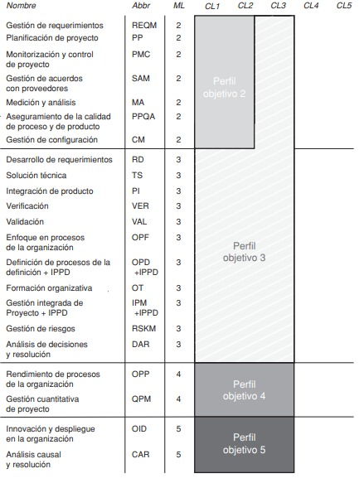

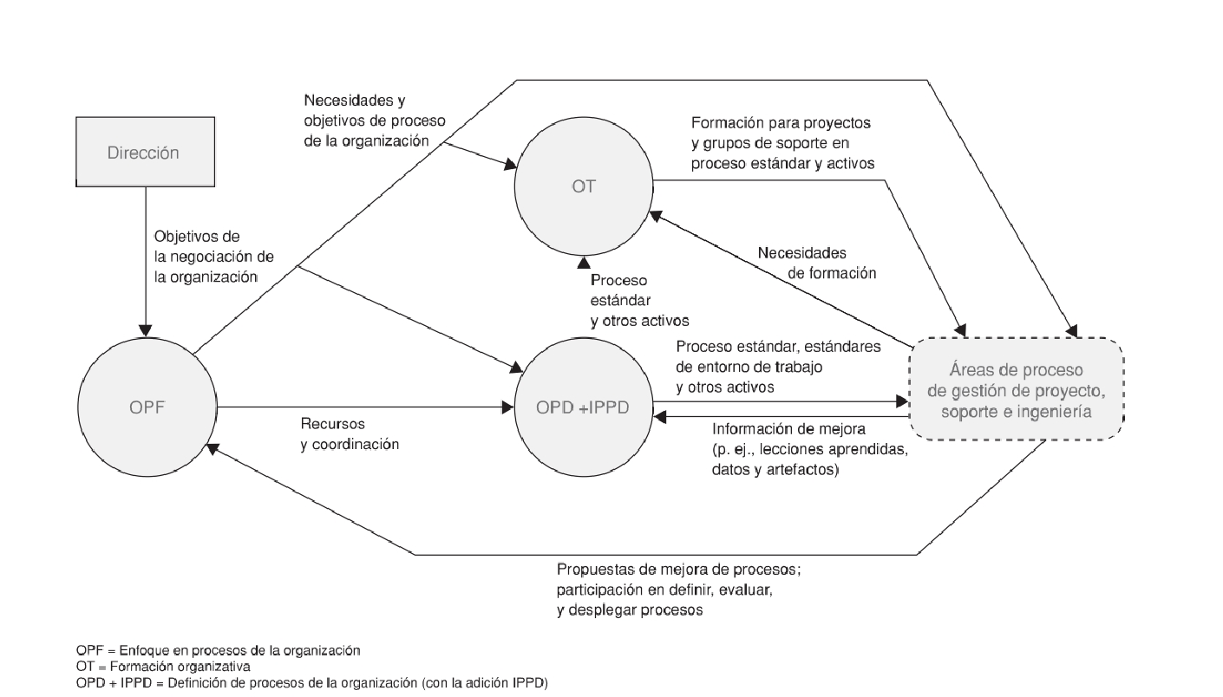

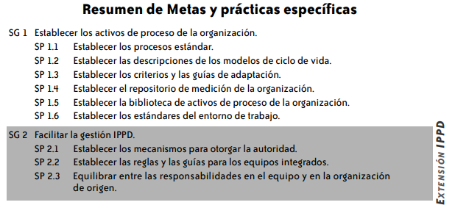
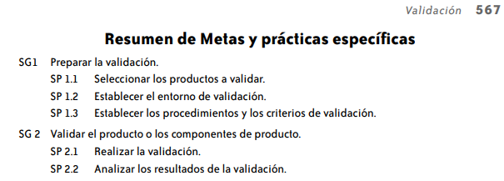
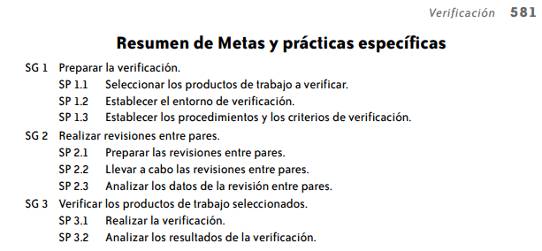

Tabla de Metas y Prácticas por Área

Nombre | Abreviatura | Nivel de madurez | Meta | Práctica
Gestión de requerimientos | REQM | 2 | SG1: Gestionar los requerimientos | SP1.1: Obtener una comprensión de los requerimientos
 |  |  |  | SP1.2: Obtener el compromiso sobre los requerimientos
 |  |  |  | SP1.3: Gestionar los cambios de los requerimientos
 |  |  |  | SP1.4: Mantener la trazabilidad bidireccional de los requerimientos
 |  |  |  | SP1.5: Identificar las inconsistencias entre el trabajo del proyecto y los requerimientos
Planificación de proyecto | PP | 2 | SG1: Establecer estimaciones | SP1.1: Estimar el alcance del proyecto
 |  |  |  | SP2.2: Establecer las estimaciones de los atributos del producto de trabajo y de las tareas
 |  |  |  | SP3.3: Definir el ciclo de vida del proyecto
 |  |  |  | SP1.4: Determinar las estimaciones de esfuerzo y de coste
Planificación de proyecto | PP | 2 | SG2: Desarrollar un plan de proyecto | SP2.1: Establecer el presupuesto y el calendario
 |  |  |  | SP2.2: Identificar los riesgos del proyecto
 |  |  |  | SP2.3: Planificar la gestión de los datos
 |  |  |  | SP2.4: Planificar los recursos del proyecto
 |  |  |  | SP2.5: Planificar el conocimiento y las habilidades necesarias
 |  |  |  | SP2.6: Planificar la involucración de las partes interesadas
 |  |  |  | SP2.7: Establecer el plan de proyecto
Planificación de proyecto | PP | 2 | SG3: Obtener el compromiso con el plan | SP3.1: Revisar los planes que afectan al proyecto
 |  |  |  | SP3.2: Reconciliar los niveles de trabajo y de recursos
 |  |  |  | SP3.3: Obtener el compromiso con el plan
Monitorización y control de proyecto | PMC | 2 | SG1: Monitorizar el proyecto frente al plan | SP1.1: Monitorizar los parámetros de planificación del proyecto
 |  |  |  | SP1.2: Monitorizar los compromisos
 |  |  |  | SP1.3: Monitorizar los riesgos del proyecto
 |  |  |  | SP1.4: Monitorizar la gestión de datos
 |  |  |  | SP1.5: Monitorizar la involucración de las partes interesadas
 |  |  |  | SP1.6: Llevar a cabo revisiones de progreso
 |  |  |  | SP1.7: Llevar a cabo revisiones de hitos
Monitorización y control de proyecto | PMC | 2 | SG2: Gestionar las acciones correctivas hasta su cierre | SP2.1: Analizar problemas
 |  |  |  | SP2.2: Llevar a cabo las acciones correctivas
 |  |  |  | SP2.3: Gestionar las acciones correctivas
Gestión de acuerdos con proveedores | SAM | 2
Medición y análisis | MA | 2 | SG1: Alinear las actividades de medición y análisis | SP1.1: Proporcionar los resultados de la medición
 |  |  |  | SP1.2: Especificar las medidas
 |  |  |  | SP1.3 Especificar los procedimientos de recogida y de almacenamiento de datos
 |  |  |  | SP1.4: Especificar los procedimientos de análisis
Medición y análisis | MA | 2 | SG2: Proporcionar los resultados de medición | SP2.1: Recoger los datos de la medición
 |  |  |  | SP2.2: Analizar los datos de la medición
 |  |  |  | SP2.3: Almacenar los datos y los resultados
 |  |  |  | SP2.4: Comunicar los resultados
Aseguramiento de la calidad de proceso y de producto | PPQA | 2 | SG1: Evaluar objetivamente los procesos y los productos de trabajo | SP1.1: Evaluar objetivamente los procesos
 |  |  |  | SP1.2: Evaluar objetivamente los productos de trabajo y los servicios
Aseguramiento de la calidad de proceso y de producto | PPQA | 2 | SG2: Proporcionar una visión objetiva | SP2.2: Comunicar y asegurar la resolución de las no conformidades
 |  |  |  | SP2.2: Establecer registros
Gestión de configuración | CM | 2 | SG1: Establecer líneas base | SP1.1: Identificar elementos de configuración
 |  |  |  | SP1.2: Establecer un sistema de gestión de configuración
 |  |  |  | SP1.3: Crear o liberar líneas base
Gestión de configuración | CM | 2 | SG2: Seguir y controlar los cambios | SP2.1: Seguir las peticiones de cambio
 |  |  |  | SP2.2: Controlar los elementos de configuración
Gestión de configuración | CM | 2 | SG3: Establecer la integridad | SP3.1: Establecer registros de gestión de configuración
 |  |  |  | SP3.2: Realizar auditorias de configuración
Desarrollo de requerimientos | RD | 3 | SG1: Desarrollar los requerimientos de cliente | SP1.1: Obtener las necesidades
 |  |  |  | SP1.2: Desarrollar los requerimientos de cliente
Desarrollo de requerimientos | RD | 3 | SG2: Desarrollar los requerimientos de producto | SP2.1: Establecer los requeirmientos de producto y de componentes del producto
 |  |  |  | SP2.2: Asignar los requerimientos de componentes del porducto
 |  |  |  | SP2.3: Identificar los requerimientos de interfaz
Desarrollo de requerimientos | RD | 3 | SG3: Analizar y validar los requerimientos | SP3.1: Establecer los conceptos operativos y los escenarios
 |  |  |  | SP3.2: Establecer una definición de la funcionalidad requerida
 |  |  |  | SP3.3: Analizar los requerimientos
 |  |  |  | SP3.4: Analizar los requerimientos para alcanzar el equilibrio
 |  |  |  | SP3.5: Validar los requerimientos
Solución técnica | TS | 3
Integración de producto | PI | 3
Verificación | VER | 3 | SG1: Preparar la verificación | SP1.1.: Seleccionar los productos de trabajo a verificar
 |  |  |  | SP1.2: Establecer el entorno de verificación
 |  |  |  | SP1.3: Establecer los procedimientos y los criterios de verificación
Verificación | VER | 3 | SG2: Realizar revisiones entre pares | SP2.1: Preparar las revisiones entre pares
 |  |  |  | SP2.2: Llevar a cabo las revisiones entre pares
 |  |  |  | SP2.3: Analizar los datos de la revisión entre pares
Verificación | VER | 3 | SG3: Verificar los productos de trabajos seleccionados | SP3.1: Realizar la verificación
 |  |  |  | SP3.2: Analizar los resultados de la verificación
Validación | VAL | 3 | SG1: Preparar la validación | SP1.1: Seleccionar los productos a validar
 |  |  |  | SP1.2: Establecer el entorno de validación
 |  |  |  | SP1.3: Establecer los procedimientos y los criterios de validación
Validación | VAL | 3 | SG2: Validar el producto o los componentes de producto | SP2.1: Realizar la validación
 |  |  |  | SP2.2: Analizar los resultados de la validación
Enfoque en procesos de la organización | OPF | 3 | SG1: Determinar las oportunidades de mejora de procesos | SP1.1: Establecer las necesidades de procesos de la organización

Anotaciones de clase

Anotaciones de la clase de Rozas

Software: programa + documentación + datos relacionados + procedimiento.
Ingeniería ⟶ Aplicación de conocimiento científico aportando soluciones de un equilibrio costo/beneficio para la sociedad

El concepto de características fue evolucionando hasta llegar al de “Es la capacidad de cumplir con ciertas características bajo la vista de un cliente”

La calidad se define/declara.

Niveles se componen de:
- Producto
- Proyecto: Conjunto de tareas diseñadas y organizadas para cumplir un objetivo bajo ciertas restricciones
  - Desarrollo
  - Mantenimiento
  - Implementación
- Proceso: Es repetitivo, reiterativo y produce siempre el mismo producto. Definición: “Conjunto de tareas diseñadas y organizadas para cumplir con un objetivo”

Tipos de calidad de producto:
- Interna: El cliente no la percibe
  - Facilidad de mantenimiento
  - Claridad del código
  - Respeto de estándares
  - Reusabilidad
- Externa
  - Cumplimiento de requerimientos
  - Buena accesibilidad del código
- De uso: “calidad futura”. Es una calidad que no la vi o no se tuvo en cuenta pero durante la ejecución del software a la media hora se notó.

CMMi = Modelo de madurez de capacidades integrado
Organización ⟶ evoluciona o pasa por diferentes niveles de madurez y se adapta.

CMMi propone evoluciones por etapa a las que llama madurez y evoluciones por parte a las que llama continua. La madurez comprende incorporar áreas de proceso que, al lograrlas te posiciona en un nivel. Mientras al evolución continua trabaja con capacidades y permite que la organización elija en que área quiere crecer.

Áreas de proceso: Conjunto de prácticas (actividades/acciones) que permiten alcanzar algunas metas.

Nivel de madurez | Anotaciones al respecto
1: Inicial | Caos: “Se hace lo que se puede”. Intentos de normalizar y aplicar procesos pero cuando hay estrés se abandona. Gestión del héroe (persona que resuelve problemas en momentos críticos)
2: Gestionado/Administrado | Áreas de proceso:  - Planificación de proyectos (PP)  - Monitoreo de proyectos (PMC)  - Medición y análisis (MA)  - Gestión de la configuración (CM)  - …  Cumplir con las áreas de proceso es cumplir con sus metas específicas y metas genéricas. CMMi sugiere prácticas a llevar a cabo para cumplir con las metas. Puede que se cumplan las metas a través de una práctica creada por la propia empresa.  En este nivel se institucionalizan los procesos. Se hace adherente el pensamiento colectivo. Ej.: Cátedras organizándose a través de planificaciones ⟶ “¿Por que vamos a dar esto sin está en la planificación?”  No se abandona por estres  En una empresa nivel 2, encuentro planes; monitoreo, indicadores, …
3: Definido | Estándares ⟶ Aparece que todos trabajan del a misma manera

Unidad 5

U5 - Verificación y Validación 3
Validación 3
¿Qué se valida? 3
¿Cómo se valida? 3
Problemas de validación 3
Metas y prácticas específicas 4
Verificación 4
El proceso de Verificación implica: 4
Proceso incremental 5
Áreas de proceso relacionadas 5
Metas y prácticas específicas 5
Procesos de validación y verificación 5
Grados de confianza 6
Validación y verificación en el ciclo de vida 7
Modelos del ciclo de vida 7
Modelo en V 7
Modelo incremental y evolutivo 9
Modelo en espiral 10
Modelo de Prototipos 11
Actividades de Validación y Verificación 12
Pruebas 12
Proceso de pruebas 13
Sistema de pruebas 14
Estrategia de pruebas 15
- Estrategia analítica 15
- Estrategia basada en el modelo 16
- Estrategia metódica 16
- Proceso o estándar conformista 16
-Estrategia dinámica 17
- Estrategia de pruebas filosóficas 17
- Regresión 17
- Automatización 18
Niveles de pruebas 18
- Pruebas unitarias 19
- Pruebas de integración 19
- Pruebas de sistema 20
- Pruebas de aceptación 21
Niveles de pruebas Clasificación (Según presentación) 22
Buenas prácticas en las pruebas del software 24
Tipos de prueba 24
- Pruebas de prestaciones 24
- Pruebas de usabilidad 25
- Pruebas de regresión 25
- Pruebas funcionales 26
Revisiones 26
Beneficios de las revisiones 27
Técnicas y herramientas de Validación y Verificación 27
Técnicas de prueba Dinámicas 28
Basadas en la especificación 28
Particionamiento de equivalencia 29
Análisis de valor de frontera 29
Tablas de decisión 30
Transición de estados 31
Pruebas de Casos de uso 31
Basadas en la estructura 34
Basadas en la experiencia 35
Técnicas de control estáticas 35
Revisiones 35
Nivel de formalidad en las revisiones 35
Proceso básico 36
Tipos de revisiones 36
Tipo de Revisión y nivel de formalidad 38
Roles y responsabilidades 39
Análisis estático 39
Herramientas de Análisis estático 40

U5 - Verificación y Validación

Validación
Tiene como objetivo asegurar que el producto satisface las expectativas del cliente.
El propósito es demostrar que un producto o componente de producto se ajusta a su uso previsto cuando se sitúa en su entorno previsto.
Pregunta clave → ¿Estoy construyendo el producto correcto?

¿Qué se valida?
- Productos de trabajo: documentos como requerimientos, diseños, prototipos.
- Producto y componentes del producto: el software en sí, módulos, subsistemas.
La idea es que la validación se pueda hacer desde el inicio, no esperar al final. Por eso se hace temprana e incrementalmente en todo el ciclo de vida.

¿Cómo se valida?
El entorno de validación debería representar el entorno previsto para el producto y los componentes de producto, así como representar el entorno previsto adecuado para las actividades de validación con los productos de trabajo.
Las actividades de validación usan enfoques como por ejemplo pruebas, análisis, inspección, demostración o simulación. A menudo, los usuarios finales y otras partes interesadas relevantes están involucrados en las actividades de validación. Tanto las actividades de validación como de verificación, se ejecutan frecuentemente de forma concurrente, y pueden usar partes del mismo entorno.
La validación debería realizarse usando el producto o el componente del producto operando en su entorno previsto. Se puede usar el entorno completo o sólo una parte del mismo.

Problemas de validación
Los problemas de validación pueden descubrirse pronto en la vida del proyecto usando productos de trabajo mediante la involucración de las partes interesadas relevantes.
Las actividades de validación para servicios pueden aplicarse a productos de trabajo, como propuestas, catálogos de servicio, acuerdos de trabajo y registros de servicio.
Cuando se identifican problemas de validación, éstos se refieren a los procesos asociados con las áreas de proceso de:
- Desarrollo de requerimientos → Para validación de requerimientos.
- Solución técnica → Para transformación de requerimientos en especificaciones de producto, y para acción correctiva cuando se identifican problemas de validación que afectan el diseño del producto o del componente del producto.
- Monitorización y control de proyectos → Para verificación de que el producto o el componente de producto cumplen sus requerimientos.

Metas y prácticas específicas
- Preparar la validación
  - Seleccionar los productos a validar.
  - Establecer el entorno de validación.
  - Establecer los procedimientos y los criterios de validación.
- Validar el producto o los componentes del producto.
  - Realizar la validación.
  - Analizar los resultados de la validación.
Ejemplo de productos y componentes de producto que pueden ser validados | Ejemplos de métodos de validación
- Requerimientos y diseños de producto y de componente de producto.  - Producto y componentes de producto (sistema, unidades de hardware, software y documentación de servicios).  - Interfaces de usuario.  - Manuales de usuario.  - Materiales de formación.  - Documentación del proceso. | - Discusión con los usuarios, tal vez en el contexto de una revisión formal.  - Demostraciones de prototipos.  - Demostraciones funcionales (sistemas, unidades de hardware, software, documentación de servicio e interfaces de usuarios).  - Pilotos de materiales de formación.  - Pruebas de productos y de componentes de producto por los usuarios finales y por otras partes interesadas relevantes.  - Análisis de producto y de componentes de productos (simulaciones, modelado y análisis de usuario).

Verificación
El propósito es asegurar que los productos de trabajo seleccionados cumplen sus requerimientos especificados.
Es una cuestión interna, el producto desarrollado debe estar de acuerdo con lo que nosotros dijimos que íbamos a hacer (requerimientos, proceso de desarrollo, etc).
Pregunta clave → ¿Estoy construyendo correctamente el producto?

El proceso de Verificación implica:
- Preparación de la verificación.
- Realización de la verificación.
- Identificación de acciones correctivas.

Proceso incremental
La verificación es un proceso incremental, debido a que ocurre durante todo el desarrollo del producto y de los productos de trabajo,
- comenzando con la verificación de los requerimientos,
- progresando a través de la verificación de los productos de trabajo según van evolucionando
- y culminando en la verificación del producto finalizado.

Áreas de proceso relacionadas
- Proceso de Validación → Para la confirmación de que un producto o componente de producto se ajusta su uso previsto cuando es puesto en su entorno previsto.
- Desarrollo de requerimientos → Para obtener información de la generación y el desarrollo de requerimientos del cliente, del producto y del componente de producto.
- Gestión de requerimientos → Para obtener información sobre la gestión de requerimientos.

Metas y prácticas específicas
- Preparar la verificación.
  - Seleccionar los productos de trabajo a verificar.
  - Establecer el entorno de verificación.
  - Establecer los procedimientos y los criterios de verificación.
- Realizar revisiones entre pares.
  - Preparar las revisiones entre pares.
  - Llevar a cabo las revisiones entre pares.
  - Analizar los datos de la revisión entre pares.
- Verificar los productos de trabajo seleccionados.
  - Realizar la verificación.
  - Analizar los resultados de la verificación.

Procesos de validación y verificación
Existen distintos modelos de ciclo de vida que se han desarrollado para conseguir diferentes objetivos, pero en cualquiera de ellos será necesario un proceso que asegure la calidad a través de todo el ciclo de vida de desarrollo del producto.
Ciclo de vida de desarrollo del producto → Proceso que asegure la calidad
Al final de cada fase del ciclo de vida debería comprobarse que el trabajo realizado hasta ese momento cumple con todos los objetivos previstos. Acá tiene lugar la evaluación del producto, donde se decide si está o no preparado para pasar a la siguiente fase.

De esta forma, si hay errores y son detectados, será más eficiente corregirlos que si se descubrieran en etapas más avanzadas.
Este tipo de comprobaciones a lo largo del ciclo de vida incluyen dos actividades:
- Verificación
- Validación.
La validación y la verificación son procesos de evaluación de productos que son útiles para determinar si se satisfacen las necesidades del negocio y si se están construyendo acorde a las especificaciones.

Grados de confianza
La verificación y la validación deberían establecer la confianza de que el software es adecuado al propósito. Esto no significa que esté completamente libre de defecto. Sino que debe ser lo suficientemente bueno para su uso previsto y el tipo de uso determinará el grado de confianza que se necesita.
El nivel de confianza requerido depende de:
- El propósito o función del sistema: depende de qué tan crítico sea el software para una organización.
  - Si el software es crítico → el nivel de confianza es alto.
  - Si el software no es crítico (prototipo) → el nivel de confianza es menor.
- Las expectativas del usuario: el software entregado debe ser fiable, pues hoy en día la tolerancia de los usuarios a los fallos de los sistemas está decreciendo.
- Entorno de mercado actual: se debe tener en cuenta los programas competidores, el precio que sus clientes están dispuestos a pagar por el sistema y los plazos requeridos para entregar dicho sistema.
  - Si hay pocos competidores → Se puede entregar un programa antes de ser completamente probado y depurado, para ser primeros en el mercado.
  - Si el precio es bajo → Los clientes pueden estar dispuestos a tolerar más defectos en el.
Estos factores pueden considerarse cuando se decide cuánto esfuerzo debería invertirse en el proceso de validación y verificación.

Validación y verificación en el ciclo de vida
Estas actividades representan procesos costosos y, en ciertos sistemas, pueden llegar a consumir más de la mitad del presupuesto total de desarrollo. Por esta razón, resulta fundamental planificarlas desde las etapas tempranas del ciclo de desarrollo, con el fin de maximizar el valor obtenido de las inspecciones y pruebas, al mismo tiempo que se mantienen controlados los costos.

Modelos del ciclo de vida
Existen distintos modelos que representan el ciclo de vida del producto. Por ejemplo, el modelo en cascada, que ordena las etapas del ciclo de vida de tal forma que el inicio de cada etapa debe esperar a la finalización de la anterior.
Este modelo tiene una desventaja importante. Como las pruebas se realizan al final del ciclo de vida del proyecto, los defectos son detectados cerca de la fecha de implementación del producto o sistema, lo que supone un costo muy elevado en la corrección de defectos.
Aunque este es un modelo tradicional, hoy en día existen otros que se ajustan mejor a los proyectos actuales.

Modelo en V
El modelo en V surge como respuesta a las limitaciones del modelo en cascada, donde los defectos se detectaban demasiado tarde porque las pruebas se realizaban al final. Este modelo propone integrar las actividades de verificación y validación desde las primeras fases del ciclo de vida, en paralelo con el desarrollo. De esta forma, los técnicos de pruebas trabajan junto con desarrolladores y analistas de negocio, utilizando los productos generados en cada etapa como base para distintos niveles de prueba. Así, el modelo en V muestra cómo las pruebas pueden incorporarse de manera temprana y continua en todo el proceso de desarrollo.
Las pruebas de validación tienen lugar durante:
- Etapas tempranas: revisando los requisitos de usuario.
- Etapas tardías: durante las pruebas de aceptación de usuario.
Detalle de las etapas:
- Durante las fases de iniciación y planificación del proyecto, a parte de las propias tareas relacionadas con estas actividades, se deberían definir los puntos de control, identificar los productos sobre los cuales llevar a cabo el control de calidad y la estrategia de esfuerzo relacionada con estas actividades.
- Una vez finalizadas estas actividades se pasaría a la validación de los requisitos. Esta actividad trata de comprobar que los requisitos realmente definen el sistema que el cliente desea. Los usuarios deben imaginarse el sistema en funcionamiento, al ser ésta una tarea difícil rara vez se encuentren todos los problemas en los requisitos durante el proceso de validación de estos.
Durante este proceso se deben hacer verificaciones sobre el documento de especificación de requisitos como:
  - Verificaciones de validez. Un usuario puede pensar que se necesita un sistema para llevar a cabo ciertas funciones y, sin embargo, el análisis puede identificar que se requieren funciones adicionales o diferentes.
  - Verificaciones de consistencia. Los requisitos en el documento no deben contradecirse.
  - Verificaciones de completitud. La especificación de requisitos debe incluir requisitos que defina todas las funciones y restricciones propuestas por el usuario del sistema.
  - Verificaciones de realismo. Los requisitos deben verificarse para asegurar que se pueden implementar. Se debe tener en cuenta el presupuesto y la planificación del desarrollador del sistema.
  - Verificabilidad. Reduce la posibilidad de discusiones entre el cliente y el contratista. Los requisitos del sistema siempre deben redactarse de tal forma que se pueda crear un conjunto de pruebas que demuestren que el sistema a entregar cumpla cada uno de los requisitos especificados (deben ser verificables).
- Una vez validados los requisitos se debe pasar a la propia ejecución de pruebas:
  - Desde las pruebas de integración → donde se valida el producto frente al diseño.
  - Pasando por pruebas de sistema y rendimiento → donde se valida el producto frente a la especificación de requisitos software
  - Hasta las pruebas de aceptación de usuario → con el objetivo de validar los requisitos de usuario.
- Por último, la validación intervendría en actividades de disponibilidad operativa y despliegue del producto en producción para asegurar que tiene el nivel adecuado de calidad. Por otro lado, las pruebas unitarias se deben realizar a medida que se vaya generando código.
Las actividades que aparecen en la parte central del gráfico son la planificación y diseño de las pruebas correspondientes al nivel en el que se está trabajando.
La verificación encajaría en todas las fases del ciclo de vida porque en dichas fases es necesario comprobar que las tareas se están desarrollando de la manera adecuada tal y como se planificaron.

Modelo incremental y evolutivo
Este modelo aplica secuencias lineales de forma escalonada mientras progresa el tiempo en el calendario. Cada secuencia lineal produce un incremento del software.
Generalmente, el primer incremento es un producto esencial, que posee sólo los requisitos básicos. Los primeros incrementos son versiones incompletas del producto final, pero proporcionan al usuario la funcionalidad que precisa y también una plataforma para la evaluación.
En los proyectos donde se adopta este modelo se aplican las fases:
- Análisis
- Diseño
- Desarrollo
- Pruebas.
Las funcionalidades pueden probarse a medida que se van añadiendo al sistema, por lo que no tiene que realizarse una implementación completa del producto para que comiencen las pruebas.

Modelo en espiral
En este modelo las características van evolucionando a lo largo del tiempo.
El modelo en espiral es útil cuando el equipo de proyecto no tiene otra manera de especificar de manera precisa y por adelantado las características del sistema que se va a construir.
Los desarrolladores construyen un prototipo inicial y lo prueban, con el fin de identificar características. Las pruebas, el re-diseño, y el prototipado deben ser actividades continuas hasta que el desarrollo del conjunto de características haya finalizado.
Por lo general se realizan varios prototipos antes de la entrega del producto final, y por lo tanto se deberá ir modificando el diseño del prototipo inicial hasta que se consiga el producto deseado por el usuario. Por último, se realizarán las pruebas oportunas unitarias, de integración y de sistema.
Hay que tener cuidado de no entregar demasiado pronto un prototipo como producto final que aún no esté listo. En ocasiones, la presión del tiempo hace que ocurra este hecho, en cuyo caso se debería tener en cuenta el análisis de riesgos realizado con anterioridad.

Modelo de Prototipos
Este modelo resulta útil cuando el cliente define un conjunto de objetivos generales para el software, pero no identifica los requisitos detallados de entrada, proceso o salida.
Paradigma de construcción de prototipos:
- Recolección de requisitos: El desarrollador y el cliente definen los objetivos globales para el software, identifican los requisitos conocidos y las áreas del esquema donde es obligatoria una mayor definición.
- Diseño rápido: Se centra en una representación de esos aspectos del software que serán visibles para el usuario/cliente.
- Construcción del prototipo: El diseño rápido lleva a la construcción de un prototipo.
- Evaluación del prototipo: el cliente/usuario evalúa el prototipo y se refinan los requisitos del software a desarrollar.
La iteración ocurre cuando el prototipo se pone a punto para satisfacer las necesidades del cliente, permitiendo al mismo tiempo que el desarrollador comprenda mejor lo que se necesita hacer.
En este modelo está muy presente tanto la validación como la verificación, ya que el desarrollador tiene en cuenta la opinión del cliente con el objetivo de conseguir cubrir sus necesidades, realizando revisiones de manera periódica para conseguir un producto final que cumpla los requisitos especificados.

Actividades de Validación y Verificación

Pruebas
Con el objetivo de tener la certeza de que el producto cumple con las especificaciones definidas, se realizan pruebas de validación, en las que se espera que el sistema funcione correctamente usando un conjunto determinado de casos de prueba que reflejan el uso esperado del sistema.

Caso de prueba: conjunto de entradas, condiciones de ejecución y resultados esperados, desarrollado para conseguir un objetivo particular o condición de prueba. Para llevarlo a cabo es necesario definir las precondiciones y postcondiciones, identificar valores de entrada, y conocer el comportamiento que debería tener el sistema ante dichos valores. Tras realizar el análisis e introducir los datos al sistema, se observará si el comportamiento es el previsto o no y por qué. De está forma se determinará si el sistema ha pasado o no la prueba.

“Las pruebas sólo pueden demostrar la presencia de errores, no su ausencia”

Las pruebas tienen que basarse en un subconjunto de posibles casos de prueba. Las compañías deberían tener políticas para elegir este subconjunto, y podrían basarse en
- Políticas generales de prueba, tal como una política en la que todas las sentencias de los programas deberían ejecutarse al menos una vez.
- Políticas de pruebas basadas en experiencia de uso del sistema y pueden centrarse en probar características del sistema operacional.
- Etc.

¿Quién debería ser el responsable de las diferentes etapas de las pruebas?
Las pruebas de software se integran dentro de las diferentes fases del ciclo del software dentro de la Ingeniería de Software como puede observarse en la siguiente imagen
Durante la etapa de planificación es importante:
- Establecer una buena estrategia de pruebas.
- Seleccionar las técnicas adecuadas de estimación en función de los factores que afecten las pruebas del proyecto.
Durante las siguientes fases de Codificación y pruebas del producto se ejecutan las pruebas unitarias, de sistemas, de integración, etc.
Nunca se debe probar el software en un entorno de producción. Es necesario probar los nuevos sistemas en un entorno de pruebas separado físicamente del de producción que recree las mismas condiciones que hay en el de producción. Existen herramientas que pueden ayudar en la ejecución de pruebas, por ejemplo, reproduciendo automáticamente las bases de datos para simular un entorno de producción.

Proceso de pruebas
El proceso de pruebas puede considerarse como un subproyecto dentro del proyecto sobre el cual se están ejecutando las pruebas, y como tal requiere la definición de un plan a seguir. Se debe prestar atención a la efectividad y eficiencia de las pruebas, para ello se pueden considerar los siguientes aspectos:
- Evitar redundancias: las redundancias traen consigo una pérdida o desaprovechamiento de tiempo por lo que hay que intentar ejecutar las pruebas más adecuadas a cada situación y lo más rápido posible.
- Reducir costes: se debería prestar atención a la adquisición de elementos que puedan ayudar a la ejecución de pruebas, del tipo de herramientas para la ejecución de pruebas o entornos de pruebas. Tambien es aconsejable evaluar las herramientas antes de comprarlas y ser capaz de justificar estos gastos frente al análisis de costes-beneficios.
?? ver si lo pongo

Sistema de pruebas
Las pruebas forman parte del sistema de pruebas. Tiene cuatro componentes principales:
- Equipo de pruebas: conformado por ingenieros de pruebas, técnicos de pruebas y el responsable de las pruebas, los cuales trabajan para diseñar, implementar, y usar componentes de pruebas.
- Recursos de prueba: casos, datos, herramientas de pruebas y otro material de desarrollo.
- Procesos de prueba: condiciones informales, formales, no documentadas y documentadas en las que se realiza el trabajo de pruebas.
- Entorno de pruebas: hardware, software, infraestructura de redes, oficina y laboratorio, y otros elementos que formen el lugar de trabajo.
Relación entre los cuatro componentes del sistema de pruebas:
Se puede utilizar la estructura de características de calidad propuesta por la ISO 9126 para medir la calidad de un sistema de pruebas:
- El sistema de pruebas debe ser funcional. Debería cubrir los riesgos de calidad críticos.
- El sistema de pruebas debe ser fiable. Cuando se ejecuta la misma prueba sobre el mismo sistema bajo pruebas, deberían obtenerse los mismos resultados.
- El sistema de pruebas debe ser robusto. Cambios pequeños y errores menores ene el entorno de prueba no deberían causar mayores fallos en las pruebas.
- Debería poder usarse el sistema de pruebas de manera flexible, pudiendo ejecutar pruebas en distinto orden.
- Debe ser útil para todos aquellos que quieran usarlo. La curva de aprendizaje del sistema debería ser corta para personal cualificado.
- Para los sistemas de pruebas automatizados, debería capturar sus resultados de manera consistente en cuanto al formato y estructura de los archivos de registro.
- Debe ser portable, osea debe permitir a los técnicos de prueba ejecutar pruebas en cualquier plataforma.
- Debería ser eficiente. La ejecución de pruebas debería ser rápida.
- Debe poder mantenerse con facilidad, siendo capaz de dar soporte a nuevas plataformas y características.

Estrategia de pruebas
Como no es rentable ni viable detectar y corregir todos los fallos existentes en un sistema, es importante encontrar un equilibrio entre la tasa de defectos aceptable y la inversión necesaria para conseguirlo. Hay que analizar el riesgo del negocio y tomar las decisiones para optimizar las pruebas en base a él.
Para conseguir esta optimización es necesario definir una buena estrategia de pruebas (definir una serie de principios e ideas que guíen las actividades de las pruebas). Existen distintas estrategias de prueba, que dependiendo de su alineamiento con el objetivo de las pruebas y con los propios proyectos, pueden tener éxito o fallar. Se puede elegir más de una estrategia, por ejemplo, eligiendo una dominante y otras de complemento.

Los tipos de estrategia de pruebas más importantes son:

- Estrategia analítica
Utilizan técnicas analíticas formales o informales, normalmente durante la etapa de gestión de requisitos y de diseño del proyecto.
Por ejemplo:
- Estrategia orientada a objetos: se determina el enfoque de las pruebas prestando atención a los requisitos, diseño e implementación de objetos. Estos objetos pueden incluir especificaciones de requisitos, de diseño, diagramas UML, casos de uso, código fuente, esquemas de base de datos y diagramas entidad-relación. Se basa en una buena documentación, por lo que la ausencia de la misma implica no poder utilizarla.
- Estrategia basada en riesgos: Consiste en identificar riesgos estudiando el sistema, documentación de proyectos anteriores, objetivos de la configuración y cualquier otro dato que pueda encontrarse o que pueda aportar la gente involucrada en el proyecto. Este enfoque es apropiado si se tiene tiempo para investigar el sistema.
Los elementos que están siendo analizados se denominan base de las pruebas. Estas estrategias son minuciosas y buenas a la hora de mitigar riesgos de calidad y encontrar errores. Sin embargo, requieren una inversión de tiempo elevada.

- Estrategia basada en el modelo
Desarrollan modelos que representan cómo el sistema debería comportarse. Estas crean o seleccionan algún modelo formal o informal para simular comportamientos de sistemas críticos, normalmente durante las etapas de requisitos y diseño del proyecto.
Tipos de estrategias basadas en modelo:
- Estrategia basada en escenario: Se realizan pruebas acorde a escenarios del mundo real. Estos deberían abarcar la funcionalidad del sistema.
- Estrategia basada en el dominio: se pueden analizar diferentes dominios de datos de entrada aceptados por el sistema, procesamiento de datos del sistema, y datos de salida entregados por el sistema. Se decidirá cuál será el mejor caso de pruebas para cada dominio, determinando la probabilidad de errores, frecuencia de uso y entornos desplegados.
- Estrategia basada en un modelo: se diseñan, desarrollan y ejecutan las pruebas que cubran los modelos que se hayan construido. Esta estrategia será útil dependiendo de la capacidad del modelo para capturar los aspectos esenciales o potencialmente problemáticos del sistema.

- Estrategia metódica
Tiende a seguir una línea relativamente informal pero con un enfoque ordenado y predecible que ayuda a comprender dónde probar.
- Estrategia basada en el aprendizaje: Se emplean listas de control para guiar las pruebas, elaboradas a partir de errores previos, lecciones aprendidas y otras fuentes de experiencia.
- Estrategia basada en funciones o estados: consiste en identificar y probar cada función del sistema, o bien cada estado y sus transiciones.
- Estrategia basada en la calidad: se apoya en jerarquías de calidad (como ISO 9126) para evaluar características como usabilidad, rendimiento, funcionalidad o escalabilidad.
Con una estrategia de pruebas metódica, se utilizan estándares como objetivos. Son rápidas y efectivas en sistemas estables o similares a otros ya probados, pero los cambios significativos pueden requerir ajustar los objetivos de prueba.

- Proceso o estándar conformista
Siguen un desarrollo externo orientado a pruebas a menudo con pocas posibilidades de personalización. Usan algún estándar conocido que puede ayudar a hacer que el proceso de pruebas sea más transparente y comprensible para los programadores, responsables, analista de negocio y otras personas ajenas a las pruebas.

-Estrategia dinámica
Minimizan la planificación por adelantado y prueban el diseño. Adaptan todo lo posible el sistema bajo prueba a las condiciones que habrá cuando se libere, enfatizan las últimas etapas de pruebas. Se trata de crear un pequeño conjunto de pautas de pruebas que se enfoquen en debilidades conocidas del software.
Valoran la flexibilidad y la facilidad de encontrar errores.
- Estrategia de pruebas intuitiva: según experiencia e instinto del equipo de pruebas.
- Estrategia de pruebas exploratoria: se puede aprender simultáneamente sobre el comportamiento y diseño de pruebas, a la vez que las pruebas se van ejecutando y se van encontrando errores. Se irá refinando el enfoque de las pruebas en función de los resultados obtenidos de las pruebas.

- Estrategia de pruebas filosóficas
Comienzan con una filosofía o creencia de las pruebas.
- Estrategia de pruebas exhaustiva: que todo puede tener errores, la posibilidad de que haya fallos latentes es inaceptable, se buscan todos los errores.
- Estrategia de pruebas shotgun: se acepta que no se puede probar todo y se aceptan errores.
- Estrategia guiada externamente: se acepta que no se puede probar todo, se aceptan errores y se asume que no se sabe dónde están los errores. Confía en que hay personas externas, como usuarios, soporte técnico, desarrolladores, analistas de negocio, puede encontrarlos. Enfatizan las últimas etapas de pruebas simplemente debido a la falta de reconocimiento del valor de pruebas tempranas. .

- Regresión
Chequea la mala conducta de una función, atributo o característica previamente correctos. Descubre errores que previamente no se encontró durante la ejecución de una prueba.
- Regresión local: al producirse un cambio o arreglarse un error se crea un nuevo error.
- Regresión de exposición: al producirse un cambio o arreglarse un error se identifican errores ya existentes.
- Regresión remota: un cambio o el arreglo de un error en un determinado área produce un fallo en otro área del sistema. La estrategia más simple para enfrentarse a la regresión es la fuerza bruta, repitiendo todas las pruebas.
“Una prueba de regresión es un tipo de prueba que se hace para confirmar que los cambios en el software no han roto lo que ya funcionaba.”

- Automatización
Estrategia para mejorar la calidad del producto, reducir costos y optimizar el esfuerzo de pruebas, especialmente en sistemas grandes y complejos donde repetirlas manualmente sería imposible. Resulta práctica cuando las pruebas se ejecutan con frecuencia y el costo de implementarlas puede recuperarse.
- Desventajas:
  - Costo alto.
- Ventajas:
  - Disminuye drásticamente el esfuerzo en pruebas de regresión.
  - Permite validar durante ciclos de cambios bajo limitaciones de tiempo.
  - Asegura consistencia y cobertura, evitando omitir casos o errores.
No siempre es viable automatizar todas las pruebas, por lo que es necesario seleccionar cuáles automatizar. Para ello se utilizan técnicas como:
- Trazabilidad: relacionar pruebas con requisitos, diseño o riesgos.
- Análisis de cambios: identificar qué partes del sistema son impactadas.
- Análisis de riesgos de calidad: priorizar áreas críticas para el negocio.

Niveles de pruebas
Adecuar las pruebas al proyecto es esencial, probar atributos equivocados o usar estrategias inadecuadas es tan riesgoso como no probar. Las organizaciones realizan pruebas con distintos objetivos, como mejorar la calidad, reducir costes de mantenimiento, agilizar entregas, cumplir con la legalidad o minimizar riesgos. Mientras los técnicos de pruebas se concentran en detectar fallos, los responsables de proyecto adoptan una visión estratégica. Por eso, la comunicación entre ambos es clave para gestionar riesgos y asignar presupuestos.
Una forma de organizar el esfuerzo es dividirlo en niveles de prueba:
- Unitarias: validan componentes individuales mientras se desarrollan.
- Integración: evalúan la interacción entre módulos.
- Sistema: comprueban el comportamiento global frente a requisitos.
- Aceptación: confirman que el producto satisface las necesidades del usuario.
Estos niveles combinan verificación (asegurar cumplimiento de requisitos y estándares) y validación (garantizar que el producto es el correcto). Su definición clara ayuda a evitar omisiones y gestionar riesgos de forma más efectiva.

- Pruebas unitarias
Las pruebas unitarias se aplican durante la fase de desarrollo, sobre cada módulo o componente antes de su integración. Su objetivo es verificar que cada unidad cumple las especificaciones y que su código se ejecuta correctamente. Para realizarlas de forma aislada se emplean stubs y drivers, que simulan la conexión con otros componentes. Generalmente las lleva a cabo el propio desarrollador junto con el diseño y construcción del módulo. Se recomienda su automatización para facilitar la repetición, permitir pruebas de regresión y aprovechar herramientas específicas de pruebas unitarias.
Tareas más relevantes a seguir durante las pruebas unitarias:
- Revisión por parte del desarrollador de una correcta lógica y funcionamiento del módulo. Intentará controlar los siguientes elementos:
  - Prueba y control de errores y excepciones.
  - Tipo y valor de los parámetros de entrada y salida en métodos y funciones.
  - Verificación de la lógica de negocio y algorítmica del módulo.
  - Revisión de condiciones y valores límite.
  - Prueba de elementos de repetición o bucles, y anidaciones entre los mismos.
  - Simulación de caminos y alternativas posibles.
- Evaluación de los resultados obtenidos frente a los resultados esperados.
- Corrección del módulo hasta alcanzar su correcto funcionamiento.

- Pruebas de integración
Toma como punto de partida el producto integrado resultado de la fase de desarrollo. Con el producto integrado, se realizan las pruebas pertinentes para verificar la correcta integración y cohesión del sistema. Se tomarán como referentes las especificaciones del documento de análisis y más especialmente del de diseño, verificando que la división arquitectónica y de módulos establecida funciona correctamente. El propósito principal es descubrir los defectos de las interconexiones y de la interacción entre sistemas o componentes integrados.
Estrategias:
- Integración Big-bang: todas las unidades se ensamblan en una sola resultando un sistema completo, no es necesario simular ninguna parte porque todo está acabado antes de empezar las pruebas de integración, consume mucho tiempo y tiene que realizar un seguimiento de las causas de los fallos de esta integración. Tiene el riesgo de descubrir problemas al final del proyecto, por lo que es más caro resolverlos.
- Estrategia bottom-up: se empiezan probando los módulos de nivel inferior para ir ascendiendo progresivamente probando los módulos superiores. Se deben crear programas auxiliares de nivel superior que permitan probar la integración de los componentes desde el principio, ya que no se dispone del sistema completo hasta el final.
  - Requiere de la construcción de elementos de prueba (test-drivers) en cada nivel.
  - No se encuentran problemas de diseño hasta muy avanzado el proceso.
  - Es apropiado para sistemas orientados a objetos.
  - Es necesario para componentes críticos.
- Estrategia top-down: partiendo de los subsistemas o componentes de nivel superior, se prueba la integración entre los mismos. Se va descomponiendo el sistema en subsistemas de más bajo nivel en cada iteración. Se necesita construir componentes auxiliares que simulen el correcto funcionamiento de módulos de más bajo nivel mientras éstos no se hayan integrado en el sistema objeto de pruebas.
  - Esta estrategia de pruebas es usada conjuntamente al desarrollo top-down.
  - Descubre rápidamente errores en la arquitectura.

- Pruebas de sistema
Se ocupan del comportamiento del sistema o del producto como un todo. El comportamiento del sistema está documentado en la especificación funcional. Esta especificación debería contener definiciones tanto de los requisitos funcionales como de los no funcionales del sistema. Toma como punto de partida el producto integrado y probado, almacenado en la línea base del sistema. Se verifica el comportamiento global del sistema.
Existen varios tipos de pruebas para verificar el funcionamiento del sistema y para validar que se satisfacen los requisitos de cliente, los tipos de pruebas a usar se indican en el plan de pruebas:
- Pruebas funcionales, para verificar la correcta funcionalidad del mismo.
- Pruebas de instalación, configuración y carga inicial de datos.
- Pruebas de usabilidad.
- Pruebas de migración de datos.
- Pruebas de prestaciones.
- Pruebas de seguridad.
En esta fase también se elaborarán los documentos destinados al usuario, como son los manuales de usuario y de administración. Las pruebas de sistema normalmente son llevadas a cabo por un equipo independiente de técnicos especializados en pruebas que puede ser inclusive externo o compuesto por analistas de negocio. Las pruebas de sistema de los requisitos funcionales usan técnicas basadas en especificación (o de caja negra) sobre el sistema probado. Las técnicas basadas en estructura suelen usarse para valorar la minuciosidad de los elementos de pruebas. Requieren un entorno de pruebas controlado en lo que se refiere a un control de versiones del software o datos de prueba. El entorno de pruebas debería ser lo más similar al entorno de producción tanto como sea posible para evitar encontrar errores específicos del entorno.

- Pruebas de aceptación
Tienen como objetivo obtener la aceptación final del cliente antes de la entrega del producto para su paso a producción. Se realizan cuando ya se realizaron las pruebas de sistema y se corrigieron la mayoría de los defectos. Las realiza un usuario o cliente determinado. Son pruebas funcionales sobre el sistema completo que buscan comprobar que se satisfacen los requisitos establecidos. La ejecución de las pruebas de aceptación requiere un entorno de pruebas que represente el entorno de producción.
- Pruebas alfa: viene un conjunto acotado de clientes seleccionados previamente a probar el sistema en un entorno controlado (oficinas de la empresa por ej.).
- Pruebas beta: Se realiza con un conjunto más amplio de clientes, pueden o no ser en las instalaciones del cliente, pero también es un ambiente que tiene algún tipo de control.
- Pruebas piloto: Se realiza en las instalaciones del cliente en el ambiente de producción, con un conjunto reducido de departamentos del cliente.

Niveles de pruebas Clasificación (Según presentación)
- Dependiendo de quién prueba.
  - Internas: Las realiza el equipo de desarrollo de software.
  - Externas: Las realiza el cliente, no necesariamente solo, puede tener la ayuda/participación del equipo de desarrolladores.
    - Pruebas alfa: viene un conjunto acotado de clientes seleccionados previamente a probar el sistema en un entorno controlado (oficinas de la empresa por ej.).
    - Pruebas beta: Se realiza con un conjunto más amplio de clientes, pueden o no ser en las instalaciones del cliente, pero también es un ambiente que tiene algún tipo de control.
    - Pruebas piloto: Se realiza en las instalaciones del cliente en el ambiente de producción, con un conjunto reducido de departamentos del cliente.
- Dependiendo de qué se prueba
  - Unitarias: Se prueban componentes individuales.
  - Integración: Se prueban módulos o subsistemas ya integrados. Son mucho más importantes cuando se trabaja de manera distribuida, entonces tenemos que ensamblar módulos que realizaron distintos programadores o distintas áreas.
  - Sistemas: Características técnicas de sistema completo.
  - Aceptación: Funcionalidad del sistema completo.
Ningún nivel de prueba reemplaza al otro, el hecho de que haya pruebas de integración no quita que se hagan las pruebas unitarias, y viceversa. Hay que hacer todas las pruebas.
- Dependiendo de cómo se diseñan
  - Caja negra (se basa en el análisis de los datos de entrada y de salida, sin preocuparse del funcionamiento interno del sistema):
    - Funcionales: Tiene por objetivo probar que los sistemas desarrollados cumplen con las funciones específicas para los que han sido creados. La función de un sistema es ‘lo que hace’ dicho sistema. Está basada en el análisis de la especificación de requisitos. El enfoque se basa en el análisis de los datos de entrada y de salida, sin preocuparse del funcionamiento interno del sistema.
    - No funcionales: Un objetivo de las pruebas es probar la calidad de las características de un software (Atributos no funcionales o Atributos de calidad).
Las pruebas no funcionales incluyen pruebas de:
      - Rendimiento.
      - Usabilidad.
      - Mantenibilidad.
      - Fiabilidad.
      - Portabilidad.
  - Caja blanca.
    - Estructurales: Este enfoque se centra en lo que ocurre dentro del sistema y se basa en el conocimiento de su estructura interna. No solo se consideran las entradas, las salidas obtenidas y las salidas esperadas, sino que además se analiza cómo está construido el software, lo que permite identificar posibles fuentes de error. También es posible evaluar la calidad del desarrollo, ya que ciertas prácticas o políticas de programación pueden comprometerla, y solo mediante el estudio de la estructura interna pueden detectarse estos problemas.

Buenas prácticas en las pruebas del software
- Proceso continuo e iterativo a lo largo del ciclo de vida del software.
- Su principal objetivo es prever y detectar anticipadamente posibles fallos y problemas del software. Adicionalmente, sirve para validar ciertas características del mismo (requisitos y especificaciones técnicas).
- Las pruebas de sistema deben realizarse en un entorno lo más parecido al entorno real de producción del sistema.
- Es un proceso ordenado y metódico, repetitivo y sistemático. Necesita orden.
- Las pruebas deben preverse, planificarse, gestionarse y documentarse.
- Cada caso de prueba debe estar codificado y asociado al menos a un requisito para tener trazabilidad.
- Las pruebas, en particular las de regresión, deben ser repetibles y automatizables.
- El entorno de pruebas debe limitar y controlar la promoción de nuevas versiones corregidas mientras se realizan las pruebas.
- Los casos de prueba deben ser concretos, precisos y apropiados, deben cubrir la mayor cantidad de posibilidades y código posible.
- Los desarrolladores no deben probar su propio código, sino personal con experiencia en realización de pruebas.
- Los elementos de pruebas construidos deben estar documentado y guardados dentro del repositorio de gestión de configuración con el resto del proyecto.

Tipos de prueba
Los tipos de pruebas definen el objetivo específico que se persigue al probar un sistema (por ejemplo, seguridad, rendimiento o usabilidad). Los niveles de pruebas, en cambio, indican cuándo y sobre qué parte del software se aplican esas pruebas (unitarias, integración, sistema o aceptación).
Conocer distintos tipos de pruebas permite entender mejor su propósito global y elegir la estrategia adecuada en cada nivel.
Cada nivel de pruebas se enriquece aplicando los tipos de pruebas más apropiados según los objetivos definidos, lo que facilita la toma de decisiones y la comunicación dentro del proyecto.

- Pruebas de prestaciones
Su propósito es medir las prestaciones de un sistema. Hay distintos tipos de pruebas:
- Pruebas de Carga: validar los requisitos en cuanto a las prestaciones definidas para el sistema (ejemplo: tiempo máximo de respuesta). Para su verificación se generan escenarios de carga que modelan de forma realista el comportamiento de los usuarios.
- Pruebas de Capacidad: buscan obtener el punto umbral a partir del cual las prestaciones del sistema se degradan. Para este tipo de pruebas se va incrementando la carga (número de usuarios simulados), recogiendo indicadores que informan del comportamiento del sistema, hasta detectar la saturación del mismo.
- Pruebas de Estrés: Su objetivo es verificar el comportamiento del sistema en situación de sobrecarga, es decir, aseguran que el sistema tiene comportamiento adecuado cuando se excede los límites de capacidad de procesamiento y almacenamiento. Especialmente importante es la integridad (funcional, bases de datos,...) en situaciones extremas.
- Pruebas de Escalabilidad: Su objetivo es verificar la facilidad y capacidad del sistema para “absorber” requisitos mayores de prestaciones, verificando la rigidez o flexibilidad del sistema para progresar.
- Pruebas de Estabilidad: verifican el comportamiento del sistema en el tiempo buscando problemas por una incorrecta gestión de los recursos del sistema y una mala liberación de los mismos. Se prueba una carga normal y estable por un largo período de tiempo y se verifica que no aumenten los recursos ni se degradan las prestaciones.

- Pruebas de usabilidad
Mide cuán fácil, cómoda e intuitivamente pueden interactuar los usuarios con las aplicaciones. Es muy habitual que se ponga un conjunto de usuarios a usar el sistema con asistencia para que informen cuales son las dificultades e inconvenientes que se encuentran.
Los aspectos a probar son:
- La navegación por la aplicación y la secuencias de pasos a seguir
- La presencia y organización de la información.
- La flexibilidad en la realización de operaciones.
- La existencia de etiquetas y mensajes apropiados.
- La existencia de información de estado

- Pruebas de regresión
Son pruebas que buscan descubrir los fallos de regresión, es decir, funcionalidades que previamente funcionaban y con las versiones posteriores no funcionan más. Esto sucede por consecuencias involuntarias de los cambios del software que provocan efectos adversos no deseados. Consiste en volver a ejecutar las pruebas anteriores, es recomendable que se encuentren automatizadas.
Las pruebas de confirmación están estrechamente relacionadas con las de regresión, pero su objetivo es más específico: comprobar que un defecto corregido realmente ha sido solucionado. Cuando una prueba falla, se identifica el defecto, se corrige y luego se vuelve a ejecutar la misma prueba, en idénticas condiciones y con los mismos datos de entrada, para confirmar el arreglo.
Si el resultado es correcto, puede afirmarse que el defecto fue resuelto en esas condiciones. Sin embargo, es posible que la corrección haya introducido un nuevo error en otra parte del sistema, lo que resalta la necesidad de combinar estas pruebas con las de regresión.

- Pruebas funcionales
Los tipos de pruebas definidas hasta el momento hacen referencia a lo que se denominan pruebas no funcionales, cuyo objetivo es probar la calidad de las características de un producto software. En cambio, las pruebas funcionales verifican que el sistema cumple con las funciones para las que fue diseñado.
Estas últimas se basan en las especificaciones de requisitos, especificaciones funcionales o casos de uso, y suelen ser realizadas por analistas de pruebas con apoyo de usuarios finales. Cómo no consideran la estructura interna del software, se conocen también como pruebas de caja negra, ya que se enfocan únicamente en las entradas y salidas del sistema.
El proceso de pruebas funcionales busca garantizar aspectos como la conformidad, la interoperabilidad, la seguridad y la exactitud. Por ejemplo, las pruebas de seguridad se utilizan para detectar y corregir vulnerabilidades antes del despliegue o durante la operación del sistema.
🔹 Ejemplo de prueba funcional
Imaginá una app de banca online con una función para transferir dinero.
Prueba funcional: comprobar que si un usuario transfiere $100 de su cuenta A a la cuenta B, el sistema descuenta $100 de A y los acredita en B.
👉 Se valida que la función de transferencia cumple exactamente con lo que dicen los requisitos.

🔹 Ejemplo de prueba no funcional
En la misma app de banca online:
Prueba no funcional: verificar que el sistema puede procesar 1000 transferencias por minuto sin fallar, o que el tiempo de respuesta es menor a 2 segundos.
👉 No se evalúa “qué hace” la aplicación, sino cómo lo hace (rendimiento, usabilidad, seguridad, etc.).

Revisiones
Las revisiones constituyen la primera forma de prueba que puede aplicarse durante el ciclo de vida de un producto y permiten detectar defectos antes de que lleguen al código ejecutable. Están vinculadas principalmente a la verificación y se basan en el análisis de representaciones estáticas del sistema, como artefactos y documentos, para descubrir problemas.
Pueden realizarse en distintas fases:
- Revisión de requisitos, para asegurar claridad y ausencia de contradicciones.
- Revisión de diseños, para comprobar su alineación con los requisitos.
- Revisión de código, para garantizar buenas prácticas de desarrollo.
Las revisiones pueden llevarse a cabo a lo largo de todo el ciclo de vida del producto, ayudando a verificar que cada fase se ejecuta correctamente y a prevenir errores antes de que se conviertan en problemas en el software final.

Beneficios de las revisiones
Muchas organizaciones tienden a sobreestimar el coste de las revisiones y a subestimar sus beneficios, por lo que a veces no las implementan.
Sin embargo, las revisiones ofrecen múltiples beneficios:
- Mejorar la calidad y comprensión de los entregables.
- Validar que soportan la solución final.
- Gestionar expectativas del negocio.
- Identificar tareas de alto riesgo, formar al equipo.
- Detectar problemas de calidad de manera temprana.
Al reducir la cantidad de errores que llegan a las pruebas, las revisiones acortan los periodos de pruebas y disminuyen sus costes. Menos tiempo dedicado a corregir código significa mayor productividad, y la combinación de revisiones y pruebas contribuye a entregar un sistema de mayor calidad a clientes y usuarios.

Técnicas y herramientas de Validación y Verificación
Técnicas de prueba
En la práctica de pruebas de software, se utilizan diferentes técnicas para identificar defectos en distintas etapas del desarrollo. Cada una tiene sus propias fortalezas y se enfoca en tipos específicos de errores.
Pruebas Dinámicas y Estáticas
- Las pruebas dinámicas implican la ejecución del código del software. Su objetivo principal es encontrar fallos durante la validación del producto. Por ejemplo, las pruebas unitarias son un tipo de prueba dinámica que se centra en detectar errores lógicos dentro del código, más que en defectos de diseño general del sistema.
- Las pruebas estáticas se realizan sin ejecutar el código. Se utilizan para evaluar documentos como requisitos, diseños, planes de prueba o manuales de usuario, y también para analizar el código fuente. Estas pruebas son parte del proceso de verificación y están orientadas a encontrar defectos de manera temprana.
Las pruebas estáticas y dinámicas son complementarias. Se utilizan en conjunto para detectar distintos tipos de problemas de forma efectiva y eficiente. Las pruebas estáticas ayudan a encontrar defectos en las primeras fases del ciclo de vida del software, mientras que las pruebas dinámicas confirman si el sistema funciona como se espera durante la validación final.

Técnicas de prueba Dinámicas
Las técnicas de pruebas dinámicas ejecutan el software. Para ello introducen una serie de valores de entrada, y examinan la salida comparándola con los resultados esperados.
Las técnicas dinámicas se clasifican en:
- Basadas en especificación, también llamadas de caja negra,
- Basadas en estructura o de caja blanca.
- Basadas en la experiencia.

Basadas en la especificación
Las pruebas dinámicas basadas en la especificación son una forma de pruebas de caja negra. Esto significa que el evaluador trata el software como una caja cerrada, concentrándose en lo que el programa hace, sin importar cómo está estructurado internamente. Estas pruebas utilizan la documentación de requisitos y especificaciones para crear los casos de prueba, y se enfocan en las entradas y salidas del sistema.

Particionamiento de equivalencia
La partición de equivalencia, también conocida como clases de equivalencia, es una técnica de prueba que agrupa las condiciones de entrada en conjuntos que se consideran lógicamente iguales. Si una prueba funciona o falla para una condición dentro de una partición, se asume que ocurrirá lo mismo con todas las demás condiciones en ese grupo.
Tipos y Ejemplos
- Particiones de entradas: Se dividen las posibles entradas de un programa en grupos. Por ejemplo, si un programa acepta números del 100 al 999, se crean particiones válidas (100-999) y no válidas (menor de 100, mayor de 999, o entradas no numéricas).
- Particiones de salidas: Se agrupan los resultados posibles. Por ejemplo, si un programa de cálculo de interés tiene tres tasas (0.5%, 1%, 1.5%), se crean particiones de entrada que generen cada una de esas salidas.
Directrices
Para aplicar esta técnica, se siguen algunas reglas prácticas:
- Rangos de valores: Si la entrada es un rango (ej. "10 a 100"), se crea una partición válida (10-100) y dos no válidas (menor de 10 y mayor de 100).
- Conjuntos de valores: Si la entrada es un conjunto de valores discretos (ej. "ROJO, BLANCO, NEGRO"), se crea una partición válida con esos valores y una no válida para todos los demás.
- Condiciones de obligación: Si la entrada tiene una condición específica (ej. "letras en mayúscula"), se define una partición válida que cumpla la condición y una no válida que no lo haga.

Análisis de valor de frontera
El análisis de frontera, también conocido como análisis de valores límite, es una técnica de prueba que se enfoca en los valores extremos de las particiones de equivalencia, ya que los errores suelen agruparse en estos puntos.
La idea es probar no solo los valores válidos en los límites (fronteras válidas), sino también los valores inmediatamente fuera de ellos (fronteras no válidas).
Directrices y Ejemplos
- Rangos numéricos: Si un sistema acepta un rango, por ejemplo, del 10 al 100, se deben probar los valores 9, 10, 100 y 101. Esto permite verificar que el programa acepte correctamente los límites y rechace los valores inmediatamente fuera del rango.
- Conjuntos ordenados: En el caso de entradas como un alfabeto (A-Z) o una lista, se recomienda probar el primer y el último elemento.
- Valores especiales: Para campos con rangos recurrentes, como horas o fechas, se deben probar los límites comunes. Por ejemplo, en un campo de minutos, siempre se deben probar 0 y 59, sin importar la restricción de entrada. También se deben incluir casos de prueba específicos para meses, años bisiestos y no bisiestos, para asegurar que la lógica de fechas funcione correctamente.

Tablas de decisión
Las tablas de decisión son una técnica de prueba ideal cuando múltiples combinaciones de entradas generan diferentes resultados. A diferencia del particionamiento de equivalencia o el análisis de frontera, las tablas de decisión se centran en la lógica y las reglas de negocio.
Una tabla de decisión organiza todas las condiciones de entrada y las acciones resultantes. Cada columna representa una regla de negocio y muestra cómo las condiciones se combinan para producir una acción específica, lo que permite identificar fácilmente los casos de prueba.
- Filas de condición: Contienen las condiciones de entrada que pueden ocurrir.
- Filas de acción: Listan todas las acciones posibles que pueden resultar de las condiciones.
Aunque teóricamente se podrían incluir todas las combinaciones posibles, en la práctica se restringen a aquellas que son relevantes para las reglas de negocio.

Transición de estados
Las pruebas de transición de estados son una técnica que se utiliza para probar sistemas que pueden representarse como una "máquina de estados finitos". Este tipo de sistemas puede tener un número limitado de estados, y la salida que produce una misma entrada depende del estado anterior.
El modelo se suele representar con un diagrama de estados que muestra las transiciones posibles.
Sin embargo, para una prueba completa, el diagrama debe considerar todas las transiciones y eventos posibles, incluyendo:
- Transiciones no válidas: Como los intentos fallidos o los tiempos de espera.
- Eventos no especificados: Como la opción de "cancelar" una operación.
Aunque esta técnica es excelente para probar transiciones válidas, es menos efectiva para identificar fácilmente pruebas negativas.

Pruebas de Casos de uso
Las pruebas de casos de uso son una técnica que permite identificar casos de prueba que ejercitan el sistema de forma integral, de principio a fin. Los casos de uso son una forma de especificar la funcionalidad del software como escenarios de negocio o flujos de procesos.
Proceso paso a paso para cualquier caso de uso:
- Define el flujo básico y los flujos alternativos:
  - Flujo básico: Describe el camino "feliz" o ideal, es decir, el escenario en el que todo funciona correctamente sin ningún problema.
  - Flujos alternativos: Describe todas las variaciones o condiciones que se desvían del flujo básico. Esto incluye escenarios de error (ej. datos incorrectos, fallos del sistema) o variaciones válidas (ej. diferentes opciones o caminos).
- Deriva los escenarios:
  - Crea una lista de todos los posibles escenarios que pueden ocurrir. Un escenario es una secuencia de eventos que recorre el flujo básico y, en algún punto, puede seguir por uno o más flujos alternativos.
- Identifica los casos de prueba:
  - Por cada escenario que has derivado, crea un caso de prueba único.
  - Una tabla de casos de prueba es una forma eficaz de organizar esta información. Cada fila de la tabla representa un caso de prueba con un ID único.
  - Para cada caso de prueba, identifica las condiciones de entrada específicas que se necesitan para activar el escenario. Esto incluye datos como un PIN correcto, una tarjeta no válida, fondos insuficientes, etc.
  - Define el resultado esperado para cada caso de prueba. Esto indica qué debe hacer el sistema o qué mensaje debe mostrar para considerar que la prueba ha sido exitosa.
- Considera las especificaciones complementarias:
  - Las especificaciones complementarias también son una fuente para derivar pruebas.
  - Esto te permite crear casos de prueba para:
    - Pruebas de rendimiento/fiabilidad: Evalúan cómo se comporta el sistema bajo diferentes cargas (ej. tiempo de respuesta).
    - Pruebas de acceso/seguridad: Verifican el manejo de la seguridad, como tarjetas robadas o fuera de la red bancaria.
    - Pruebas de configuración: Aseguran que el software funcione en diferentes entornos de hardware y software (ej. impresoras, conexiones de red).
    - Pruebas de instalación: Verifican que la instalación se complete correctamente desde distintos medios y para diferentes tipos de instalación (ej. completa, personalizada).

Basadas en la estructura
Las técnicas de pruebas de caja blanca (o basadas en la estructura) exploran el código interno de un programa para asegurar que elementos específicos funcionen correctamente. En lugar de probar todo el código, se centran en verificar la estructura del programa. El punto de partida es el código fuente.
Estas técnicas se basan en tres estructuras fundamentales del código ejecutable:
secuencia (instrucciones que se ejecutan una tras otra), selección (decisiones basadas en condiciones verdaderas o falsas), e iteración (ejecutar un bloque de código más de una vez).
Las técnicas principales de pruebas de caja blanca son:
- Pruebas de sentencia: Su objetivo es probar cada una de las sentencias ejecutables en el código. Un 100% de cobertura de sentencia se logra cuando cada instrucción ejecutable ha sido probada al menos una vez.
- Pruebas de decisión: Se enfocan en asegurar que las decisiones (como IF THEN ELSE o DO WHILE) se evalúen correctamente, tanto para condiciones verdaderas como falsas. Esto garantiza que todas las posibles salidas de una decisión han sido probadas. Al igual que las pruebas de sentencia, buscan una cobertura del 100%.
- Pruebas de caminos: Tienen como objetivo probar cada camino de ejecución de forma independiente. Aunque prueban los casos verdadero y falso en todas las sentencias condicionales, no intentan probar todas las combinaciones posibles. Probar todas las combinaciones de caminos es un objetivo imposible en programas con bucles, ya que existe un número infinito de combinaciones posibles. Un defecto puede aún manifestarse incluso si todas las sentencias se han ejecutado una vez, ya que el problema podría aparecer cuando se combinan ciertos caminos.

Basadas en la experiencia
Las técnicas de pruebas basadas en la experiencia se utilizan cuando no hay una especificación adecuada para crear casos de prueba o no hay suficiente tiempo para realizar pruebas exhaustivas. Estas técnicas se basan en la experiencia de los usuarios y técnicos para identificar las áreas más importantes del sistema y probarlas de una forma que sea consistente con su uso esperado.
Técnicas principales
- Adivinación de errores (Error Guessing): Esta técnica complementa a otras técnicas más formales. El éxito de esta técnica depende en gran medida de las habilidades, intuición y experiencia de los técnicos de pruebas para identificar áreas débiles o fallos en el sistema.
- Pruebas exploratorias: Combinan la experiencia de los técnicos con un enfoque estructurado. Se usan cuando faltan especificaciones o hay presión de tiempo. El objetivo es "explorar" el software para entender qué hace, qué no hace y cuáles son sus debilidades.

Técnicas de control estáticas
Estas pruebas, son las primeras que se aplican al software y buscan defectos sin ejecutar código. Por esta razón, también se llaman “técnicas de no ejecución”. Las técnicas estáticas tienen que ver con el análisis y control de las representaciones del sistema, es decir de los diferentes modelos construidos durante el proceso de desarrollo de software.

Revisiones

Nivel de formalidad en las revisiones
- Informales
  - No hay proceso definido.
  - No existen roles.
  - Usualmente no planeadas.
Se considera informal cualquier tipo de interacción entre pares, por ejemplo cuando un programador le pregunta a otro si su código le parece correcto o un analista interactúa con otro para preguntarle a otro si su caso de uso se entiende.
- Formales:
  - Objetivos definidos.
  - Proceso documentado.
  - Roles definidos y personas entrenados en ellos.
  - Check-lists, reglas, métodos para encontrar defectos.
  - Reporte de resultados.
  - Recolección de datos para el control del proceso
Cuando trabajas con la gestión de calidad y las normativas, es importante formalizar los procesos. Si bien las reuniones y acuerdos informales son útiles para el trabajo diario, es crucial tener instancias formales.
La formalidad en estos procesos asegura que todo quede debidamente documentado. Esta documentación es fundamental para la gestión de calidad, ya que permite mantener una trazabilidad de las acciones y decisiones tomadas, demostrando que los procedimientos se llevaron a cabo correctamente.

Proceso básico
Todas las revisiones, tanto formales como informales, siguen el mismo proceso básico:
- Identificar los entregables a revisar.
- Desarrollar la lista de participantes en la revisión.
- El documento bajo revisión es estudiado por los revisores.
- Los revisores identifican los problemas o temas a tratar en la revisión y se lo comunican al autor de forma verbal o mediante un documento.
- El autor responde a los comentarios y actualiza el documento según corresponda.
Este proceso básico está siempre presente, pero la mayoría de revisiones formales incluyen etapas adicionales, y prestan más atención a la documentación y a la medición.

Tipos de revisiones
Revisión informal
La revisión informal es el método más simple, donde se comparte un borrador con un colega para que lo lea. Su objetivo principal es encontrar defectos, pero no sigue un proceso formal. No es obligatorio documentar la revisión, aunque se puede hacer. El uso y la metodología dependen de cada revisor.

Walkthrough
El walkthrough es una técnica de revisión en la que el autor del documento guía a los participantes a través del contenido para lograr una entendimiento común y obtener retroalimentación.
Durante un walkthrough, el autor explica el documento paso a paso, lo que permite:
- Explicar y evaluar los contenidos del documento.
- Establecer un entendimiento común del documento.
- Examinar y discutir la validez de las soluciones propuestas y la viabilidad de las alternativas, estableciendo consenso.
A diferencia de otros tipos de revisiones, un walkthrough tiene las siguientes particularidades:
- La reunión es dirigida por el propio autor del documento.
- Es opcional realizar reuniones previas; el proceso puede comenzar directamente con el walkthrough.

Revisión Técnica
Una revisión técnica es una reunión centrada en alcanzar un consenso sobre el contenido técnico de un documento. A diferencia de otras revisiones, no se enfoca principalmente en la búsqueda de defectos, sino en la validación técnica.
Características clave:
- Participantes: Los revisores suelen ser expertos en la materia, como arquitectos de diseño o usuarios clave.
- Dinámica: Generalmente, es un proceso entre pares. Puede ser dirigido por un moderador capacitado o por un experto técnico.
- Flexibilidad: Las revisiones técnicas pueden variar en formalidad, desde un proceso informal hasta uno muy formal.
- Herramientas: El uso de listas de verificación es opcional y depende del proceso.

Peer Reviews o Revisión entre pares
Las revisiones entre pares son un examen metódico de los productos de trabajo, llevado a cabo por colegas del mismo proyecto. Su objetivo es identificar y eliminar defectos de manera temprana y recomendar cambios. Se realizan de forma incremental a medida que los productos se desarrollan.
Se pueden aplicar a una variedad de artefactos, incluyendo:
- Artefactos de gestión del proyecto: como los planes de proyecto.
- Artefactos de gestión del proceso: como descripciones de procesos.
- Artefactos de soporte: como documentación y productos de formación.
Para que sean efectivas, es importante seguir algunas guías:
- Crear un entorno seguro: Evitar que la discusión sea amenazante.
- Capacitar al personal: Asegurar que todos conozcan sus roles en la revisión.
- Documentar los defectos: Registrar los problemas encontrados en tablas que incluyan la ubicación y una descripción del defecto, comentarios y acciones a seguir.
- Mantener el enfoque en el producto: La revisión debe centrarse en el trabajo en sí, no en la persona que lo produjo.
- Comunicar los problemas: Los defectos identificados deben ser comunicados al desarrollador principal para su corrección.
- Incluir en la planificación del proyecto: Esto asegura que se asigne el tiempo adecuado para la preparación y ejecución de la revisión.

Inspección
La inspección es el tipo de revisión más formal y estructurado. A diferencia de otros métodos, el documento se prepara y se valida minuciosamente antes de la reunión, comparándolo con otros documentos y utilizando listas de verificación. Durante la reunión, el foco principal es registrar los defectos de manera eficiente, posponiendo las discusiones para una etapa posterior.
La inspección es dirigida normalmente por un moderador formado, no por el propio autor del documento, quien realiza un seguimiento formal aplicando criterios de salida. Los defectos encontrados son documentados en una lista de registro, y de manera opcional, para mejorar los procesos y aprender de los defectos encontrados, se realiza un análisis de las causas de los mismos. También es habitual tomar métricas que posteriormente son agrupadas y analizadas para optimizar el proceso.

Tipo de Revisión y nivel de formalidad

Roles y responsabilidades
Dentro del equipo de revisión, se distinguen 5 tipos de participantes:
- Moderador: El moderador de la revisión dirige el proceso de revisión. En cooperación con el autor del documento, el moderador determina el tipo de revisión que se va a realizar y la composición del equipo de trabajo. El moderador realiza una validación de entrada y un seguimiento del trabajo realizado con el objetivo de controlar la calidad del proceso de revisión.
- Autor: Es la persona que ha creado el documento bajo revisión. El objetivo principal del autor es mejorar la calidad del documento y su propia habilidad para escribir futuros documentos.
- Documentador: Es la persona encargada de tomar nota de cada defecto mencionado y de cualquier sugerencia acerca de la mejora del proceso aunque, en la práctica, es el autor quien juega este papel.
- Revisor: La tarea del revisor, también llamado validador o inspector, es la de validar cualquier material con posibles defectos antes de realizar la propia reunión de revisión. El nivel de minuciosidad, el conocimiento del revisor sobre el dominio o su propia habilidad técnica dependen del tipo de revisión.
- Supervisor: Es quien decide destinar un tiempo de la planificación del proyecto para realizar las revisiones, quien determina si se han cumplido los objetivos de la revisión y, por supuesto, quien decide ejecutarla. El supervisor también se ocupa de las solicitudes de formación de los participantes en la revisión.

Análisis estático
Busca defectos sin ejecutar el código pero se lleva a cabo una vez que se escribe el código. Su objetivo es encontrar defectos en el código fuente y en los modelos del software. Pueden utilizar analizadores estáticos, que son herramientas de software para procesar código fuente. Las inspecciones de código son un pilar fundamental para la construcción de un software de calidad.
Ventajas:
- Detección temprana de defectos: Permite encontrar errores antes de la fase de pruebas, lo que ahorra tiempo y recursos.
- Mejora la mantenibilidad: Ayuda a identificar código complejo que podría ser difícil de mantener en el futuro.
- Prevención de defectos: Al detectar la causa raíz de los errores en las primeras etapas, se pueden prevenir problemas similares en el futuro.
- Identifica inconsistencias: A diferencia de las pruebas dinámicas, puede encontrar inconsistencias en los modelos de software.
Tipos de defectos que detecta:
- Variables no inicializadas: Usar una variable antes de asignarle un valor.
- Variables no utilizadas: Declarar variables que nunca se usan.
- Inconsistencias entre módulos: Por ejemplo, cuando un módulo solicita más datos de los que otro puede proporcionar.
- Código inalcanzable: Líneas de código que nunca se ejecutan.
- Vulnerabilidades de seguridad y violaciones de los estándares de programación.

Herramientas de Análisis estático
Las herramientas de análisis estático son programas automatizados que examinan el código fuente o los modelos de software para encontrar defectos sin necesidad de ejecutarlo. Estas herramientas no solo detectan errores, sino que también ayudan a mejorar la calidad y mantenibilidad del software.
- Estándares de código. Sin el uso de estas herramientas, la aplicación de un estándar de codificación en una organización es probable que falle.
- Métricas de código. Las herramientas calculan métricas para medir atributos estructurales del código, como:
  - Complejidad Ciclomática: Basada en el número de decisiones o "caminos" en un programa (por ejemplo, if, while, for). Se calcula sumando 1 al número de sentencias de decisión binarias. Esta métrica es útil para estimar la cantidad de pruebas necesarias para un componente.
  - Frecuencia de comentarios: Indica la cantidad de comentarios en el código.
  - Profundidad de anidamiento: Mide qué tan profundos son los bloques de código anidados.
  - Número de líneas de código: Una métrica de tamaño simple.
Estas métricas son valiosas para evaluar si un cambio en el sistema aumenta la complejidad o dificultad de mantenimiento.
- Estructuras de Código. Las herramientas también pueden analizar las estructuras del código para proporcionar representaciones gráficas y ayudar a entender las relaciones entre los componentes:
  - Estructura de flujo de control: Muestra las iteraciones y los bucles del programa.
  - Estructura de flujo de datos: Rastrea cómo se accede y se modifica la información dentro del código.
  - Estructura de datos: Se enfoca en la organización de los datos, independientemente del programa.

Clase mati
PP: Artefactos: plan de proyectos, presentación pick off.
PMC: Artefacto: Informe de avance

Plan de Proyecto (PP)
Propósito del documento: Define para qué sirve el documento. Estos está escrito para aquel que es nuevo en la SF, para clientes o como recordatorio para los desarrolladores, pues se pueden olvidar de lo que desarrollaron.
Alcance del documento: doy el encuadre de a qué proyecto pertenece el plan de proyecto. Es para ubicar al lector.
Definiciones, abreviaturas y acrónimos: Por sí uso abreviaturas. A veces se pone solo “ver glosario”.
…: Se arma una tabla y se pone qué documentos deberá el lector tener en cuenta previo a leerlo. Vos que estas leyendo esto entérate de estos otros docs.
Vision general: Explicacion de contenido del documento.

Estas secciones de 1.1 a 1.5 las vamos a tener en todos los artefactos

A partir de la sección 2 vienen temas específicos de la plantilla de proyecto.
2.1 Propósito, alcance y objetivos del proyecto:
2.2: Qué cosas asumimos para que se cumpla este proyecto que estamos planteando y restricciones que nos afectan, por ejemplo vacaciones de los usuarios. Supuestos podemos decir que vamos a trabajar de manera remota, o la cantidad de visitas que vamos a realizar al cliente.
2.3: lista de los artefactos que vamos a realizar en este proyecto. Si ya sabemos cual es el proceso de desarrollo de la sf seria siempre lo mismo.
2.4: te plantean que vos digas si por algún motivo la planificación del proyecto puede ser modificada en algún momento. Por ejemplo, con la incertidumbre de la estimación o cotización.

3. Organización del Proyecto
3.1: Define roles de los clientes, y del equipo. Del lado de la sf y del lado del cliente con nombre, apellido y mail o ubicación geográfica si el proyecto esta distribuido geográficamente.
3.2: definir más allá de los integrantes del equipo, necesitamos fuentes externas de consulta, pasa cuando hay regulaciones. Estudios impositivos externos o estudio legal al cual le consultan cosas. Los negocios regulados como bancos, aseguradoras o alimenticia tienen regulación, es probable que tengas que ver los asesores externos que te van a ayudar.
3.3: Lista que incluya cada rol definido en 3.1 y explicar que le toca hacer a cada uno. Para la gente de software es fácil de definir, ¿que le toca hacer a un cliente? Participar en el testing, capacitación hay que ver, porque muchas veces solo se capacita al usuario clave y el capacita a sus compañeros por cuestión de dinero.
Es mas utila para el lado del cliente que del lado de la sf.

4. Proceso de Gestión
4.1 estimaciones de proyecto: cuantas horas nos va a llevar, y en funcion de la cantidad de horas de trabajo con el valor hora tenemos el costo del proyecto y de acuerdo a la cantidad de horas y personas podemos sacar la duracion. Depende de los recursos asignados. La duracion se suele expresar en dias y meses y el esfuerzo en horas. Esfuerzo es hora de trabajo, cantidad de hora que lleva analizar algo, se puede pensar en sueldos.
4.2.1 Planificación de fases: tiene que ver con el ciclo de vida que usamos. Cascada, iterativo, incremental o espiral. Incremental parte el sistema en distintos fragmentos, lo hago y lo pongo en producción, recién cuando termino empiezo el otro. El iterativo hago pasadas y puede ser que hago una implementación al final o con dos o tres incrementos, es mas flexible que el incremental. No espero a terminar fases para empezar con otras.
4.2.2: establecer los objetivos, la cantidad de iteraciones. Los objetivos pueden sr terminar cada módulo, o definir que hago en cada iteración.
4.2.3: versiones. Entre iteración e version, no siempre una iteración se genera una versión.
4.2.4: tabla donde pongo tareas, cantidad de horas de trabajo, fecha inicio y fin de cada tarea. También podemos hacer un diagrama de Gantt. A cada tarea le asignó un responsable.
4.2.5:
4.2.5.1: cuando incorporo personas al equipo de proyecto, puede ser que los primeros meses solo necesite un analista, y luego los otros. Yo armo la cantidad de horas por rol, pero no quiere decir que trabajan en simultaneo. Si hay otro proyecto, el profesional trabaja en el otro proyecto y sino lo pones a hacer cosas utiles pero no en un proyecto en particular.
4.2.5.2: que comprar, bases de datos, licencias de sf. Servidor de produccion, puede ser hardware o software. Gestiones de compras, impresoras, computadoras, etc.
4.2.5.3:

4.2.6: es lo que le cobras al cliente. Tiene porcentaje de ganancia.

4.3: depende del tamaño del proyecto.

4.4: habla de otras cuestiones que lo podes hacer en documentos a parte o sino lo pones aca, dependiendo de la complejidad del proyecto.
4.4.1:
4.4.2: estableces lo que haces en PMC, de hacer reuniones frecuentes de avance.
4.4.3: podes plantearlo mensual, comparas la cantidad de horas que se gastaron contra las previstas para evaluar.
4.4.4: Aplicas PPQA.
4.4.5: Es simple, como vamos a hacer para comunicar a todos los integrantes del proyecto lo que estamos haciendo. Clientes y empleados, comentas toda la situación. En proyectos muy grandes, se puede complicar reunir a todos los empleados (ejemplo petrobras 300 personas), entonces puedes hacer un newsletter. Necesitas dar una herramienta para que puedan comunciarte que problemas tienen, como un sistema de ticket, pero el sistema no es como el que se brinda en producción, es abocado al desarrollo.
4.4.6: que métricas tomas en el proyecto. OPD. Tiempo insumido es una métrica indispensable. Podes hacer metricas sobre errores, etc.

4.5: gestión de riesgos, planteas que riesgos están identificados.
4.6: lecciones aprendidas, reunión al final donde se reflexiona cosas bien hechas, cosas mal hechas, etc. Normalmente hay una lista de cosas que no resolví, cuando yo hago testing hay algo llamado criterio de aceptación, depende de la gravedad de lo no hecho podemos ir go live o no (calculo de iva vs equivalencia de codigo). Se suele hacer un lsitado final de todos los pendientes que quedaron y se negocia con el sponsor que se puede arreglar. Se entrega toda la documentacion.

5: (no se habla por complejidad)
5.1:
5.2:
PMC
informe de avance, se hacen en las evaluaciones.
- Se define el proyecto, el periodo
- desvios de cronograma o presupuesto (cuit brasilero), en los primeros avances no suele haber desvio, puede aparecer en el quinto o sexto.
- Tareas realizadas: lo que hice hasta este avance.
- Tareas a realizar: si yo reporto cada dos semanas digo que empeizo hacer desde mañana hasta el proximo avance. Si se atraso alguna tarea la debo poner acá. Si el desfasaje se descontrola, entonces hay que replanificar. Si ves que una tarea se atrasa se intenta compensar, haciendo otra tarea o poniendo horas extras.
- Observaciones/experiencia/Obstáculo: para reflejar el clima del proyecto en el momento. Se puede poner que no llegó el cuit pero que tiene que aparecer dentro de dos semanas, o algo como el user de venta se fue de vacaciones y no podemos hacer el relevamiento. Si le pedis que te den usuarios claves y te ponen al becario, etc.

